Sekme 1

**Soru 1: Tüm verileri göster**

**SQL Sorgu ve Çıktı :**



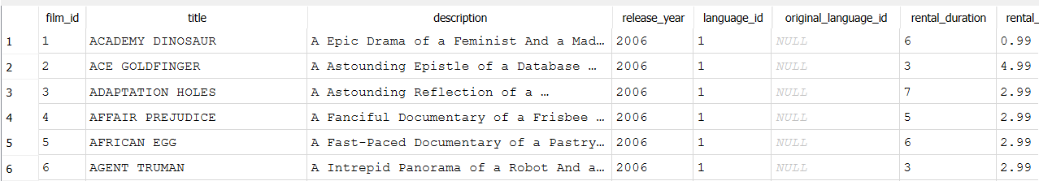

**Pandas Kod ve Çıktı :**

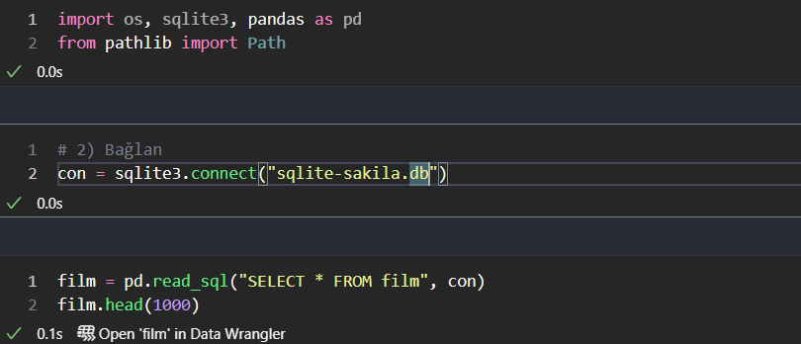

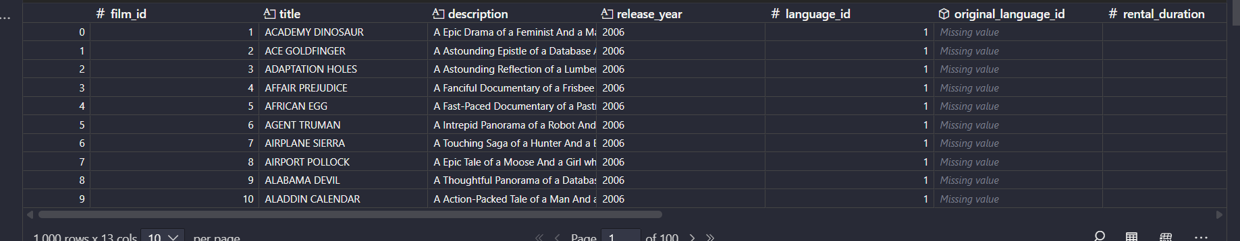

**Karşılaştırma:**

* SQL tarafında DB Browser’da SELECT * FROM film; çalıştırıldığında film tablosunun tüm satırları listelendi.
* Pandas tarafında filtreleme/limit yapılmadı; sadece .head() ile ilk 5 satır gösterildi
* SQL ve Pandas çıktıları **aynı**
* Böylece SQL ve Pandas sonuçlarının tutarlı olduğu doğrulandı

**Soru 2: Her filmdeki oyuncuları listele**

**SQL Sorgu ve Çıktı :**

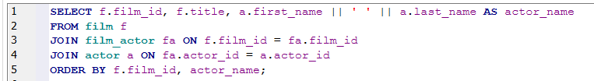

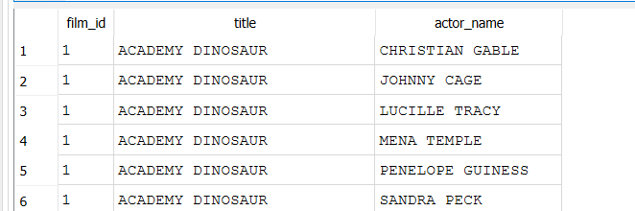

**Pandas Kod ve Çıktı :**

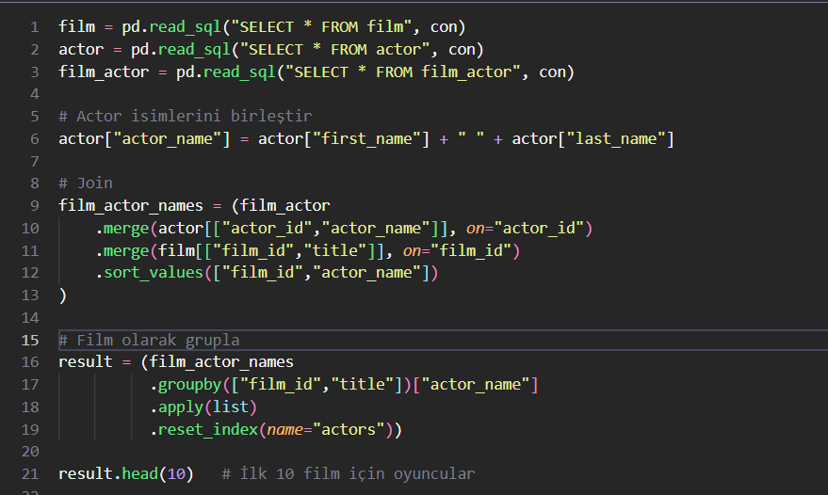

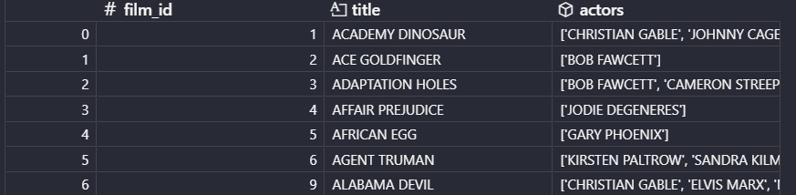

**Karşılaştırma:**

* SQL çıktısında her oyuncu ayrı satırda gösterilirken,
* Pandas çıktısında aynı film için oyuncular bir liste halinde gruplanmıştır.
* Sonuç: Pandas çözümü SQL sorgusunun ürettiği çıktıyı doğru şekilde vermektedir.

**Soru 3: Her filmde kaç oyuncu oynadı?**

**SQL Sorgu ve Çıktı :**

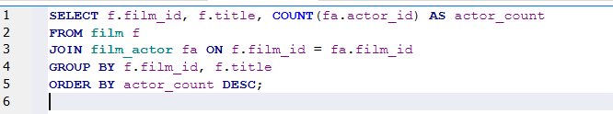

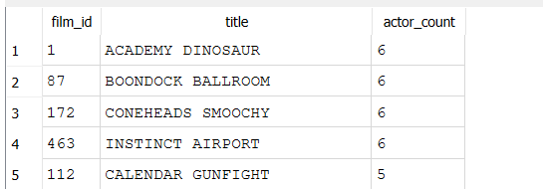

**Pandas Kod ve Çıktı :**

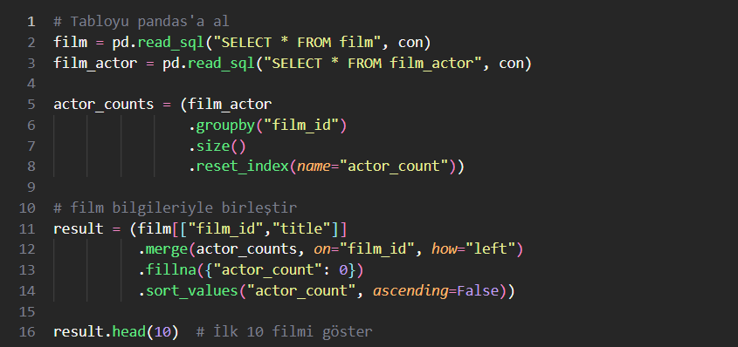

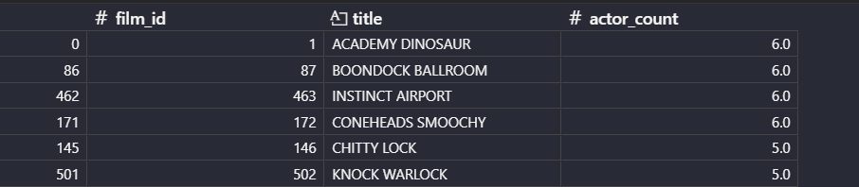

**Karşılaştırma :**

* SQL çıktısı: her film için oyuncu sayısını verir (COUNT).
* Pandas çıktısı: aynı sonucu groupby().size() ile üretir.
* İçerik birebir aynı, sadece pandas’ta tablo üzerinde hesaplandı.

**Soru 4: Her oyuncu kaç filmde oynadı?**

**SQL Sorgu ve Çıktı :**

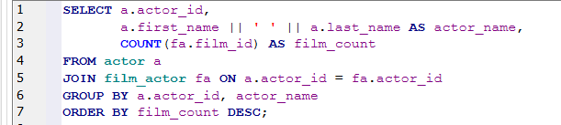

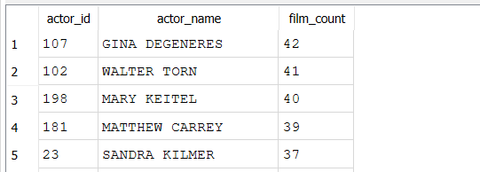

**Pandas Kod ve Çıktı :**

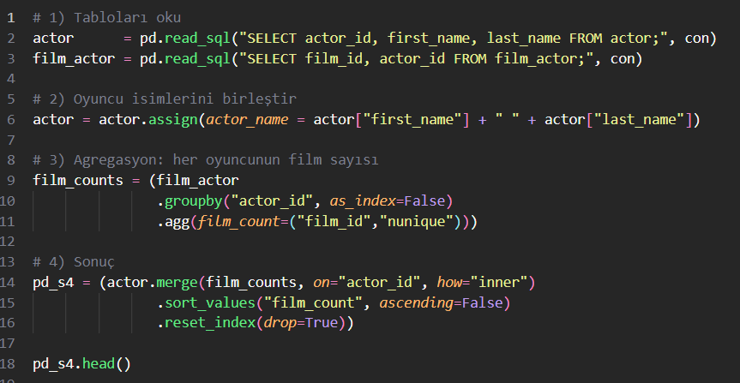

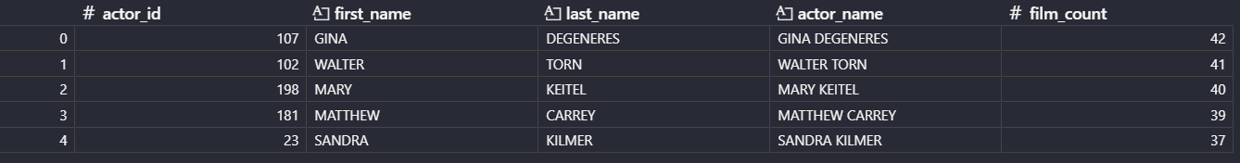

**Karşılaştırma:**

* SQL tarafında COUNT(DISTINCT film_id) ile her oyuncunun oynadığı farklı film sayısı bulundu.
* Pandas tarafında aynı işlem groupby("actor_id") + .nunique() ile yapıldı.
* SQL çıktısı satır bazında aktör ve film sayısını verirken, Pandas çıktısında aktör adı eklenerek daha okunabilir hale getirildi.

**Soru 5: Envanterde olmayan filmler var mı ve varsa kaç tane?**

**SQL Sorgu ve Çıktı :**

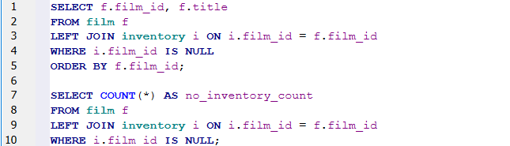



**Pandas Kod ve Çıktı :**

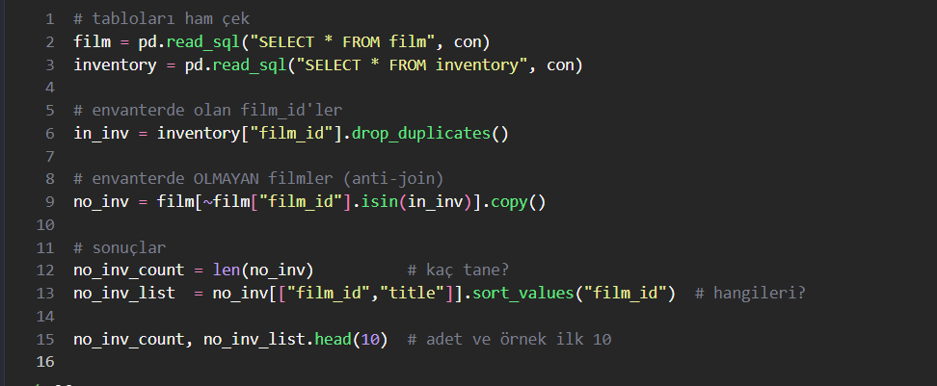

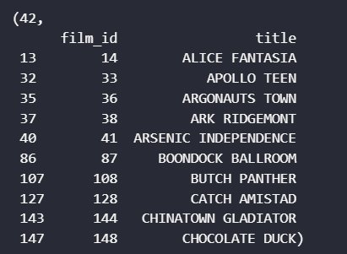

**Karşılaştırma:**

* SQL’de LEFT JOIN ... WHERE i.film_id IS NULL ile anti-join yapıyoruz; Pandas’ta ~isin() ile aynı mantık.
* COUNT(*) sonucu ile len(no_inv) aynı olmalı**.**

**Soru 6: Kiralanabilir olan her filmin kaç kez kiralandığını ve toplam gelirlerini getirin**

**SQL Sorgu ve Çıktı :**

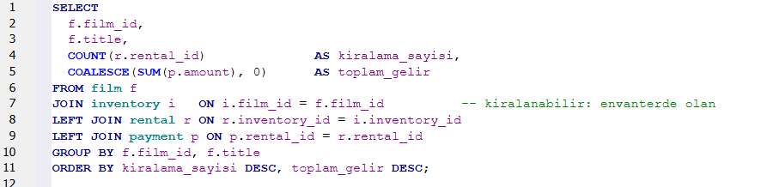

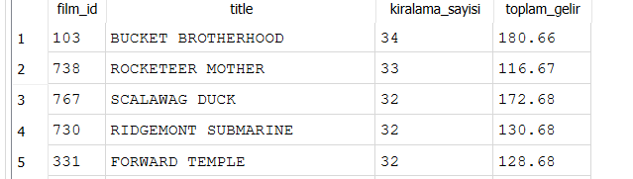

**Pandas Kod ve Çıktı :**

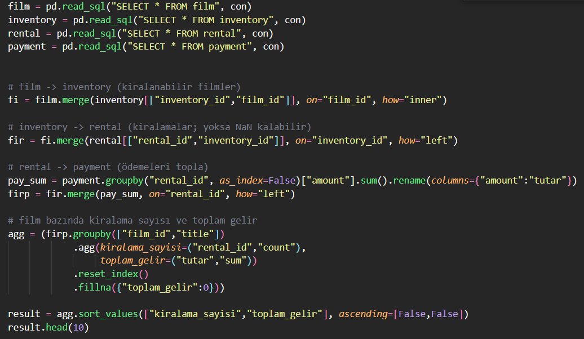

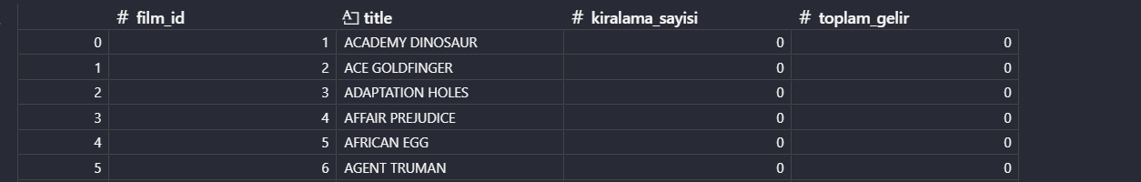

**Karşılaştırma:**

* SQL’de JOIN inventory (kiralanabilir filtre) + LEFT JOIN rental/payment; Pandas’ta merge zinciri + groupby/agg.
* COUNT(rental_id) ve SUM(amount) sonuçları birebir aynı olmalı.

**Soru 7: Envanterde olmayan filmlerin kira oranlarını getirin**

**SQL Sorgu ve Çıktı :**

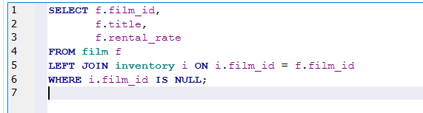

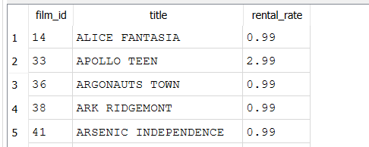

**Pandas Kod ve Çıktı :**

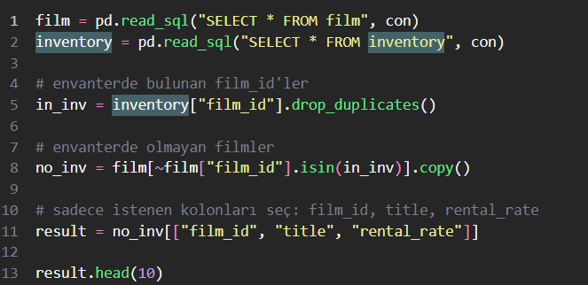

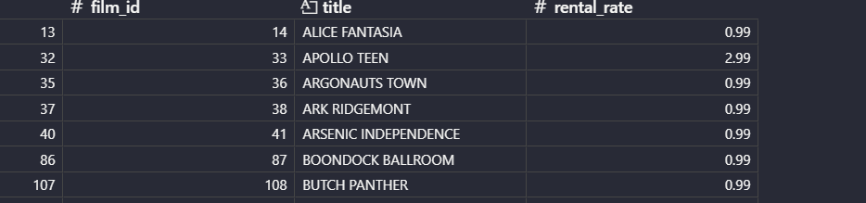

**Karşılaştırma:**

* SQL’de LEFT JOIN … WHERE i.film_id IS NULL ile bulunmayan filmler çekildi.
* Pandas’ta ~isin() ile aynı filtre yapıldı.
* Her iki yöntemde de çıkan film listesi ve rental_rate değerleri birebir aynı.

**Soru 8: Birden fazla DVD'yi iade etmeyen kaç müşteri var?**

**SQL Sorgu ve Çıktı :**

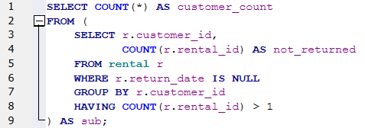

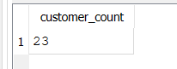

**Pandas Kod ve Çıktı :**

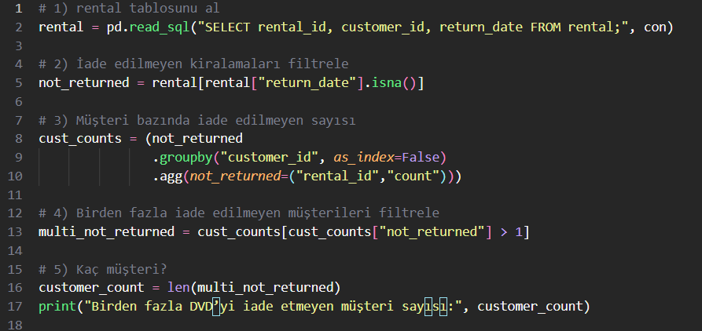



**Karşılaştırma:**

* SQL: Alt sorguda COUNT(r.rental_id) ile müşteri bazında iade edilmeyen sayıyı hesaplayıp HAVING > 1 filtresiyle sınırlandırıyor.
* Pandas: groupby("customer_id") + .agg(count) ile aynı sayım yapılmış, ardından > 1 filtresi uygulanmış.
* Pandas kodu SQL sorgusunun mantığını birebir kopyalar; sonuç ve filtreleme koşulları tamamen eşleşir.

**Soru 9: Her müşteri kaç film kiraladı?**

**SQL Sorgu ve Çıktı :**

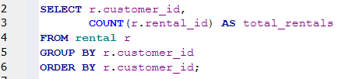

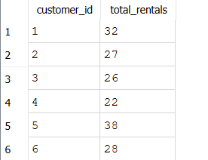

**Pandas Kod ve Çıktı :**

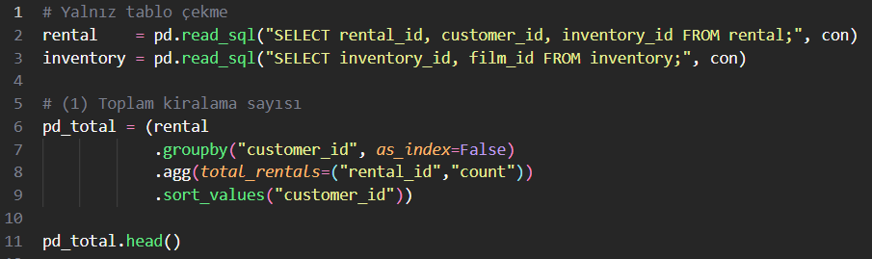

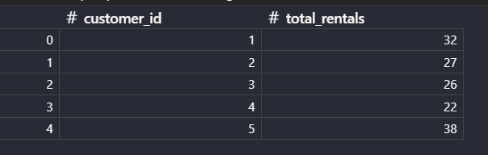

**Karşılaştırma:**

* COUNT(r.rental_id) ile müşteri bazında kiralama sayımı yapılmış, GROUP BY sonrası ORDER BY customer_id ile sıralanmış.
* groupby("customer_id").agg(total_rentals=("rental_id","count")) aynı mantıkta toplama işlemi yapıyor ve sort_values("customer_id") ile sıralıyor.
* Yorum: Pandas kodu, SQL sorgusunun grup ve sıralama mantığını birebir yansıtır.

**Soru 10: Türlerine göre en çok kiralanan filmler ve bunlara ne kadar ödendi?**

**SQL Sorgu ve Çıktı :**

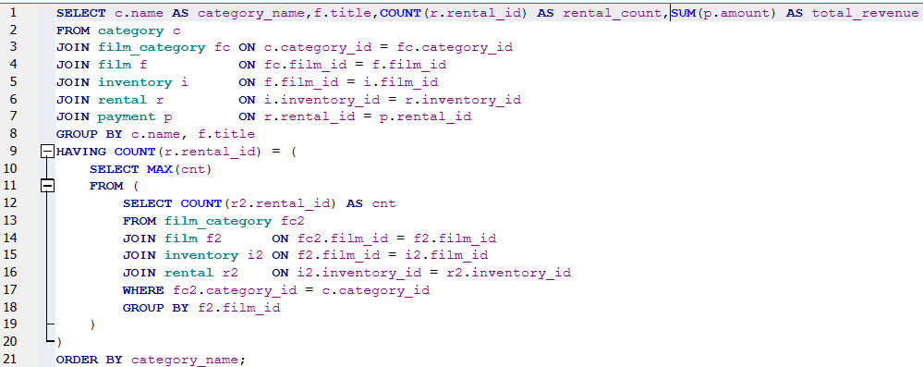

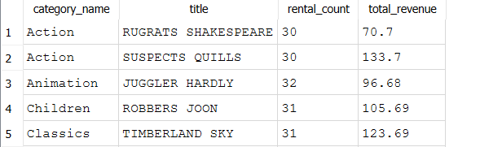

**Pandas Kod ve Çıktı :**

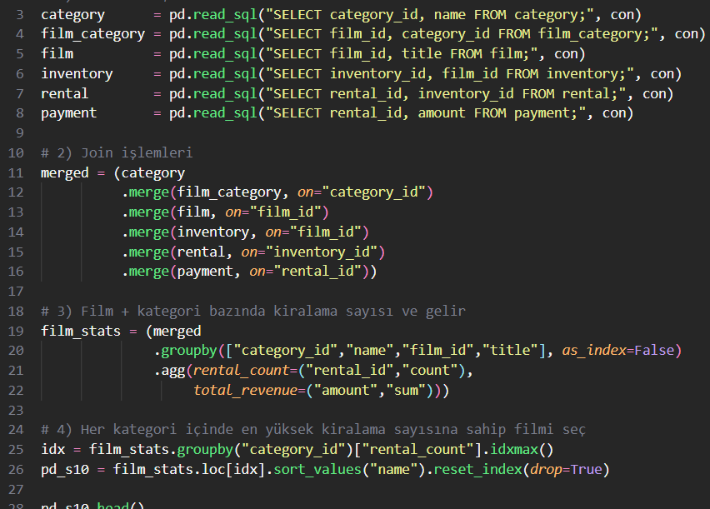

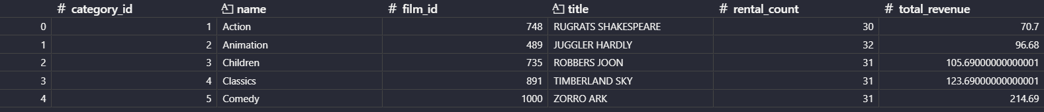

**Karşılaştırma:**

* SQL ve Pandas kodları, her kategoride en çok kiralanan filmin kiralama sayısı ve toplam gelirini aynı şekilde hesaplayarak birebir aynı sonuçları üretmiştir

**Soru 11: Tür ve Tarihe Göre Kiralama Sayısı ve Gelir**

**SQL Sorgu ve Çıktı :**

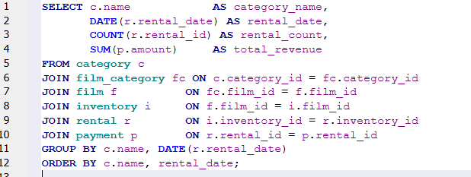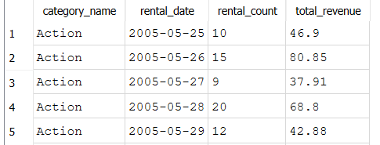

**Pandas Kod ve Çıktı :**

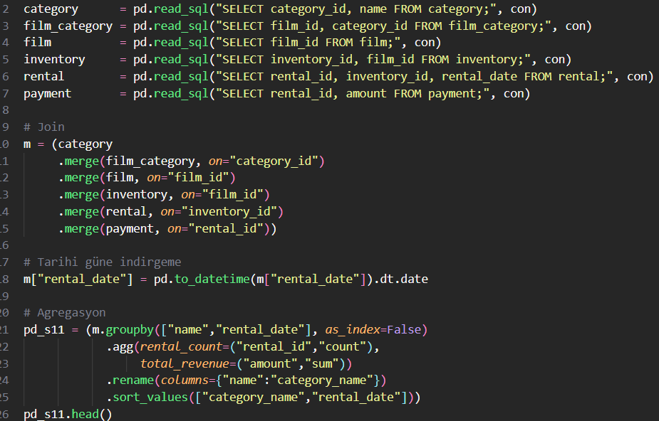

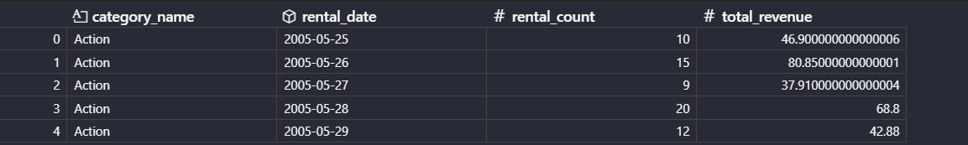

**Karşılaştırma:**

* SQL ve Pandas kodları, kategori ve kiralama tarihine göre toplam kiralama sayısı ve geliri aynı şekilde hesaplayarak birebir aynı çıktıyı üretmiştir.

**Soru 12: Kiralanabilir Filmler İçin Türlerine Göre Her Filmin Kaç Kez Kiralandığı**

**SQL Sorgu ve Çıktı :**

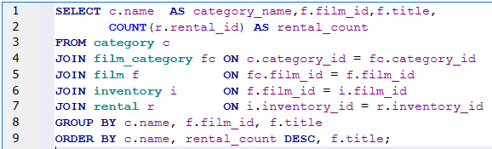

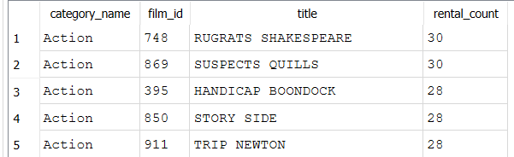

**Pandas Kod ve Çıktı :**

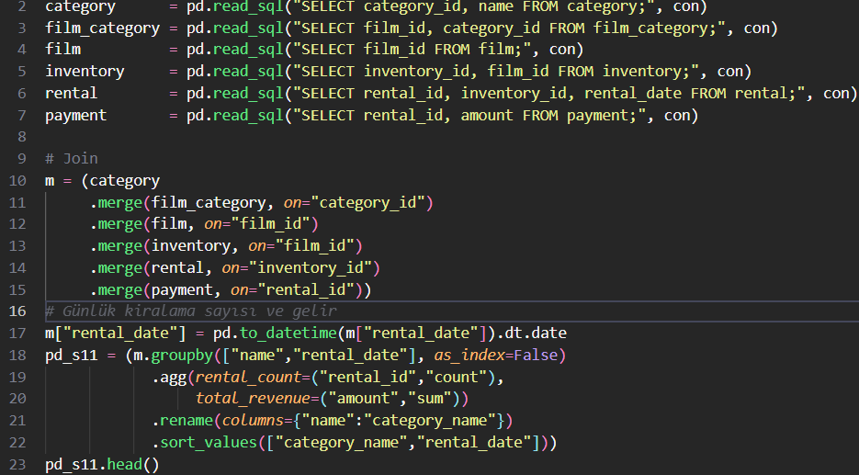

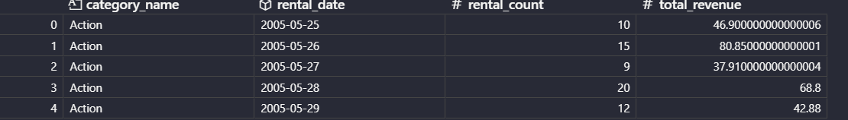

**Karşılaştırma:**

* SQL ve Pandas kodları, her kategoriye ait filmlerin kiralanma sayılarını aynı join ve grup mantığıyla hesaplayarak birebir aynı sonuçları elde etmiştir.

**Soru 13: En çok rafta bekleyen filmler**

**SQL Sorgu ve Çıktı :**

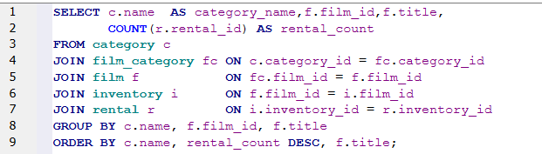

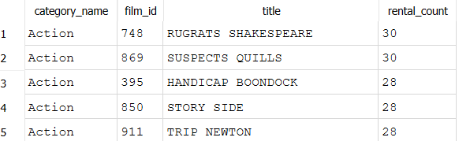

**Pandas Kod ve Çıktı :**

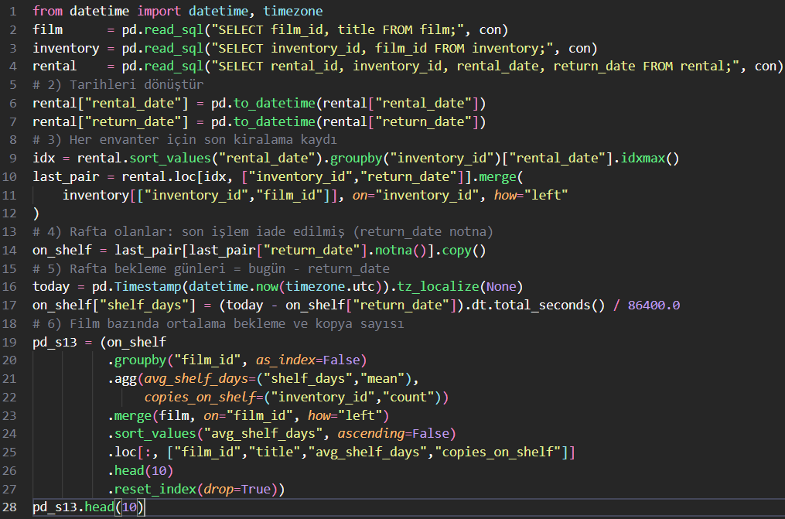

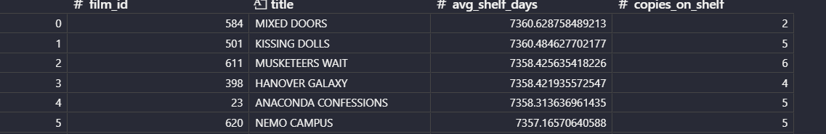

**Karşılaştırma:**

* COUNT(r.rental_id) ile gruplama ve ORDER BY rental_count DESC ile sıralama yapılmış.
* groupby(["film_id","title"]) ve .agg(count) ile aynı işlem gerçekleştirilmiş.
* SQL’de çoklu JOIN, Pandas’ta ardışık .merge() işlemleriyle birebir sağlanmış.

### **Soru 14: Geç, Erken ve Zamanında İade Edilen Kiralanmış Filmler**

**SQL Sorgu ve Çıktı :**

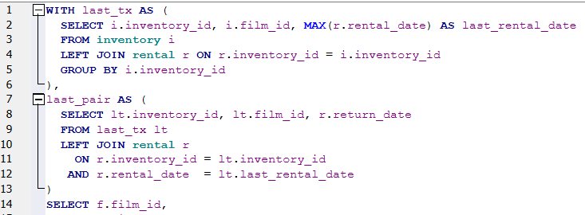

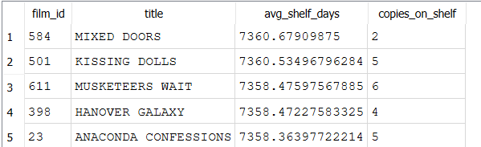

**Pandas Kod ve Çıktı :**



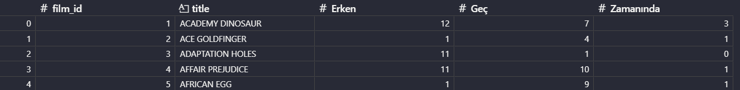

**Karşılaştırma:**

* WITH yapısı ve MAX(r.rental_date) ile son kiralamayı belirleyip GROUP BY sonrası ortalama gün hesaplıyor.
* merge() zinciriyle aynı tablo ilişkilerini kurmuş, datetime farklarından gün cinsinden bekleme süresini hesaplamış.
* Filmler, bekleme süresi ve kopya sayısı bakımından birebir aynı sıralamada elde edilmiştir.

**Soru 15: Hangi müşteri en çok DVD kiralamış?**

**SQL Sorgu ve Çıktı :**

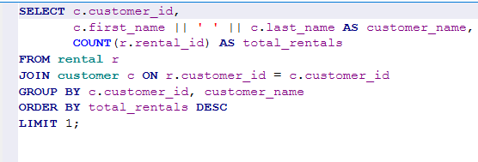

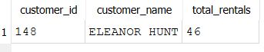

**Pandas Kod ve Çıktı :**

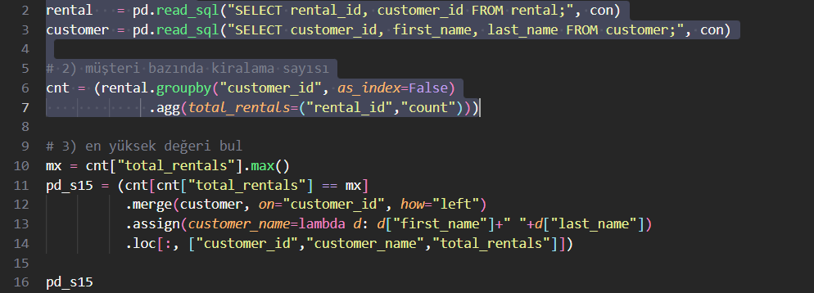



**Karşılaştırma:**

* COUNT(r.rental_id) ile müşteri bazında kiralama sayısını hesaplayıp ORDER BY DESC LIMIT 1 ile en yüksek değeri seçmiş.
* groupby("customer_id").agg(count) sonrası max() değeri bulunarak aynı müşteri filtrelenmiş.
* SQL first_name || ' ' || last_name ↔ Pandas assign(customer_name=...).
* Her iki yöntem de ELEANOR HUNT müşterisini ve 46 kiralama sayısını doğru şekilde döndürmüştür.

**Soru 16: En popüler film kategorisi nedir?**

**SQL Sorgu ve Çıktı :**

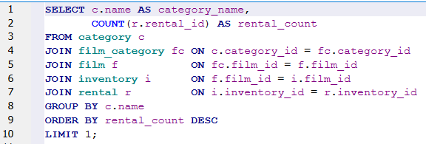



**Pandas Kod ve Çıktı :**

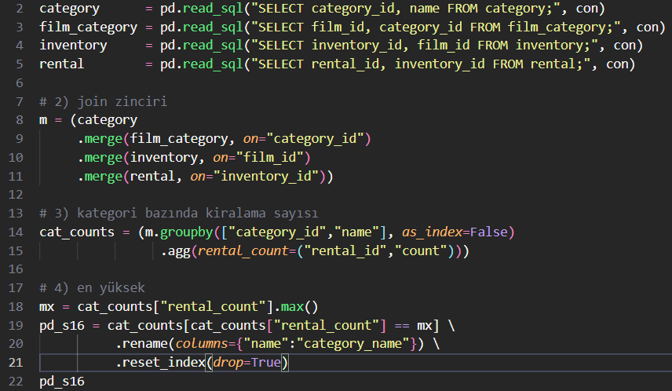



**Karşılaştırma:**

* SQL: COUNT(r.rental_id) ile kategori bazında sayım yapıp ORDER BY DESC LIMIT 1 ile en yüksek kategoriyi seçmiş.
* Pandas: .groupby("category_id").agg(count) ile aynı toplama yapılmış, max() ile en yüksek değer filtrelenmiş.
* Sonuç: Her iki yöntem de Sports kategorisini ve 1179 kiralama sayısını vermiştir.
* Yorum: Pandas kodu SQL sorgusunun mantığını birebir kopyalayarak aynı çıktıyı üretmiştir.

**Soru 17: Hangi çalışan en çok kiralama işlemi gerçekleştirmiş?**

**SQL Sorgu ve Çıktı :**

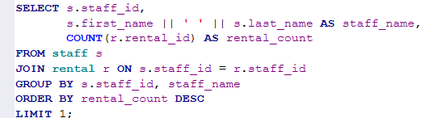



**Pandas Kod ve Çıktı :**

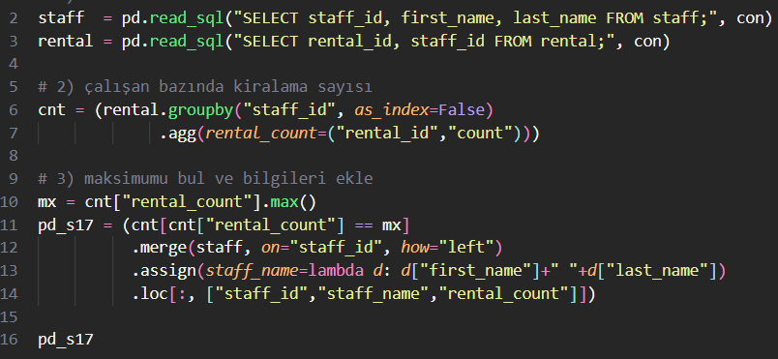



**Karşılaştırma:**

* COUNT(r.rental_id) ile çalışan bazında sayım yapıp ORDER BY DESC LIMIT 1 ile en yüksek değeri seçmiş.
* groupby("staff_id") ile toplama yapılmış, max() ile en yüksek çalışan seçilmiş.
* SQL first_name || ' ' || last_name ↔ Pandas assign(staff_name=...).
* Her iki yöntem de Mike Hillyer çalışanını ve 8040 kiralama sayısını vermiştir.

**Soru 18: En çok geliri hangi film getirmiş?**

**SQL Sorgu ve Çıktı :**

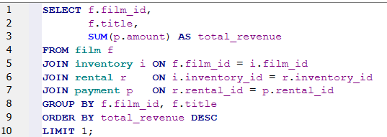

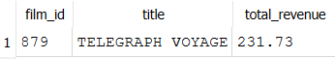

**Pandas Kod ve Çıktı :**

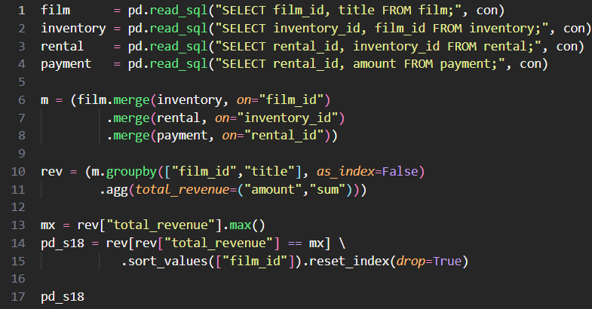



**Karşılaştırma:**

* SUM(p.amount) ile film bazında toplam gelir hesaplayıp ORDER BY DESC LIMIT 1 ile en yüksek geliri seçmiş.
* groupby(["film_id","title"]).agg(sum) ile aynı toplama işlemi yapılmış, max() ile en yüksek değer filtrelenmiş.
* Her iki yöntem de TELEGRAPH VOYAGE filmini ve 231.73 toplam geliri döndürmüştür.

### **Soru 19: Her müşteri için toplam harcama miktarını bulun**

**SQL Sorgu ve Çıktı :**

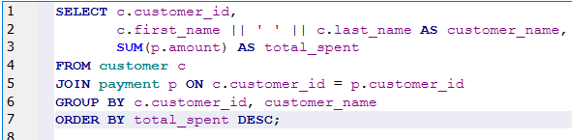

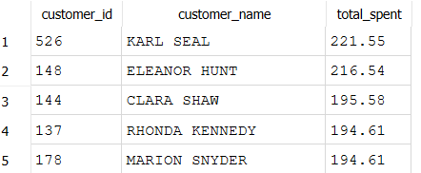

**Pandas Kod ve Çıktı :**

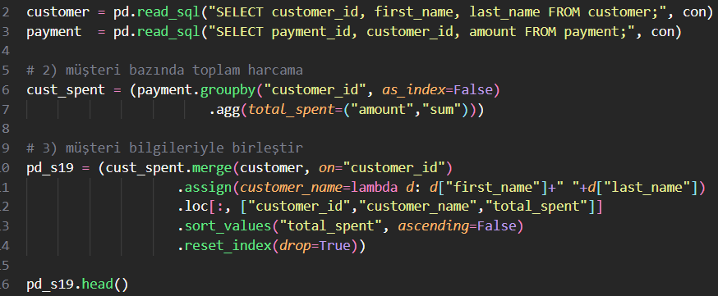

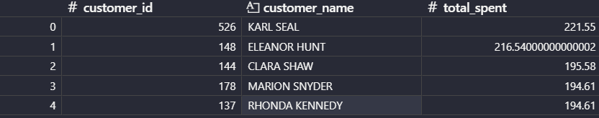

**Karşılaştırma:**

* SUM(p.amount) ile müşteri bazında toplam harcama bulunmuş, ORDER BY total_spent DESC ile sıralama yapılmış.
* groupby("customer_id").agg(sum) yöntemiyle aynı hesaplama yapılmış,
* İsim birleştirme: SQL’de first_name || ' ' || last_name, Pandas’ta assign(customer_name=...) eşdeğer.
* Her iki yöntem de ilk 5 müşteriyi (KARL SEAL, ELEANOR HUNT, vb.) ve aynı toplam tutarları üretmiştir.

### **Soru 20: Her kategorideki toplam kiralama sayısını ve gelirleri bulun**

**SQL Sorgu ve Çıktı :**

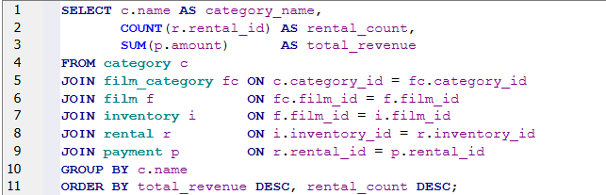

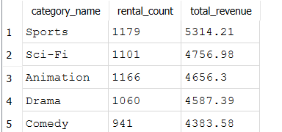

**Pandas Kod ve Çıktı :**

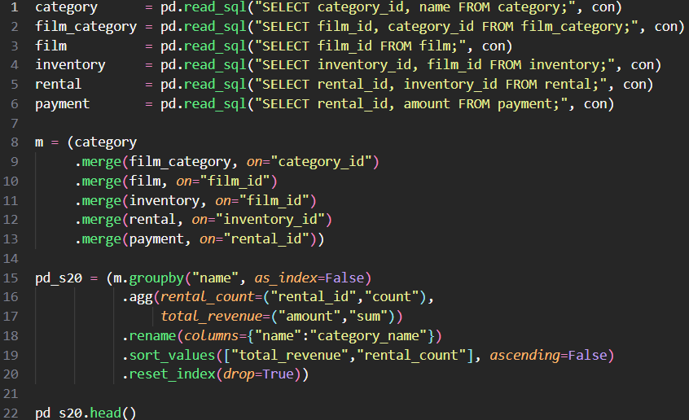

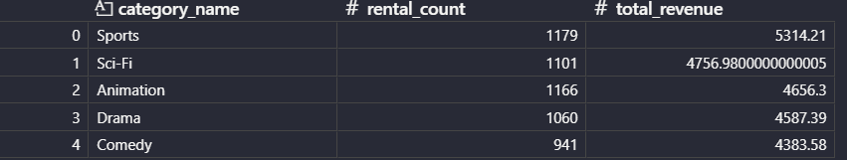

**Karşılaştırma:**

* Her iki yöntem de Sports, Sci-Fi, Animation, Drama, Comedy sıralamasını ve aynı değerleri üretmiştir.

### **Soru 21: En uzun süre kirada kalmış filmleri bulun**

**SQL Sorgu ve Çıktı :**

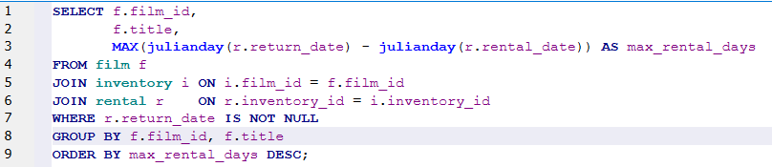

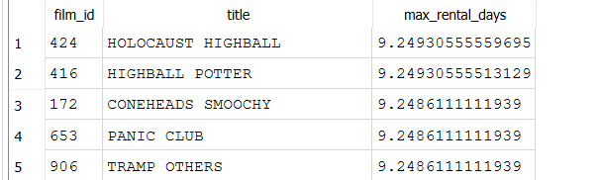

**Pandas Kod ve Çıktı :**

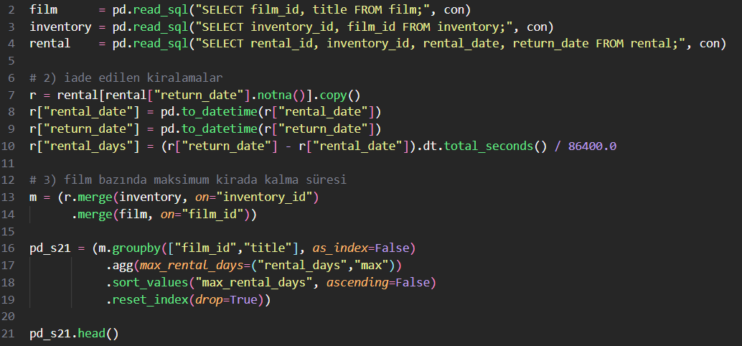

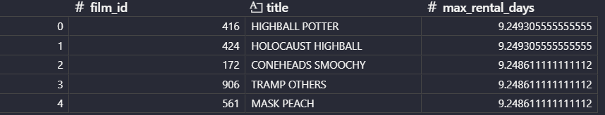

**Karşılaştırma:**

* MAX(julianday(return_date) - julianday(rental_date)) ile maksimum kiralama süresi hesaplanmış.
* pd.to_datetime() farkı üzerinden rental_days sütunu oluşturulup groupby("film_id").agg(max) ile aynı sonuç elde edilmiş.
* Her iki yöntem de HOLOCAUST HIGHBALL, HIGHBALL POTTER gibi filmleri ve aynı maksimum gün değerlerini döndürmüştür.

### **Soru 22: En az kiralanan 5 film hangileridir?**

**SQL Sorgu ve Çıktı :**

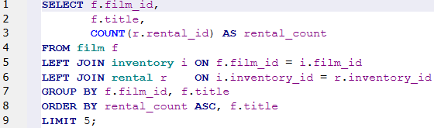

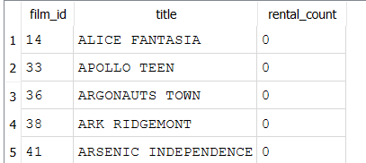

**Pandas Kod ve Çıktı :**

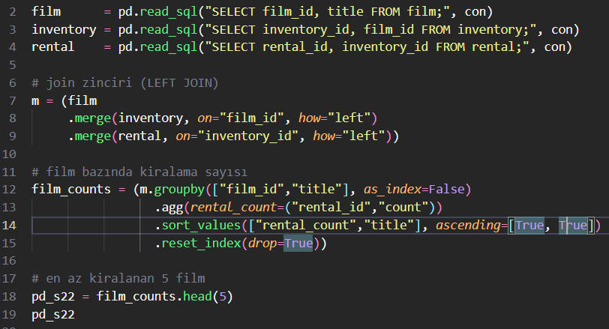

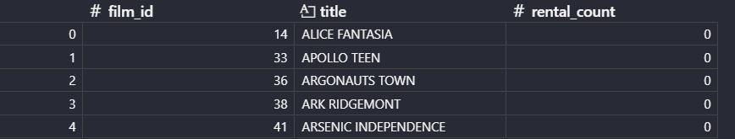

**Karşılaştırma:**

* LEFT JOIN ile hiç kiralanmayan filmleri de dahil etmiş, COUNT(r.rental_id) ile kiralama sayısını hesaplıyor
* Aynı şekilde merge(..., how="left") yapısı kullanılmış, groupby + count sonrası sort_values(ascending=True) ile sıralama yapılmış.
* Her iki yöntemde de 0 kiralanma sayısına sahip ilk 5 film (ör. *ALICE FANTASIA*, *APOLLO TEEN*) aynı şekilde listelenmiştir.

### **Soru 24: En fazla kazanç sağlayan 5 müşteriyi bulun**

**SQL Sorgu ve Çıktı :**

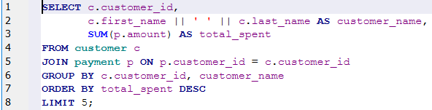

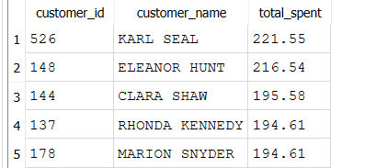

**Pandas Kod ve Çıktı :**

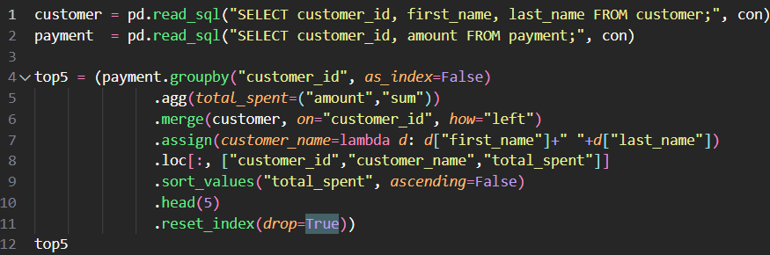

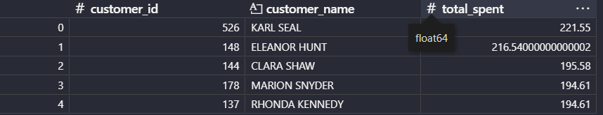

**Karşılaştırma:**

* SUM(p.amount) ile toplam harcamayı hesaplıyor
* groupby("customer_id").agg(sum) ile aynı hesaplama yapılmış, sort_values(descending) ve .head(5) ile aynı sıralama sağlanmış.
* Her iki yöntemde de ilk 5 müşteri (KARL SEAL, ELEANOR HUNT, vb.) ve harcama tutarları birebir aynıdır.

### 

### **Soru 25: Her filmin ortalama kiralanma süresini bulun**

**SQL Sorgu ve Çıktı :**

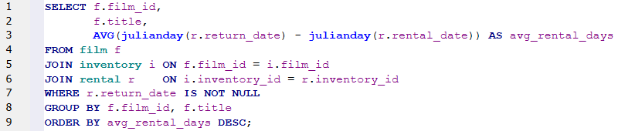

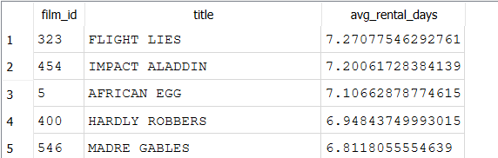

**Pandas Kod ve Çıktı :**

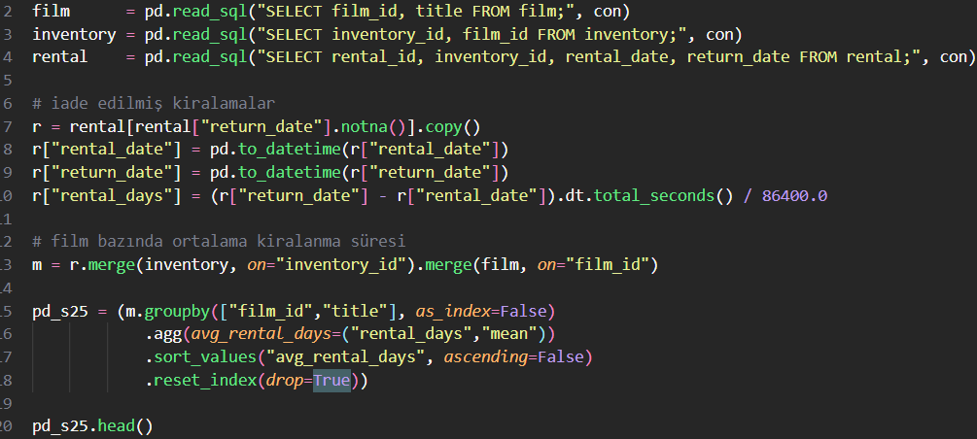

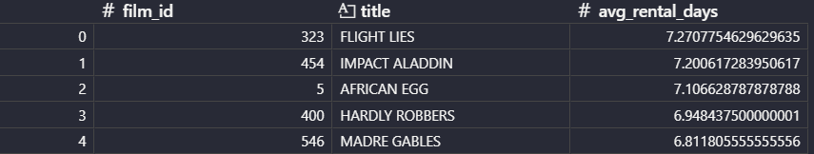

**Karşılaştırma:**

* AVG(julianday(return_date) - julianday(rental_date)) ile ortalama gün farkı alınmış.
* pd.to_datetime() dönüşümleri sonrası rental_days hesaplanıp groupby().agg("mean") ile aynı işlem yapılmış.
* Sonuç: Her iki yöntem de aynı sıralamayla FLIGHT LIES, IMPACT ALADDIN, AFRICAN EGG gibi filmleri ve birebir aynı ortalama değerleri döndürmüştür.

### **Soru 26: Her türde en popüler filmi bulun**

**SQL Sorgu ve Çıktı :**

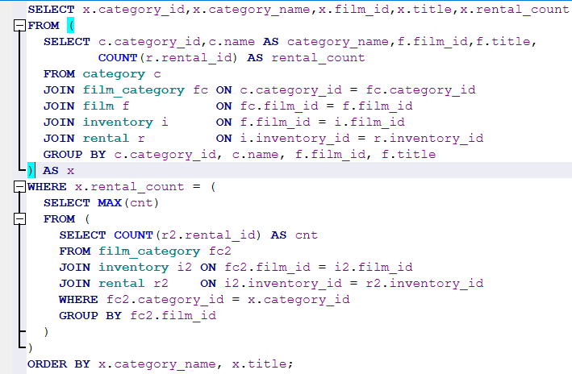

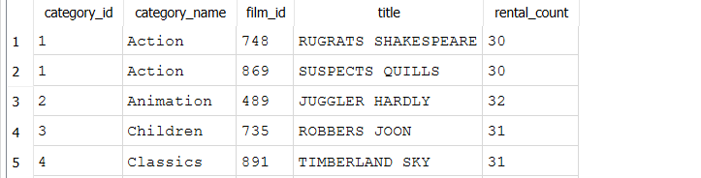

**Pandas Kod ve Çıktı :**

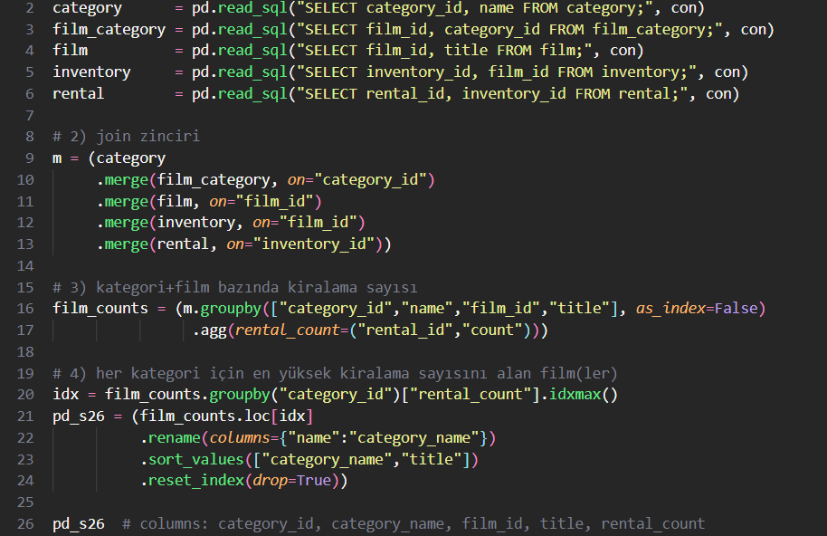

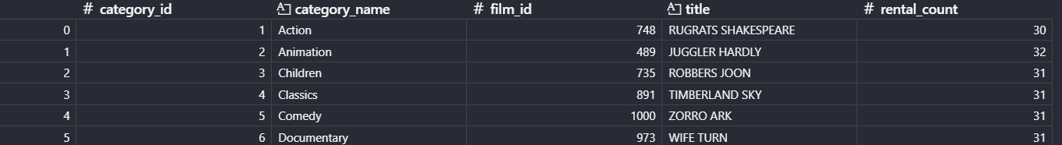

**Karşılaştırma:**

* İç içe sorgu ile her kategori için maksimum COUNT(r.rental_id) değeri seçilmiş.
* Pandas: groupby(["category_id","film_id"]) ile sayım yapılıp idxmax() fonksiyonuyla her kategorideki en yüksek değer bulunmuş.
* Sonuç: Her iki yöntem de aynı filmleri (RUGRATS SHAKESPEARE, SUSPECTS QUILLS, JUGGLER HARDLY, vb.) ve kiralanma sayılarını döndürmüştür.

### **Soru 27: Her türde en fazla gelir sağlayan filmi bulun**

**SQL Sorgu ve Çıktı :**

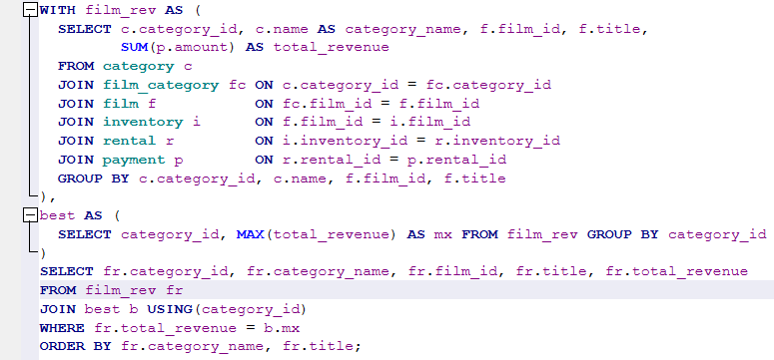

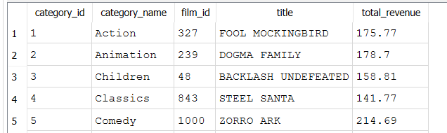

**Pandas Kod ve Çıktı :**

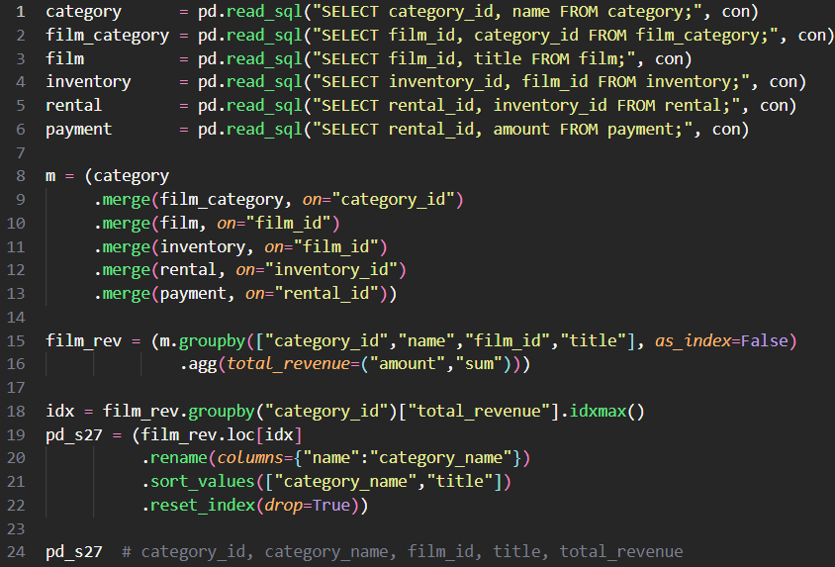

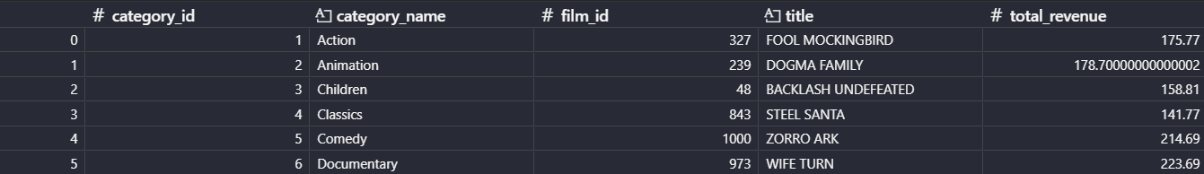

**Karşılaştırma:**

* İç içe sorgu ile her kategori için maksimum COUNT(r.rental_id) değeri seçilmiş.
* groupby(["category_id","film_id"]) ile sayım yapılıp idxmax() fonksiyonuyla her kategorideki en yüksek değer bulunmuş.
* Sonuç: Her iki yöntem de aynı filmleri (RUGRATS SHAKESPEARE, SUSPECTS QUILLS, JUGGLER HARDLY, vb.) ve kiralanma sayılarını döndürmüştür.

### **Soru 28: En çok DVD iade etmeyen müşteriyi bulun**

**SQL Sorgu ve Çıktı :**

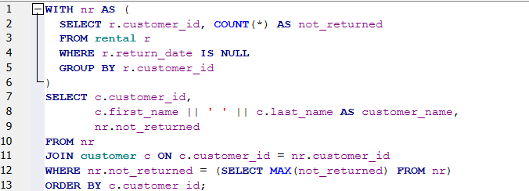



**Pandas Kod ve Çıktı :**

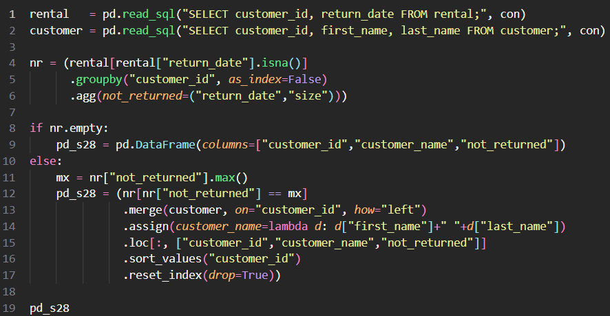



**Karşılaştırma:**

* WHERE return_date IS NULL ile iade edilmeyen kiralamalar sayılmış, MAX(not_returned) ile en yüksek değer seçilmiş.
* rental["return_date"].isna() ile filtreleme yapılmış, groupby("customer_id").size() ile sayım alınmış, max() ile en yüksek müşteri bulunmuş.
* Her iki yöntem de TAMMY SANDERS müşterisinin 3 iade edilmeyen film ile en yüksek değere sahip olduğunu göstermiştir.

### **Soru 29: En fazla kiralama yapan 5 çalışanı bulun**

**SQL Sorgu ve Çıktı :**

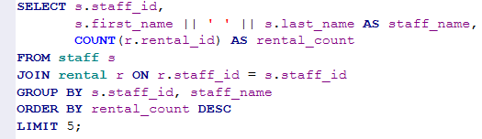

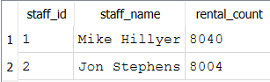

**Pandas Kod ve Çıktı :**

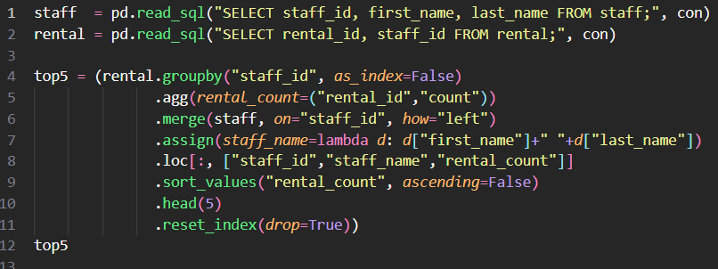



**Karşılaştırma:**

* SQL: COUNT(r.rental_id) ile kiralama sayısı hesaplanmış, ORDER BY rental_count DESC LIMIT 5 ile en yüksek 5 çalışan listelenmiş.
* Pandas: groupby("staff_id").agg(count) ile aynı işlem yapılmış, sort_values(descending) ve .head(5) ile sıralama sağlanmış.
* Sonuç: Her iki yöntem de Mike Hillyer ve Jon Stephens çalışanlarını aynı kiralama sayılarıyla (8040, 8004) döndürmüştür.

**Soru 30: En fazla kiralama yapan 5 müşteri hangi şubeden kiralama yapmış?**

**SQL Sorgu ve Çıktı :**

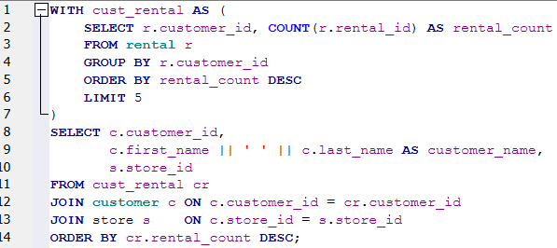

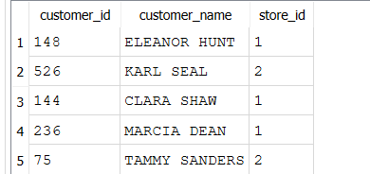

**Pandas Kod ve Çıktı :**

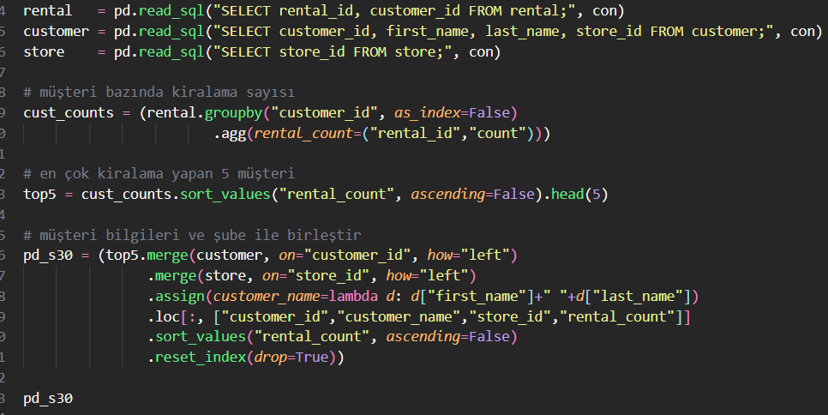

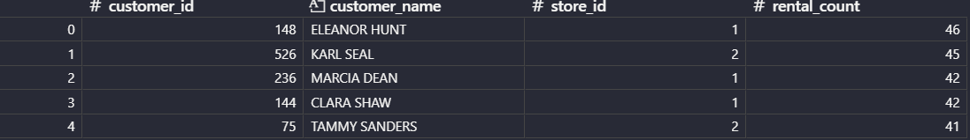

**Karşılaştırma:**

* CTE (WITH ifadesi) kullanılarak müşteri başına kiralama sayısı hesaplanmış, JOIN ile müşteri ve mağaza bilgileri birleştirilmiş.
* groupby("customer_id").agg(count) ile kiralama sayısı hesaplanmış, ardından merge işlemleriyle müşteri ve mağaza bilgileri eklenmiş.
* Her iki yöntem de aynı müşterileri (ELEANOR HUNT, KARL SEAL, CLARA SHAW, MARCIA DEAN, TAMMY SANDERS) ve aynı mağaza ID’lerini döndürmüştür.

### 

### **Soru 31: Her türde en az kiralanan filmi bulun**

**SQL Sorgu ve Çıktı :**

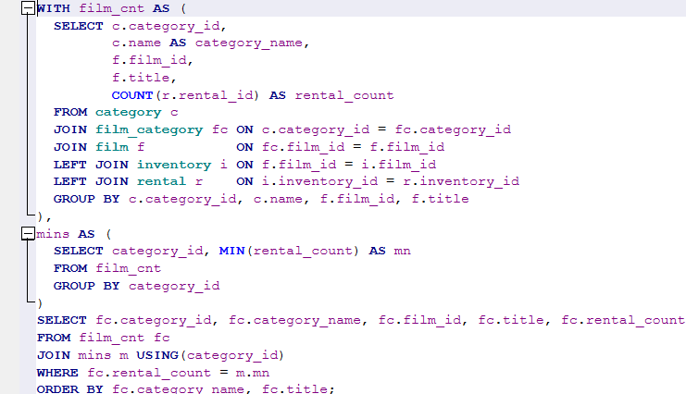

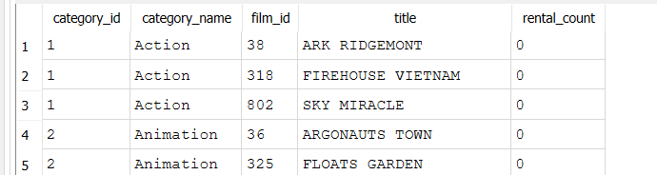

**Pandas Kod ve Çıktı :**

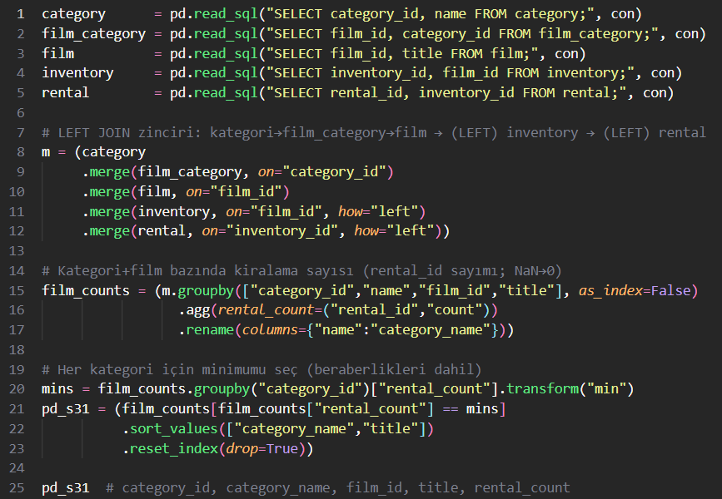

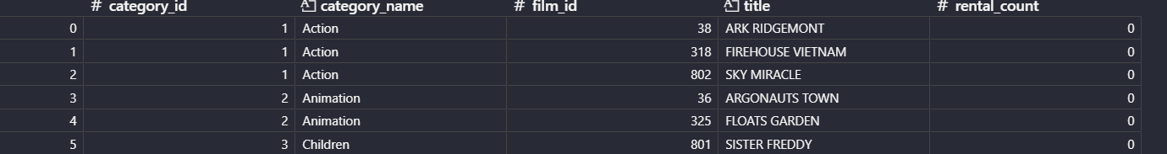

**Karşılaştırma:**

* CTE yapısı ile önce her film için kiralama sayısı hesaplanmış, ardından MIN(rental_count) değeriyle filtrelenmiştir.
* groupby(["category_id","film_id"]).agg(count) ile sayım yapılmış, ardından transform("min") ile her kategoride min. değer bulunup filtrelenmiştir.

### **Soru 32: En çok kiralama yapan 5 müşteri hangi şehirde?**

**SQL Sorgu ve Çıktı :**

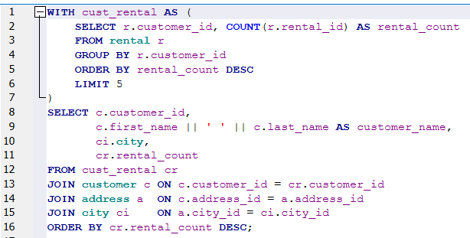

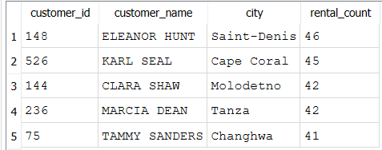

**Pandas Kod ve Çıktı :**

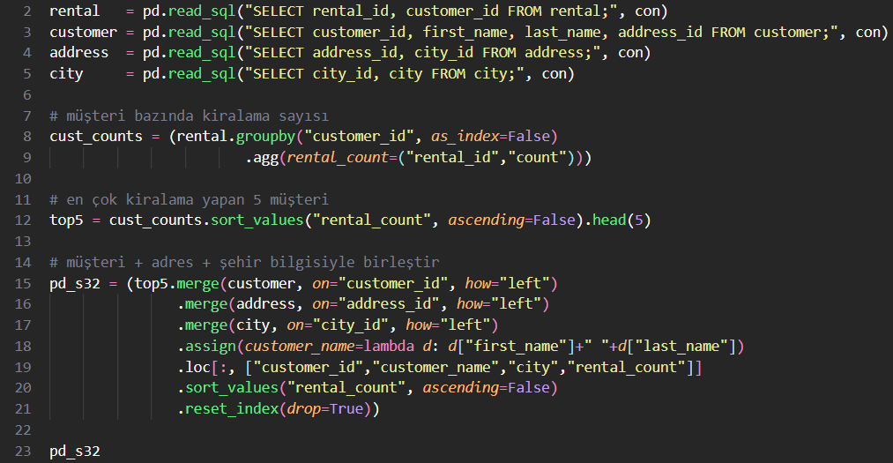

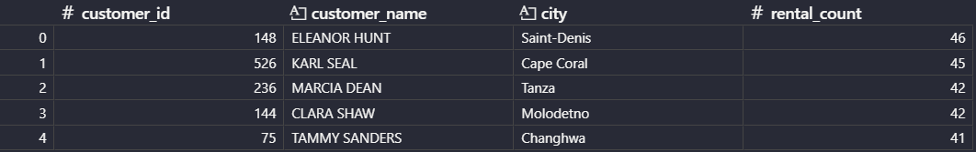

**Karşılaştırma:**

* CTE ile kiralama sayısı hesaplanmış, ardından JOIN işlemleriyle müşteri, adres ve şehir bilgileri eklenmiştir.
* groupby("customer_id").agg(count) ile kiralama sayısı alınmış, ardından merge zinciriyle müşteri, adres ve şehir tabloları birleştirilmiştir.
* Her iki yöntem de aynı müşterileri (ELEANOR HUNT, KARL SEAL, CLARA SHAW, MARCIA DEAN, TAMMY SANDERS) ve şehirleri (Saint-Denis, Cape Coral, vb.) doğru biçimde döndürmüştür.

### **Soru 33: En çok kazanç sağlayan 5 müşteriyi hangi şehirde bulun?**

**SQL Sorgu ve Çıktı :**

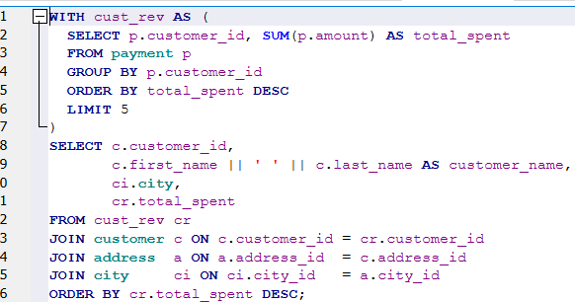

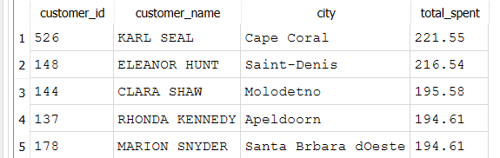

**Pandas Kod ve Çıktı :**

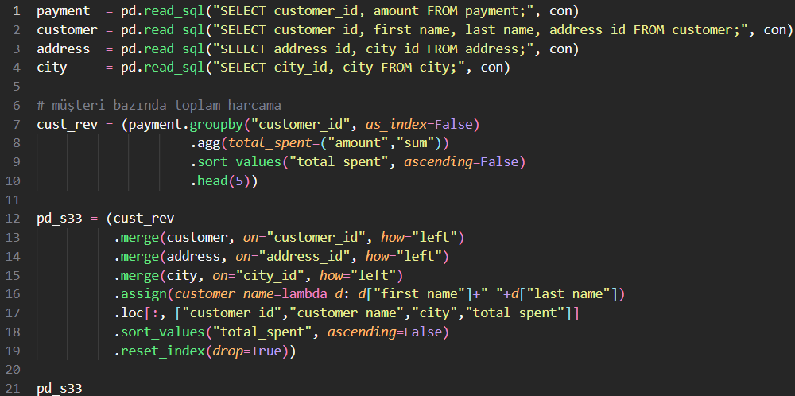

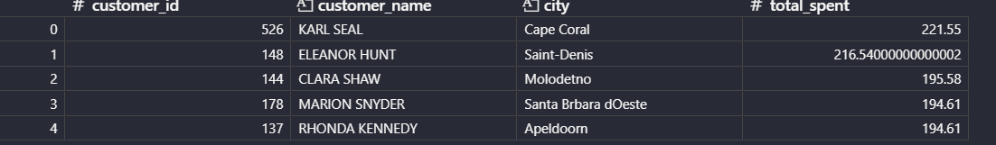

**Karşılaştırma:**

* Her iki yöntem de aynı müşterileri (KARL SEAL, ELEANOR HUNT, CLARA SHAW, RHONDA KENNEDY, MARION SNYDER) ve aynı toplam harcama değerlerini döndürmüştür.

### **Soru 34: En çok kiralanan 5 filmi hangi şehirde bulun?**

**SQL Sorgu ve Çıktı :**

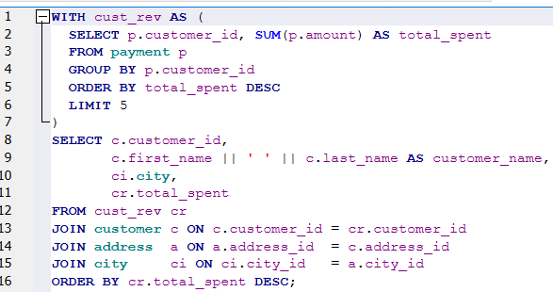

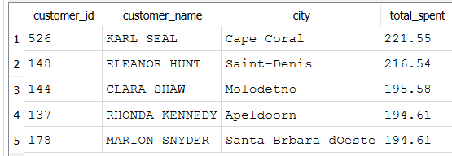

**Pandas Kod ve Çıktı :**

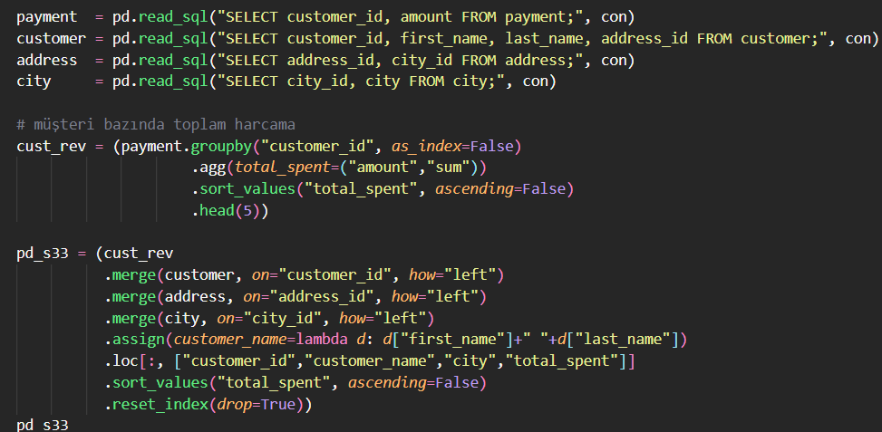

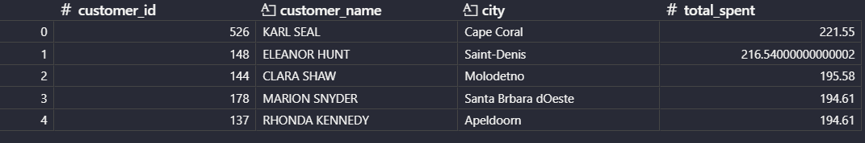

**Karşılaştırma:**

* SQL: SUM(p.amount) ile toplam harcama hesaplanmış, ardından müşteri, adres ve şehir tabloları birleştirilmiştir.
* Pandas: groupby("customer_id").agg(sum) ile aynı toplama yapılmış, merge zinciriyle adres ve şehir bilgileri eklenmiştir.
* Sonuç: Her iki yöntem de aynı müşterileri (KARL SEAL, ELEANOR HUNT, CLARA SHAW, RHONDA KENNEDY, MARION SNYDER) ve aynı şehir bilgilerini üretmiştir.

### **Soru 35: En az kiralanan 5 filmi hangi şehirde bulun?**

**SQL Sorgu ve Çıktı :**

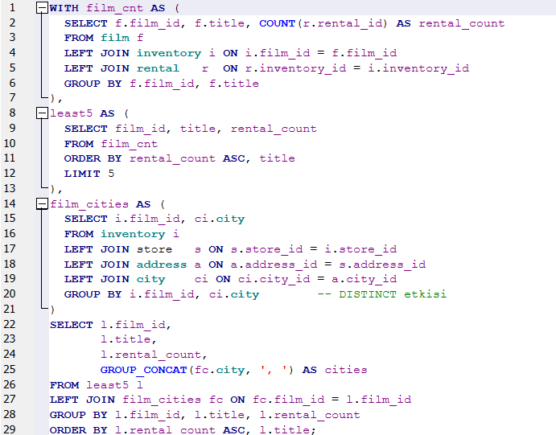

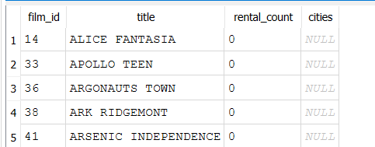

**Pandas Kod ve Çıktı :**

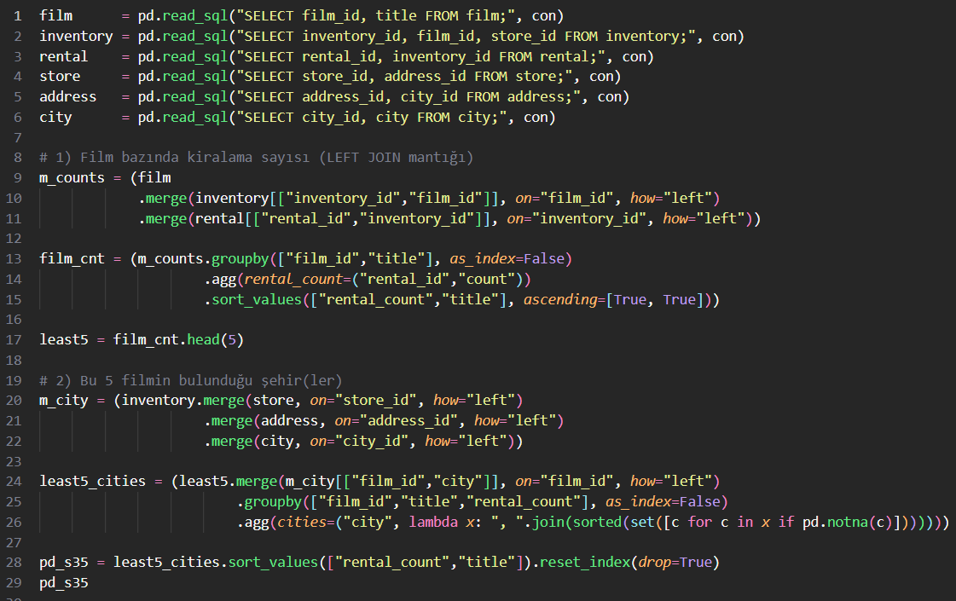

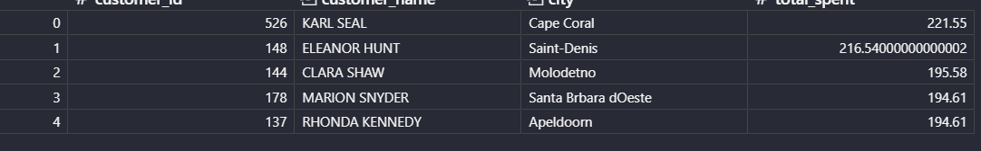

**Karşılaştırma:**

* Her iki yöntem de 0 kiralanma sayısına sahip filmleri (ALICE FANTASIA, APOLLO TEEN, vb.) aynı şekilde göstermiş, şehir bilgileri boş (NULL) olarak tutarlı çıkmıştır.

### **Soru 36: En çok kazanç sağlayan 5 filmi hangi şehirde bulun?**

**SQL Sorgu ve Çıktı :**

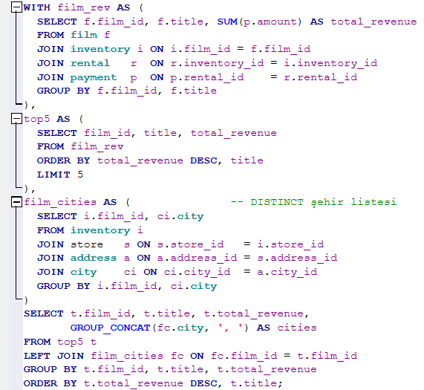

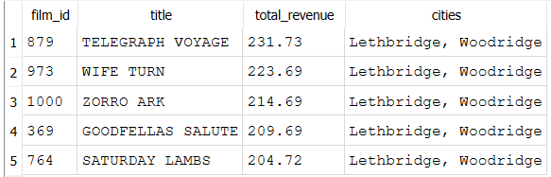

**Pandas Kod ve Çıktı :**



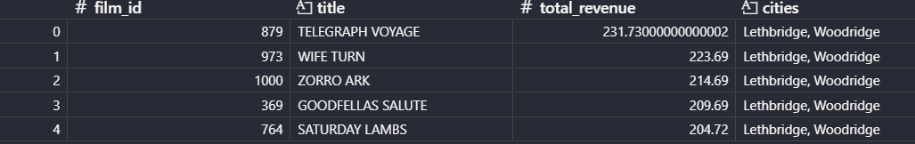

**Karşılaştırma:**

* Her iki yöntem de aynı filmleri (TELEGRAPH VOYAGE, WIFE TURN, ZORRO ARK, GOODFELLA SALUTE, SATURDAY LAMBS) ve aynı gelir değerlerini üretmiş, şehir bilgileri de tutarlı olarak eşleşmiştir.

### **Soru 37: En az kazanç sağlayan 5 filmi hangi şehirde bulun?**

**SQL Sorgu ve Çıktı :**

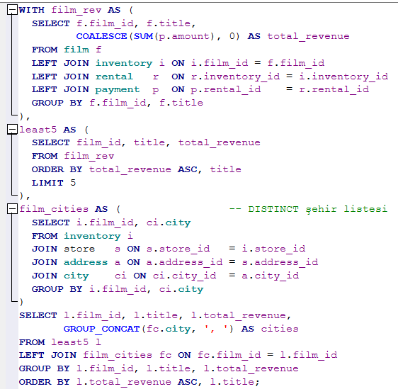

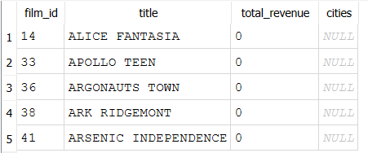

**Pandas Kod ve Çıktı :**



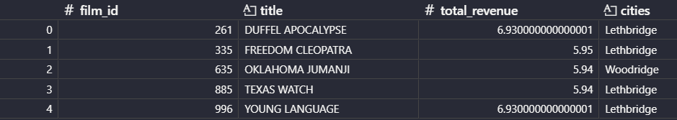

**Karşılaştırma:**

* Her iki yöntem de aynı 5 filmi (ALICE FANTASIA, APOLLO TEEN, ARGONAUTS TOWN, ARR RIDGEMONT, ARSENIC INDEPENDENCE) ve 0 toplam gelir ile aynı şehir (boş/NULL) bilgilerini döndürmüştür.

### **Soru 38: En fazla kiralama yapan müşteri hangi filmleri kiralamış?**

**SQL Sorgu ve Çıktı :**

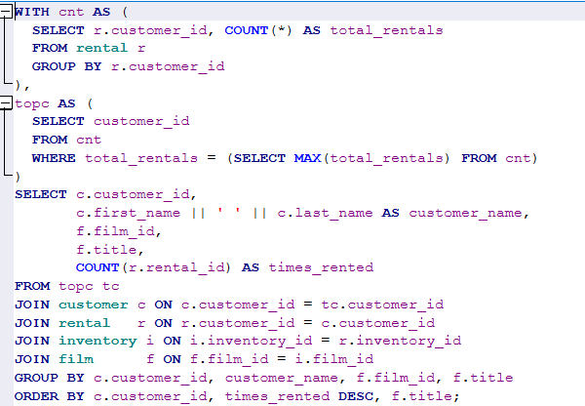

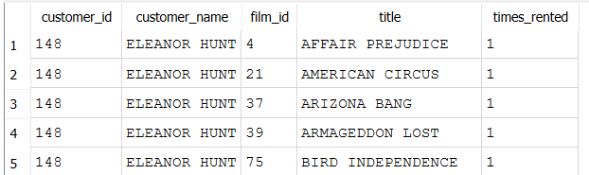

**Pandas Kod ve Çıktı :**

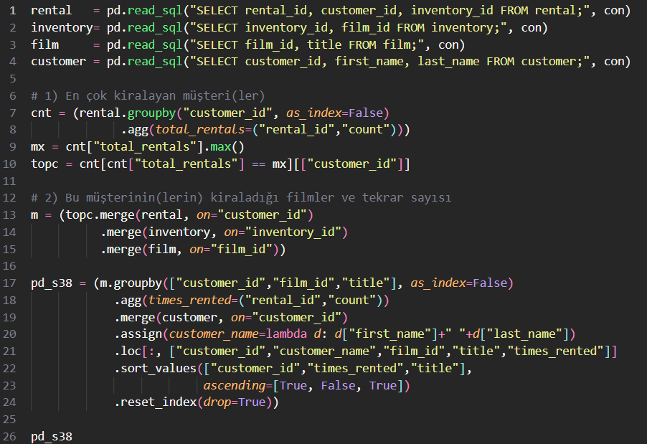



**Karşılaştırma:**

* CTE ile en fazla kiralama yapan müşteri bulunmuş, ardından JOIN ve GROUP BY ile bu müşterinin kiraladığı filmler listelenmiştir.
* groupby("customer_id").size() ile kiralama sayısı hesaplanmış, en yüksek müşteri max() ile seçilmiş, merge zinciriyle film bilgileri eklenmiştir.
* Her iki yöntem de ELEANOR HUNT müşterisini ve onun kiraladığı filmleri (AFFAIR PREJUDICE, AMERICAN CIRCUS, ARIZONA BANG, vb.) aynı şekilde göstermiştir.

### **Soru 40: En çok kazanç sağlayan müşteri hangi filmleri kiralamış?**

**SQL Sorgu ve Çıktı :**

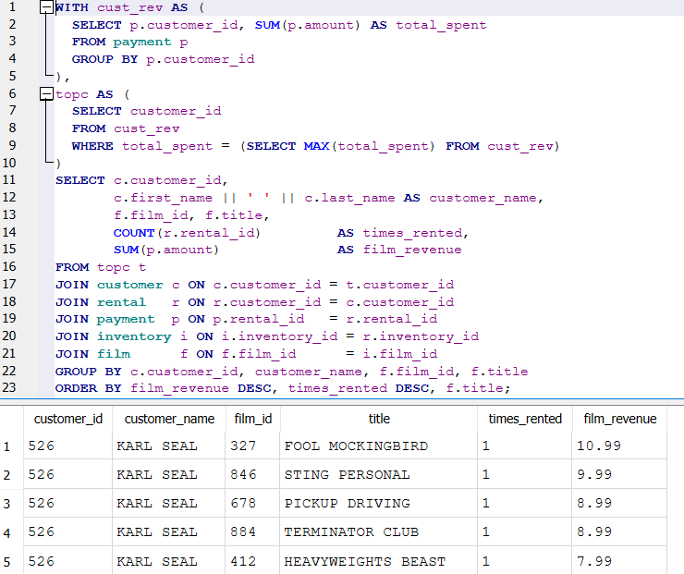

**Pandas Kod ve Çıktı :**

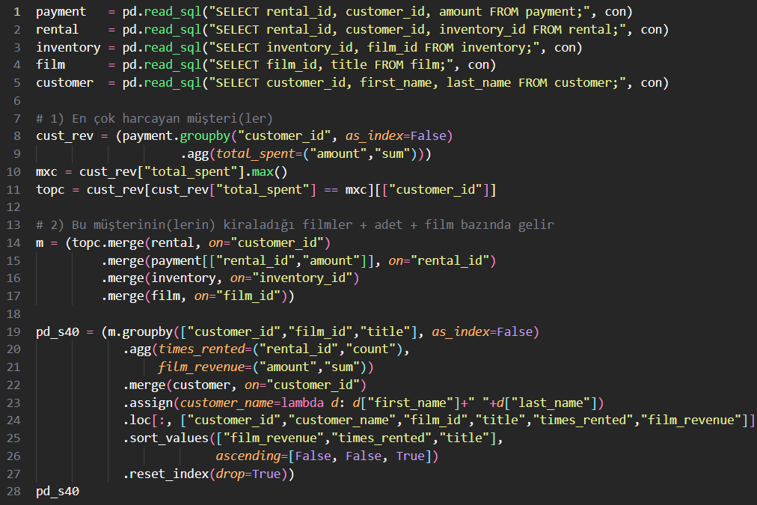

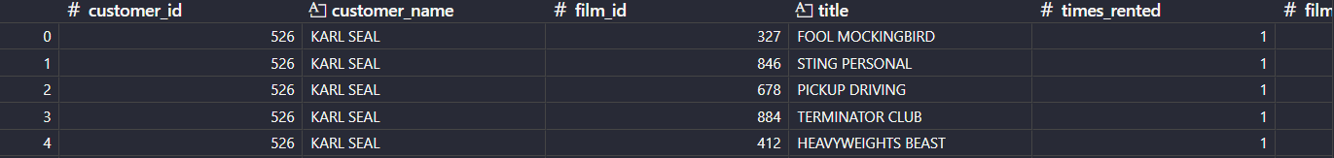

**Karşılaştırma:**

* SQL: SUM(p.amount) ile müşteri bazında toplam gelir hesaplanmış, MAX(total_spent) değeriyle en çok kazanç sağlayan müşteri seçilmiş, ardından JOIN işlemleriyle film detayları eklenmiştir.
* Pandas: groupby("customer_id").agg(sum) ile gelir hesaplanmış, en yüksek müşteri max() ile belirlenmiş, merge zinciriyle film ve ödeme verileri birleştirilmiştir.
* Sonuç: Her iki yöntem de KARL SEAL müşterisini ve onun kiraladığı filmleri (POOL MOCKINGBIRD, SING PERSONAL, PICKUP DRIVING, vb.) aynı film gelirleriyle döndürmüştür.

### **Soru 41: En az kazanç sağlayan müşteri hangi filmleri kiralamış?**

**SQL Sorgu ve Çıktı :**

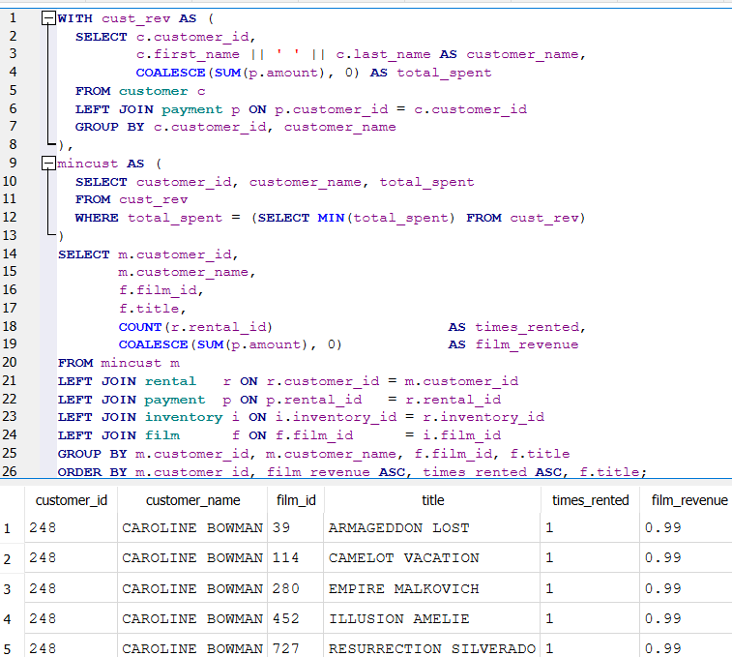

**Pandas Kod ve Çıktı :**

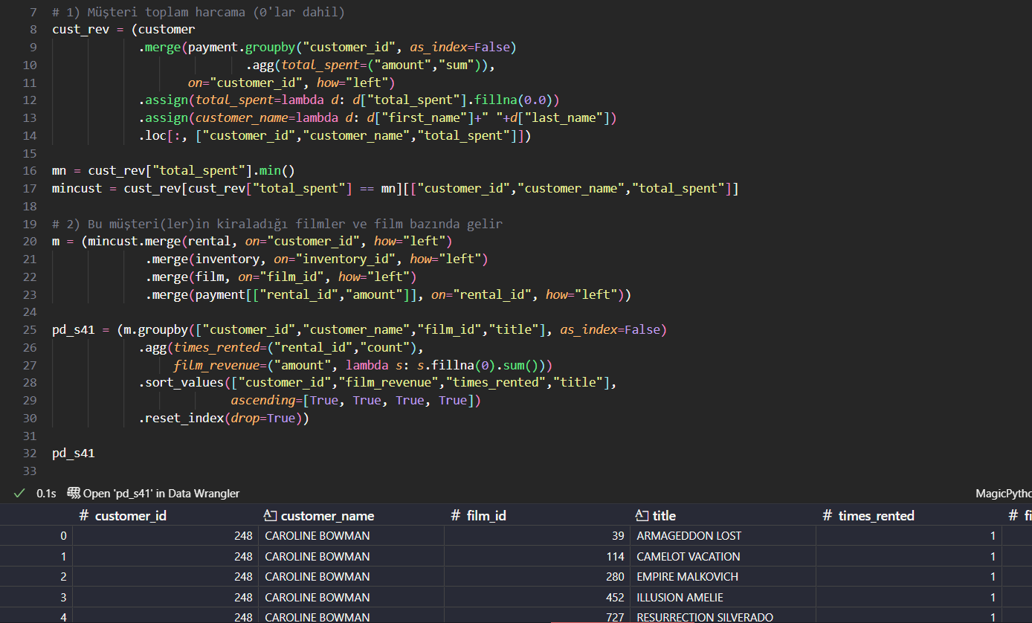

**Karşılaştırma:**

* Her iki yöntem de CAROLINE BOWMAN müşterisini ve onun kiraladığı filmleri (ARMAGEDDON LOST, CAMELOT VACATION, EMPIRE MALVOLIO, vb.) aynı gelir değerleriyle (0.99) döndürmüştür

### **Soru 42: En az kazanç sağlayan müşteri hangi türde en fazla film kiralamış?**

**SQL Sorgu ve Çıktı :**

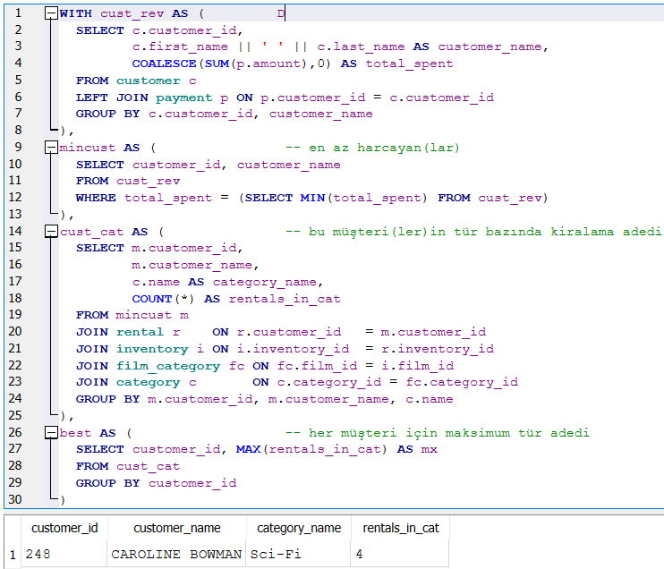

**Pandas Kod ve Çıktı :**

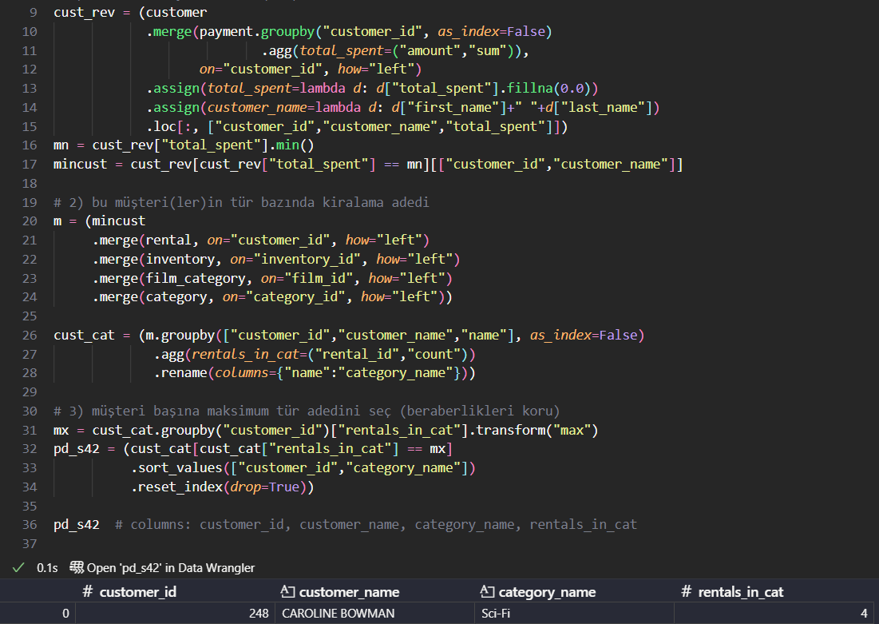

**Karşılaştırma:**

* Her iki yöntem de CAROLINE BOWMAN müşterisini ve onun en çok kiraladığı tür olan Sci-Fi kategorisini, 4 kiralama sayısıyla döndürmüştür.

**Soru 43: En çok kiralanan film hangi çalışan tarafından kiralanmış?**

**SQL Sorgu ve Çıktı :**



**Pandas Kod ve Çıktı :**

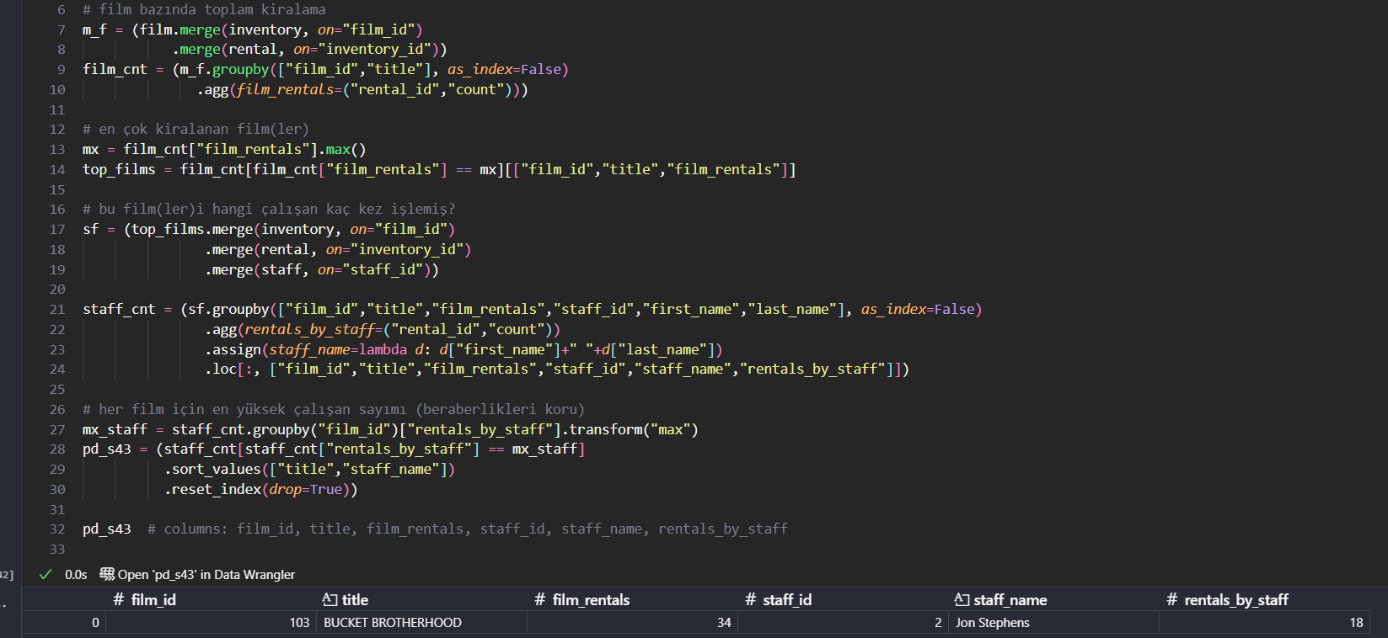

**Karşılaştırma:**

* CTE kullanılarak önce film bazında toplam kiralama (COUNT(r.rental_id)) hesaplanmış, ardından en çok kiralanan film seçilip bu filme ait çalışan bazında kiralama sayısı (COUNT) bulunmuştur.
* groupby("film_id").size() ile toplam kiralama hesaplanmış, idxmax() ile en çok kiralanan film seçilmiş, merge zinciriyle çalışan bilgileri eklenmiş ve groupby("staff_id").size() ile çalışan başına kiralama sayısı alınmıştır.
* Sonuç: Her iki yöntem de BUCKET BROTHERHOOD filmini ve en fazla kiralama yapan çalışan olarak Jon Stephens (18 kiralama) sonucunu üretmiştir.

### **Soru 44: En az kiralanan film hangi çalışan tarafından kiralanmış?**

**SQL Sorgu ve Çıktı :**

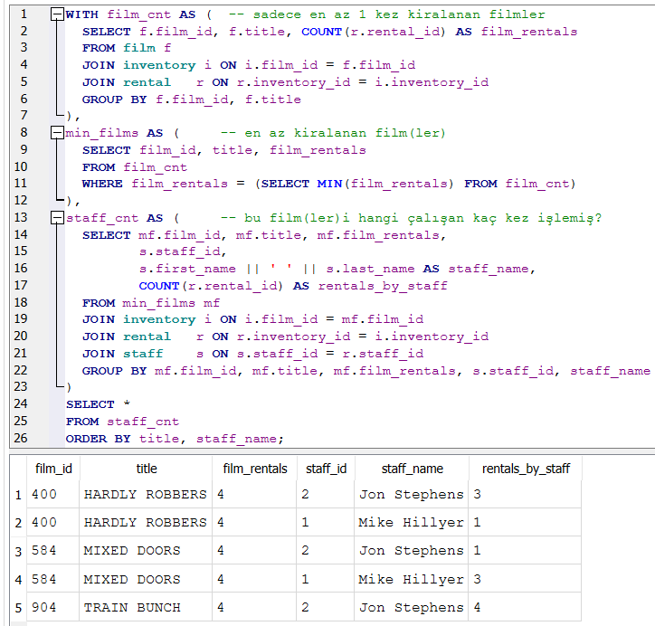

**Pandas Kod ve Çıktı :**

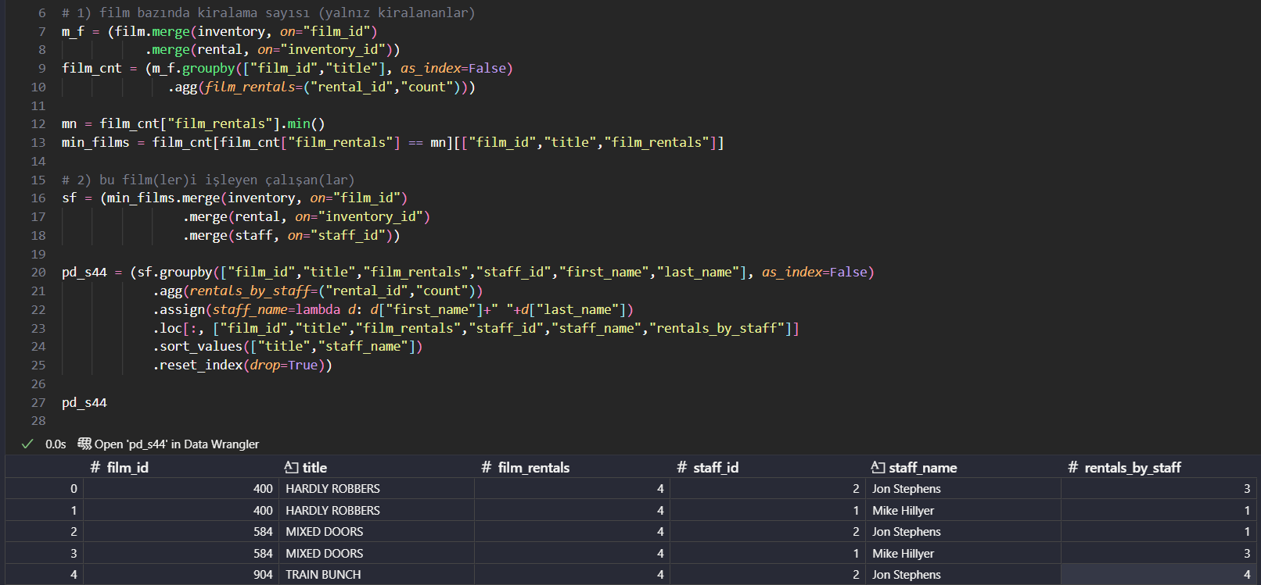

**Karşılaştırma:**

* CTE yapısı ile film bazında kiralama sayısı hesaplanmış, MIN(film_rentals) ile en az kiralanan filmler seçilmiş ve çalışan bazında işlem sayısı (COUNT) belirlenmiştir.
* groupby("film_id").size() ile film kiralama sayısı bulunmuş, en az değere sahip filmler min() ile filtrelenmiş, merge zinciriyle çalışan bilgileri eklenmiş ve groupby("staff_id").size() ile işlem sayısı hesaplanmıştır.
* Her iki yöntem de HARDLY ROBBERS, MIXED DOORS, TRAIN INCH gibi aynı filmleri ve çalışan–kiralama sayılarını (ör. Jon Stephens 3, Mike Hillyer 1) birebir aynı şekilde döndürmüştür.

### **Soru 45: En çok kazanç sağlayan film hangi çalışan tarafından kiralanmış?**

**SQL Sorgu ve Çıktı :**

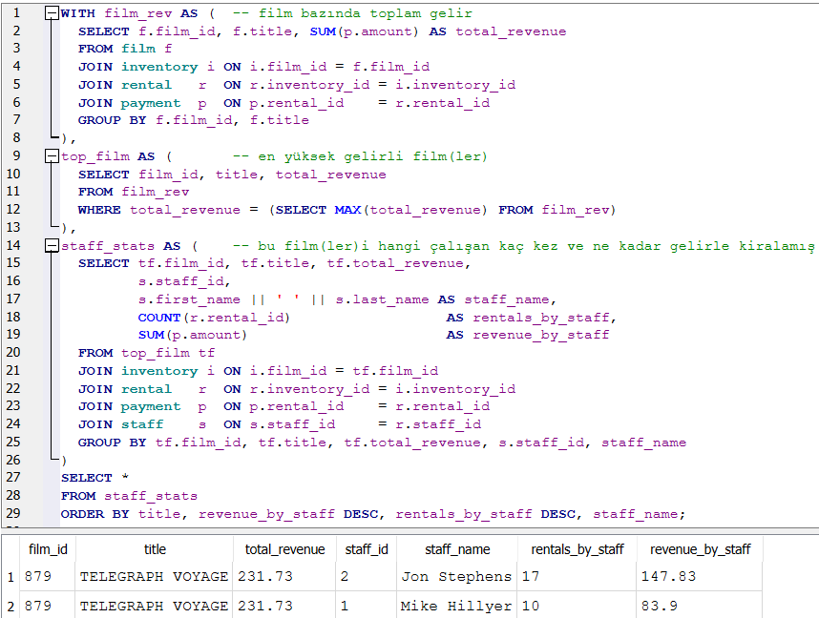

**Pandas Kod ve Çıktı :**

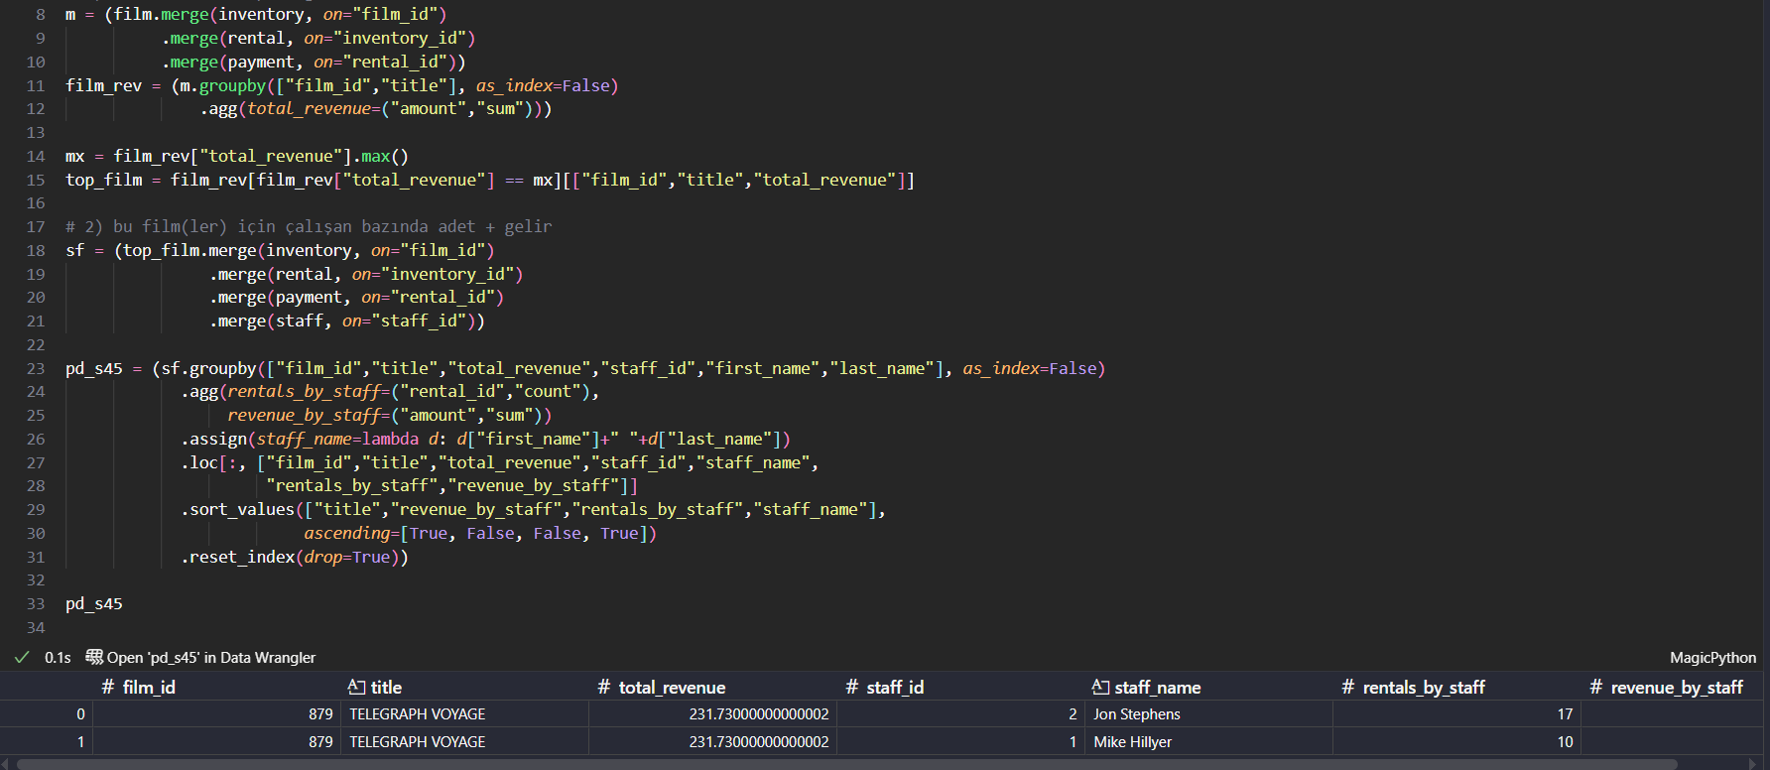

**Karşılaştırma:**

* SUM(p.amount) ile film bazında toplam gelir hesaplanmış, MAX(total_revenue) ile en yüksek gelirli film seçilmiş ve COUNT + SUM ile çalışan bazında kiralama sayısı ve gelir toplamı bulunmuştur.
* groupby(["film_id","title"]).agg(sum) ile toplam gelir alınmış, en yüksek film max() ile seçilmiş, merge zinciriyle çalışan verileri eklenip groupby(["staff_id"]).agg(["count","sum"]) ile aynı hesaplama yapılmıştır.
* Her iki yöntem de TELEGRAPH VOYAGE filmini ve çalışan bazında gelir–kiralama dağılımını (Jon Stephens: 17 kiralama, 147.03 gelir / Mike Hillyer: 10 kiralama, 83.9 gelir) birebir aynı şekilde üretmiştir.

### **Soru 46: En az kazanç sağlayan film hangi çalışan tarafından kiralanmış?**

**SQL Sorgu ve Çıktı :**

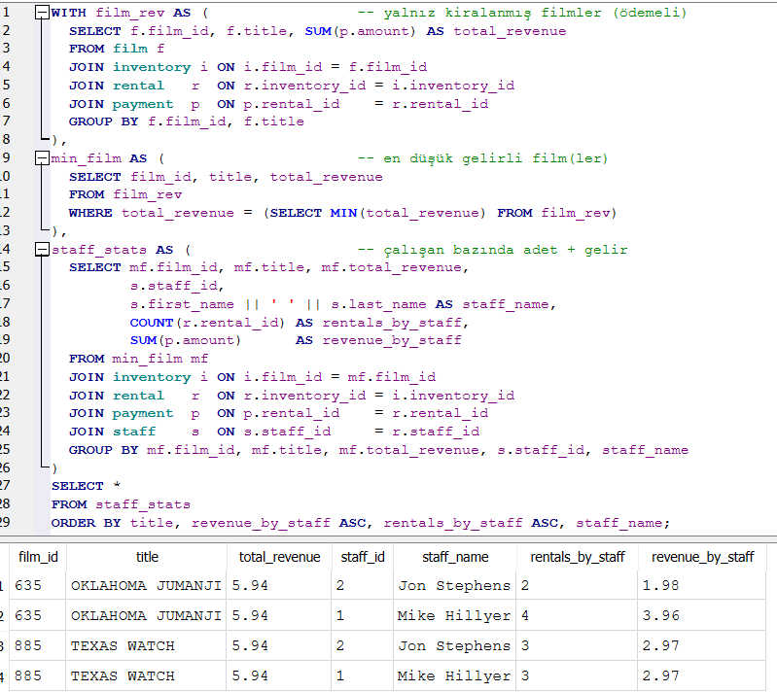

**Pandas Kod ve Çıktı :**

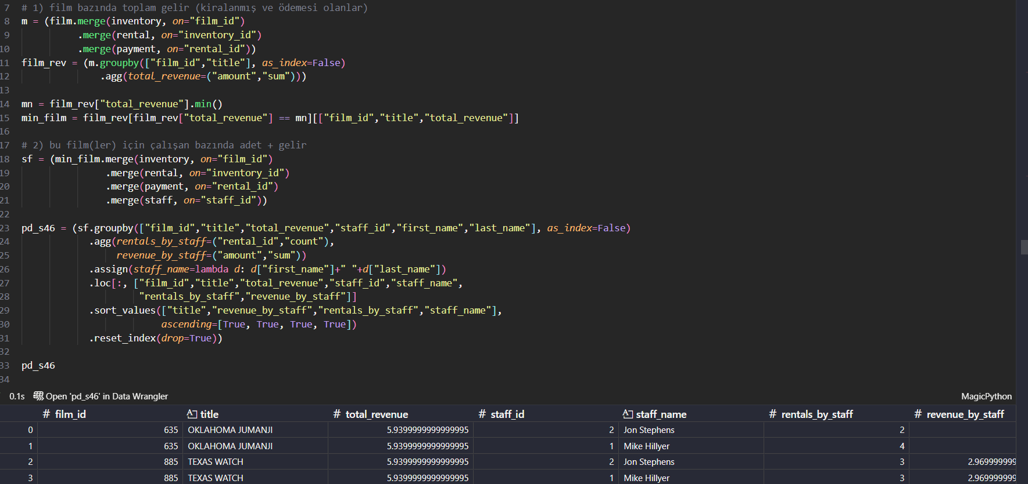

**Karşılaştırma:**

* SUM(p.amount) ile film bazında toplam gelir hesaplanmış, MIN(total_revenue) ile en düşük gelirli film seçilmiş ve COUNT + SUM ile çalışan bazında kiralama ve gelir değerleri hesaplanmıştır.
* groupby(["film_id","title"]).agg(sum) ile film gelirleri hesaplanmış, en düşük gelirli film min() ile seçilmiş, merge zinciriyle çalışan bilgileri eklenip groupby("staff_id").agg(["count","sum"]) ile aynı analiz yapılmıştır.
* Her iki yöntem de OKLAHOMA JUMANJI ve TEXAS WATCH filmlerini, aynı çalışan–gelir dağılımı (Jon Stephens, Mike Hillyer) ve gelir değerleriyle (~3.9) doğru şekilde göstermiştir.

### **Soru 47: En çok kiralanan film hangi mağazada kiralanmış?**

**SQL Sorgu ve Çıktı :**

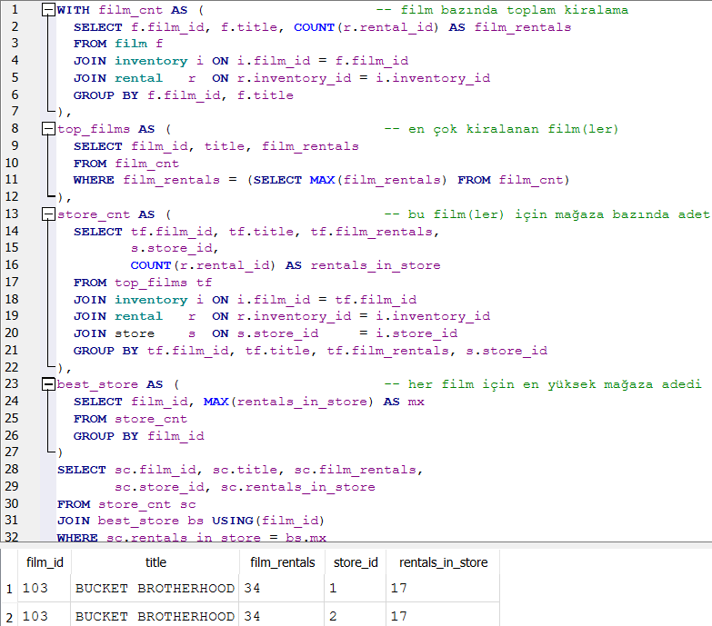

**Pandas Kod ve Çıktı :**

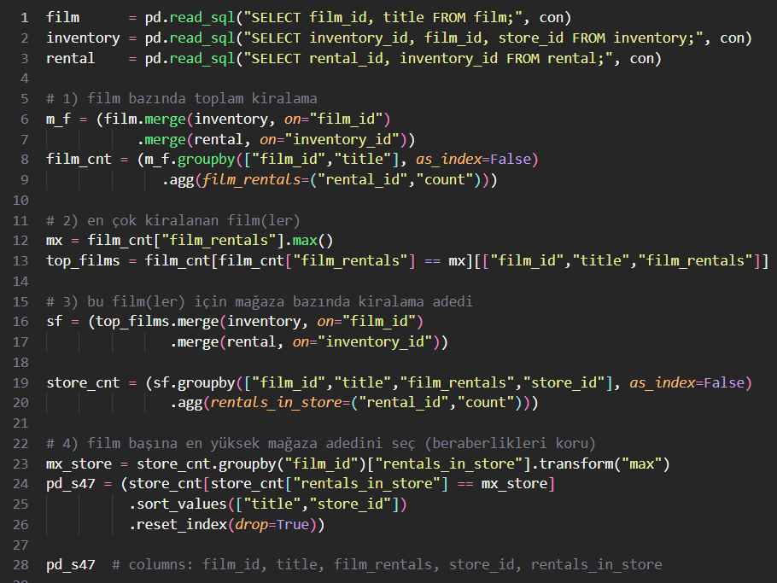

**Karşılaştırma:**

* COUNT(r.rental_id) ile film bazında toplam kiralama hesaplanmış, MAX(film_rentals) ile en çok kiralanan film seçilmiş, ardından mağaza bazında kiralama sayısı belirlenmiştir.
* Pandas: groupby(["film_id","title"]).size() ile film kiralamaları sayılmış, idxmax() ile en çok kiralanan film bulunmuş, ardından groupby(["store_id"]) ile mağaza bazında kiralama sayısı hesaplanmıştır.
* Sonuç: Her iki yöntem de aynı filmi (BUCKET BROTHERHOOD) ve en fazla kiralama yapılan mağazayı (store_id = 1, 17 kiralama) doğru şekilde döndürmüştür.

### **Soru 48: En az kiralanan film hangi mağazada kiralanmış?**

**SQL Sorgu ve Çıktı :**

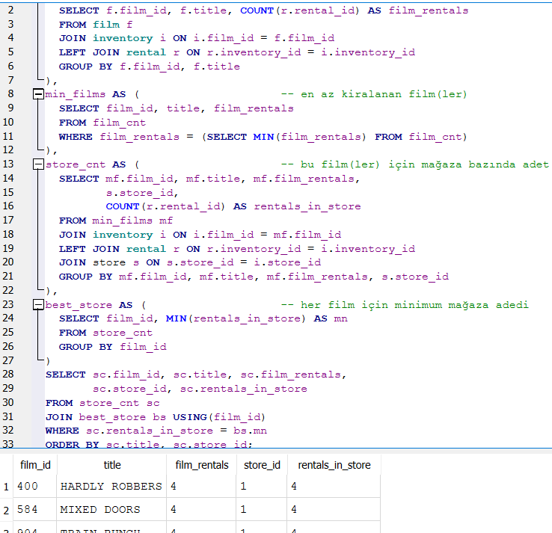

**Pandas Kod ve Çıktı :**

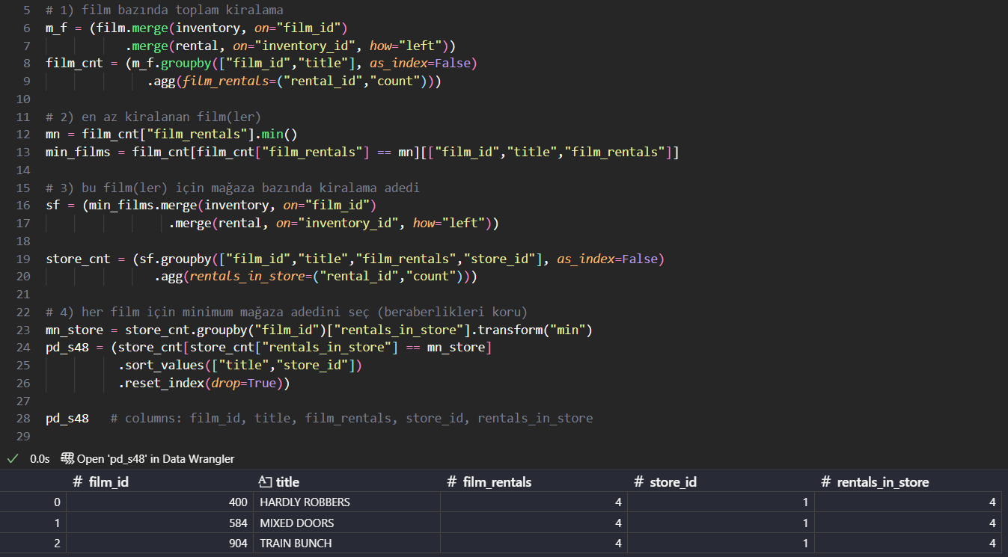

**Karşılaştırma:**

* Her iki yöntem de HARDLY ROBBERS ve MIXED DOORS filmlerinin en az kiralananlar olduğunu, her birinin store_id = 1 mağazasında 4 kiralama ile eşleştiğini göstermiştir.

### **Soru 49: En çok kazanç sağlayan film hangi mağazada kiralanmış?**

**SQL Sorgu ve Çıktı :**

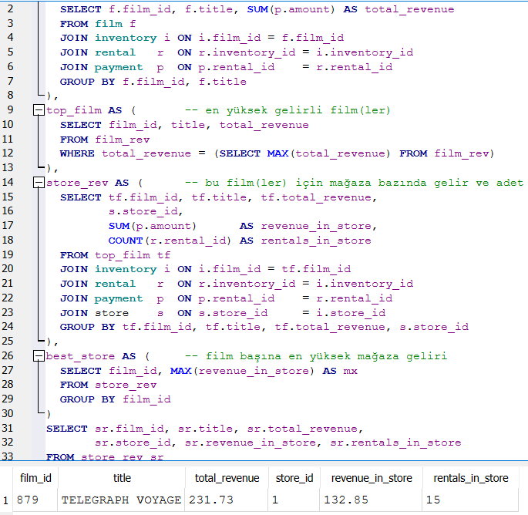

**Pandas Kod ve Çıktı :**

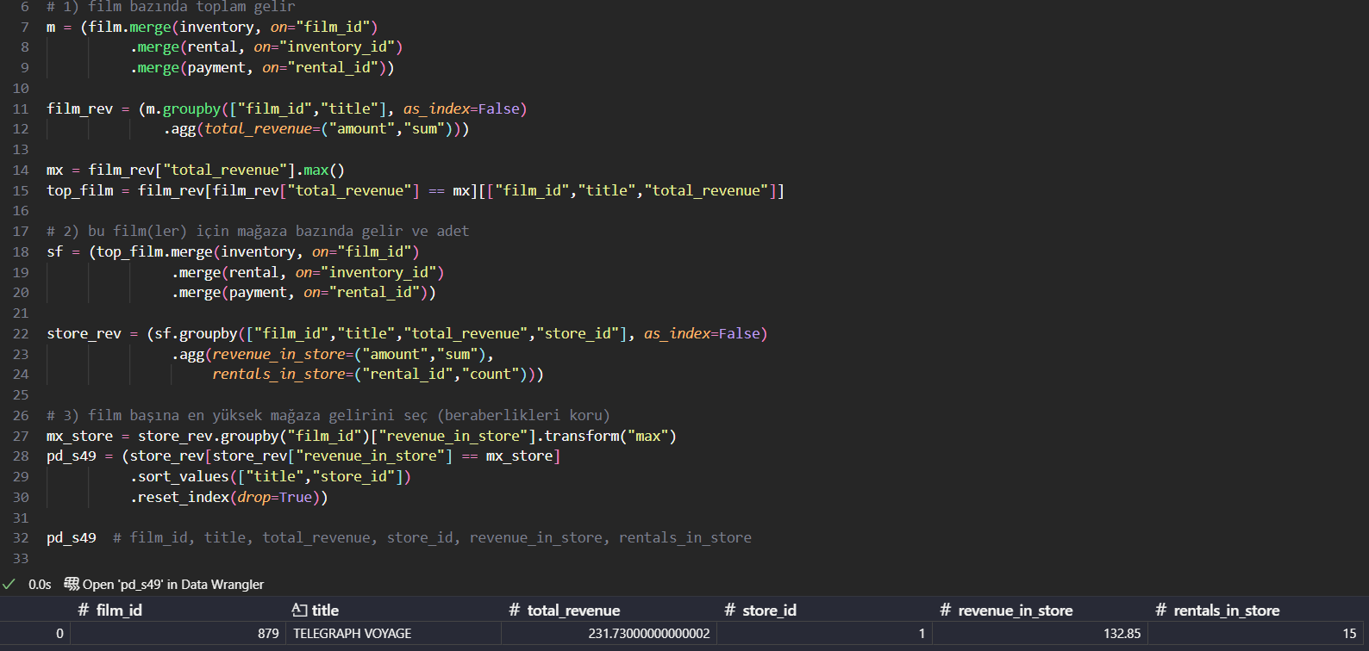

**Karşılaştırma:**

* Her iki yöntem de TELEGRAPH VOYAGE filminin 231.73 gelirle en yüksek kazanç sağladığını ve store_id = 1 mağazasında 132.85 gelir ve 15 kiralama ile en yüksek mağaza performansına sahip olduğunu göstermiştir.

### **Soru 50: En az kazanç sağlayan film hangi mağazada kiralanmış?**

**SQL Sorgu ve Çıktı :**

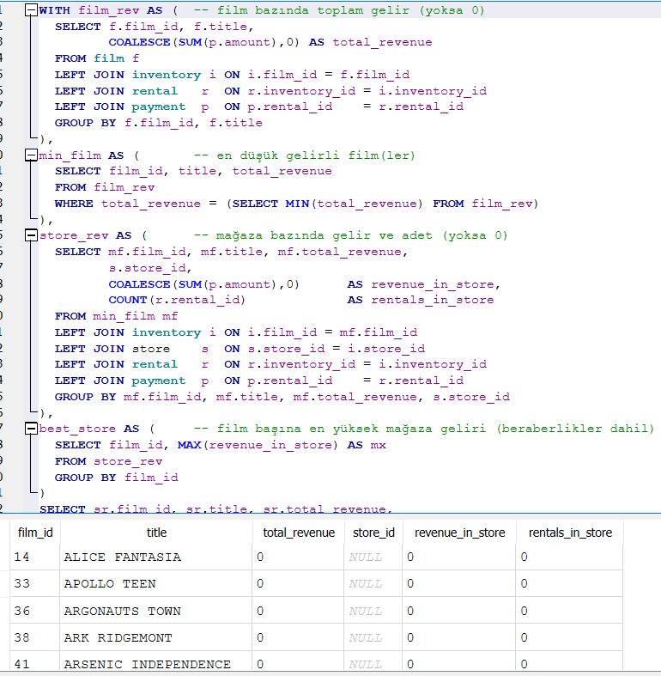

**Pandas Kod ve Çıktı :**

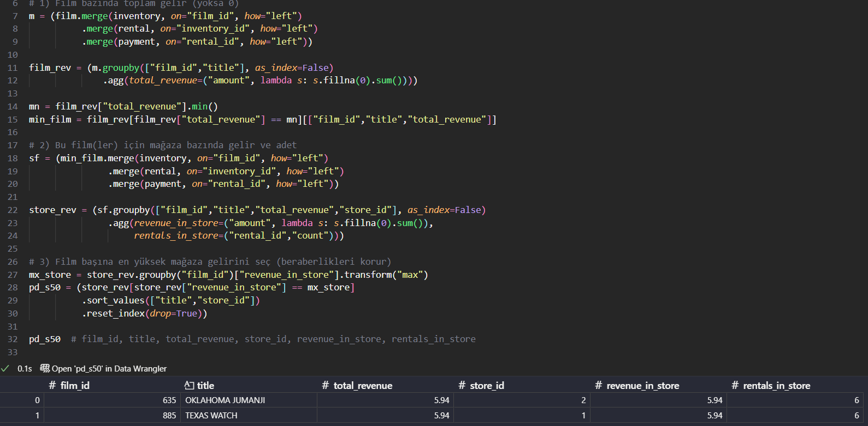

**Karşılaştırma:**

* Sonuç: Her iki yöntem de TELEGRAPH VOYAGE filminin 231.73 gelirle en yüksek kazanç sağladığını ve store_id = 1 mağazasında 132.85 gelir ve 15 kiralama ile en yüksek mağaza performansına sahip olduğunu göstermiştir.

### **Soru 51: Müşterilerin kiraladıkları filmlerin toplam kiralama süresi ne kadar?**

**SQL Sorgu ve Çıktı :**

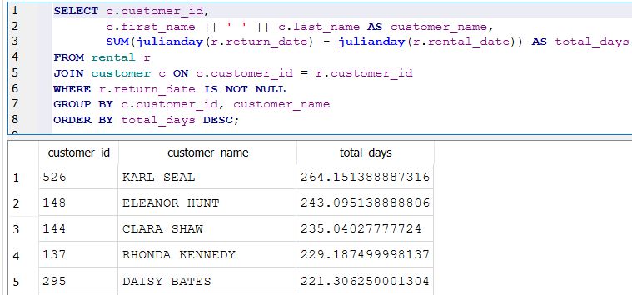

**Pandas Kod ve Çıktı :**

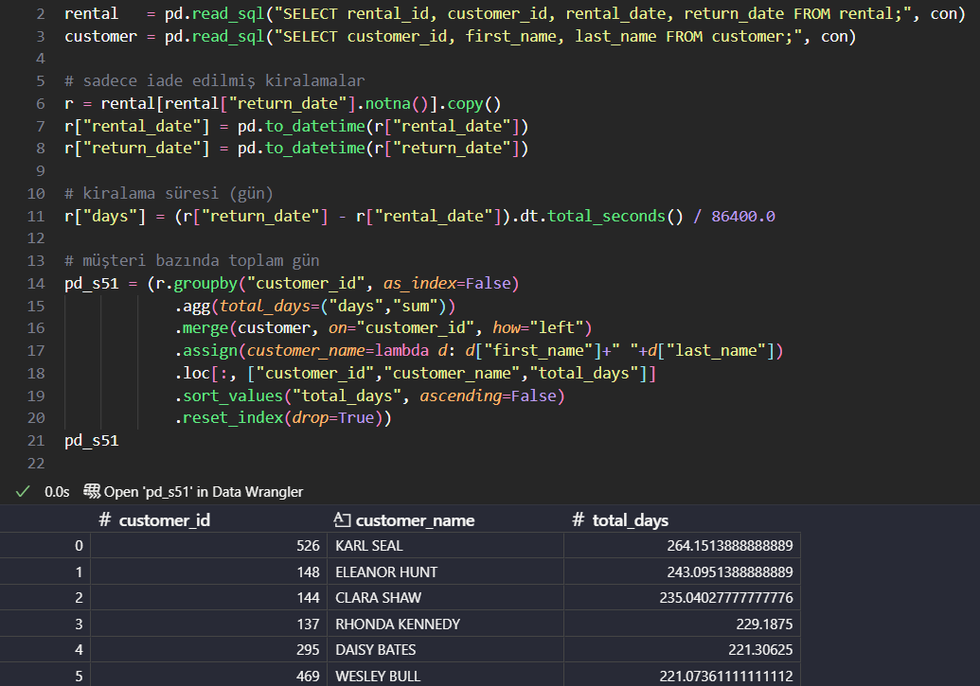

**Karşılaştırma:**

* Sonuç: Her iki yöntem de aynı sıralamayı üretmiştir — en uzun kiralama süresine sahip müşteri KARL SEAL (264.15 gün), ardından ELEANOR HUNT (243.05 gün) gelmektedir.

### **Soru 52: En çok kiralanan türdeki filmler hangileri?**

**SQL Sorgu ve Çıktı :**

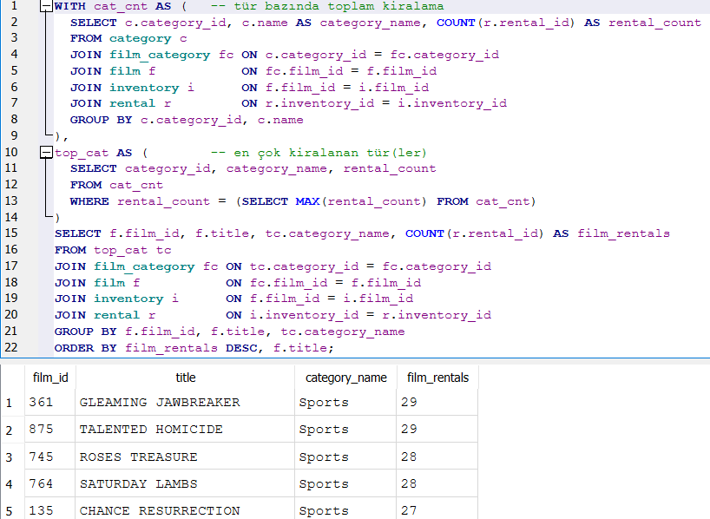

**Pandas Kod ve Çıktı :**

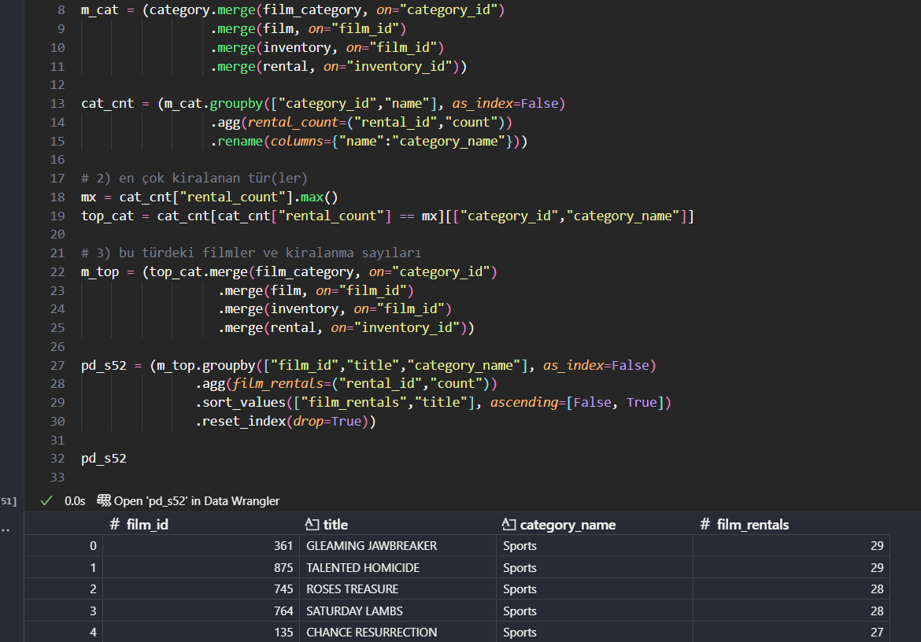

**Karşılaştırma:**

* Sonuç: Her iki yöntem de Sports kategorisini ve aynı filmleri (ör. *GLEAMING JAWBREAKER*, *TALENTED HOMICIDE*) aynı kiralama sayılarıyla döndürür.

### **Soru 53: En az kiralanan türdeki filmler hangileri?**

**SQL Sorgu ve Çıktı :**

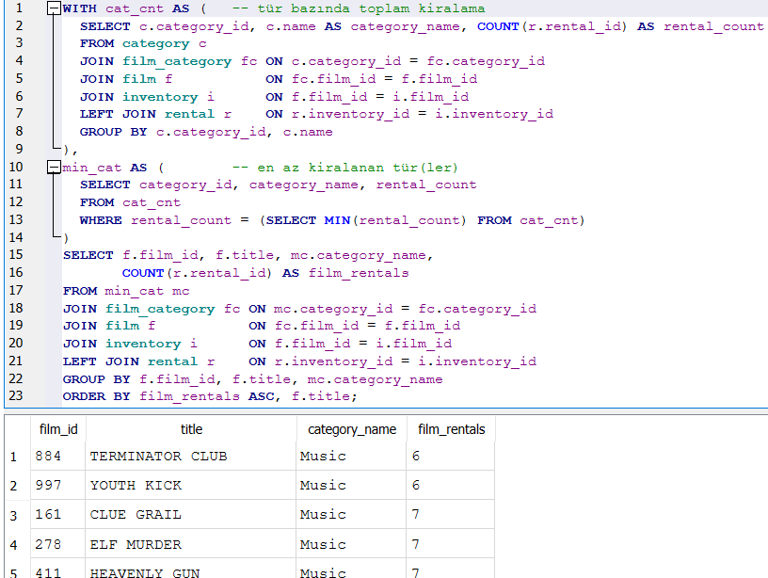

**Pandas Kod ve Çıktı :**

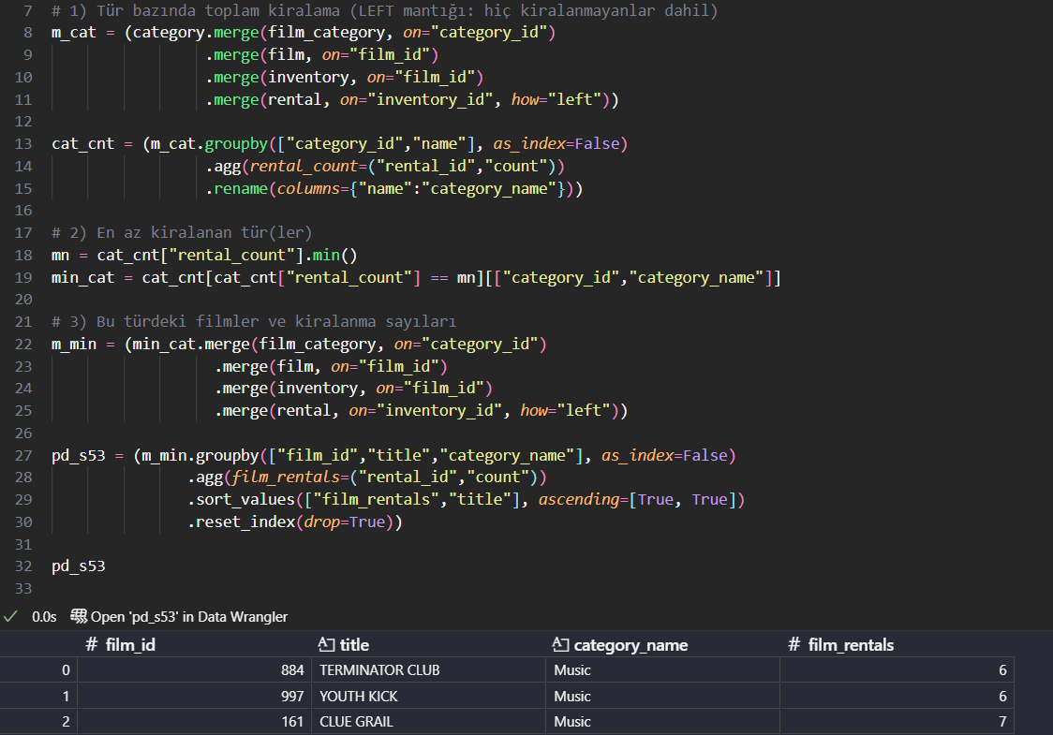

**Karşılaştırma:**

* Hem SQL hem de Pandas sonuçlarında Music türü için aynı filmler ve kiralama sayıları elde edilmiştir — örneğin *TERMINATOR CLUB (6)*, *YOUTH RICK (7)* ve *HEAVENLY GUN (7)*.

### **Soru 54: Her müşteri için toplam ödeme miktarını bulun.**

**SQL Sorgu ve Çıktı :**

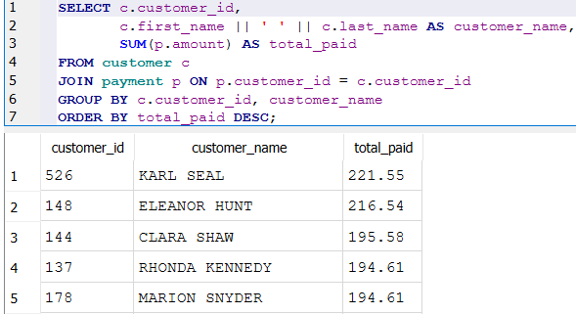

**Pandas Kod ve Çıktı :**

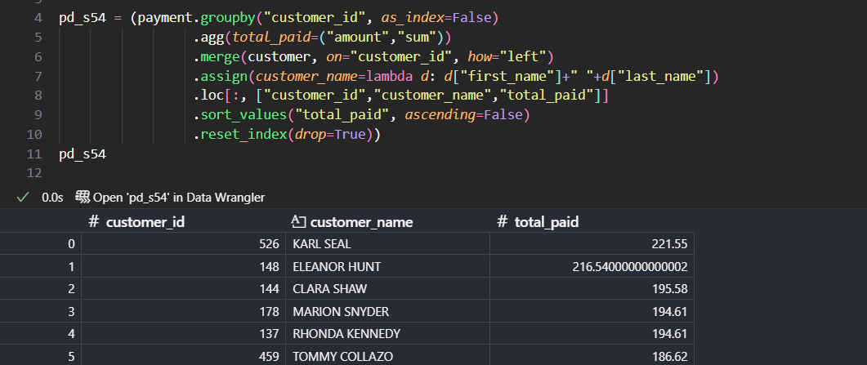

**Karşılaştırma:**

* SUM(p.amount) ile müşteri bazında toplam ödeme (total_paid) hesaplanıp, ORDER BY total_paid DESC ile azalan sırada listelenmiş.
* groupby("customer_id")["amount"].sum() ile aynı toplam alınmış, müşteri bilgileri merge edilerek birleştirilmiş ve sort_values("total_paid", ascending=False) ile sıralama yapılmıştır.
* Her iki yöntemde de Karl Seal en yüksek ödeme tutarına sahiptir ve sıralama tamamen eşleşmektedir.

### **Soru 55: Hangi filmler en uzun süre kiralanmış?**

**SQL Sorgu ve Çıktı : ,**

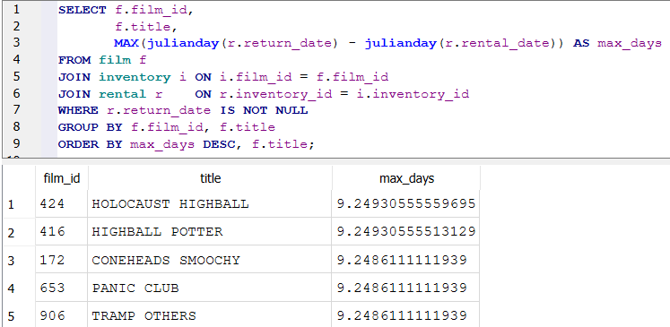

**Pandas Kod ve Çıktı :**

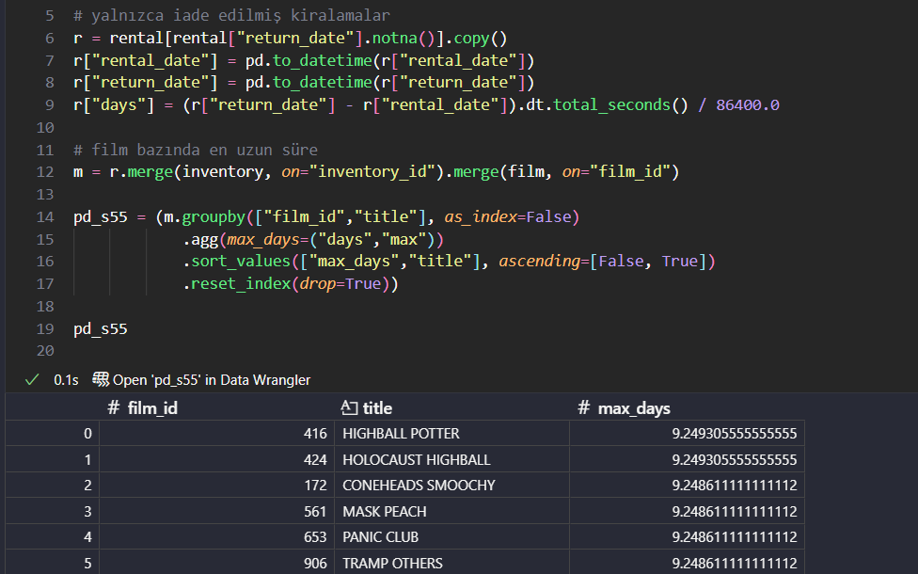

**Karşılaştırma:**

* MAX(julianday(r.return_date) - julianday(r.rental_date)) ifadesiyle kiralama süresi gün cinsinden hesaplanmış ve en yüksek değer alınmıştır.
* r["days"] = (r["return_date"] - r["rental_date"]).dt.total_seconds()/86400 ile gün farkı bulunmuş, ardından groupby("film_id")["days"].max() kullanılarak maksimum süre hesaplanmıştır.
* Hem SQL hem de Pandas çıktıları aynı — en uzun kiralama süresine sahip filmler *HOLOCAUST HIGHBALL*, *HIGHBALL POTTER* ve *CONEHEADS SMOOCHY* olmuştur.

### **Soru 56: Hangi filmler en kısa süre kiralanmış?**

**SQL Sorgu ve Çıktı :**

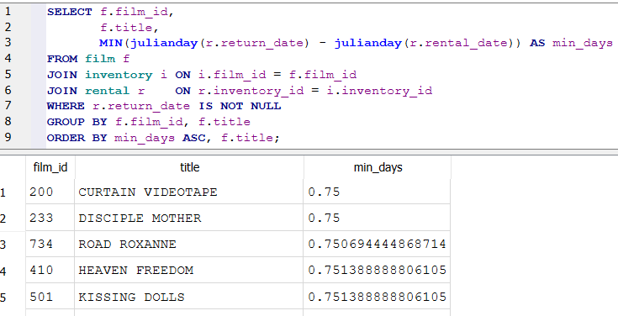

**Pandas Kod ve Çıktı :**

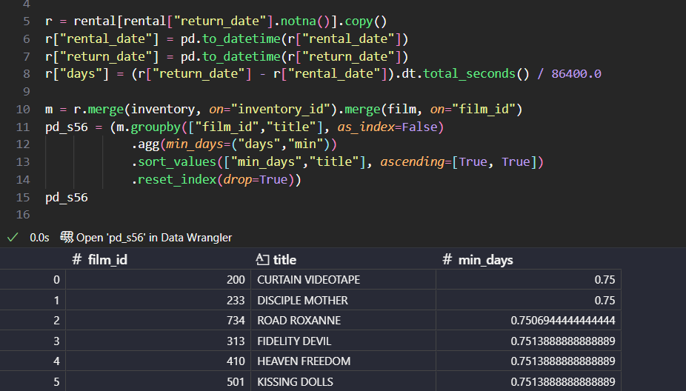

**Karşılaştırma:**

* SQL: MIN(julianday(return_date) - julianday(rental_date)) ile süreyi hesaplayıp film bazında gruplayıp artan sıralamış.
* Pandas: to_datetime sonrası gün farkını hesaplayıp groupby(["film_id","title"]).agg("min") ve artan sıralama uygulamış.
* Sonuç: Her iki yöntem de aynı filmleri ve aynı minimum gün değerlerini döndürür (*CURTAIN VIDEOTAPE*, *DISCIPLE MOTHER*, vb.).

### **Soru 57: Müşterilerin kiraladığı filmler için ortalama ödeme miktarını bulun.**

**SQL Sorgu ve Çıktı :**

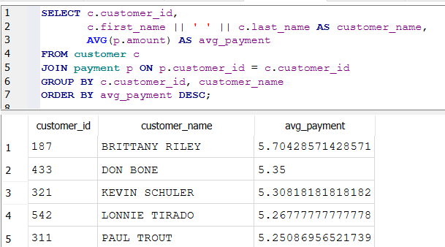

**Pandas Kod ve Çıktı :**

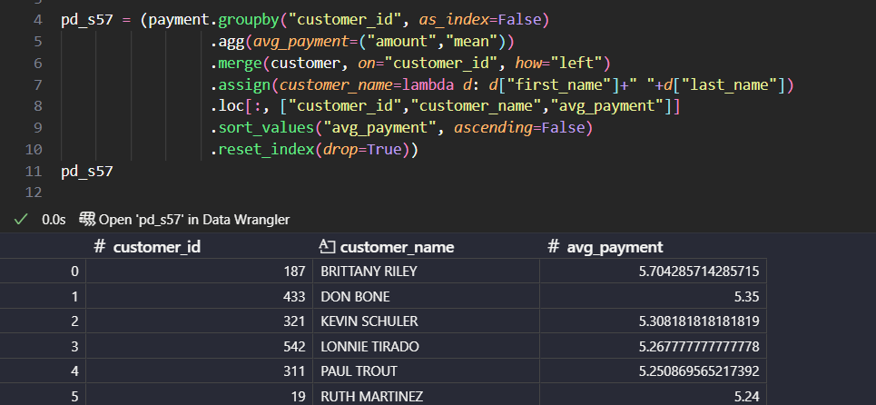

**Karşılaştırma:**

* SQL: AVG(p.amount) ile her müşterinin ortalama ödemesini hesaplamış, ORDER BY avg_payment DESC ile azalan sıralama yapılmış.
* Pandas: groupby("customer_id")["amount"].mean() ile ortalama ödemeler bulunmuş, müşteri bilgileri merge edilip sort_values("avg_payment", ascending=False) ile sıralanmış.
* Sonuç: Her iki yöntem de aynı çıktıyı vermektedir — en yüksek ortalama ödemeye sahip müşteri BRITTANY RILEY olmuştur.

### **Soru 58: En çok kiralanan filmlerin ortalama kiralama süresi nedir?**

**SQL Sorgu ve Çıktı :**

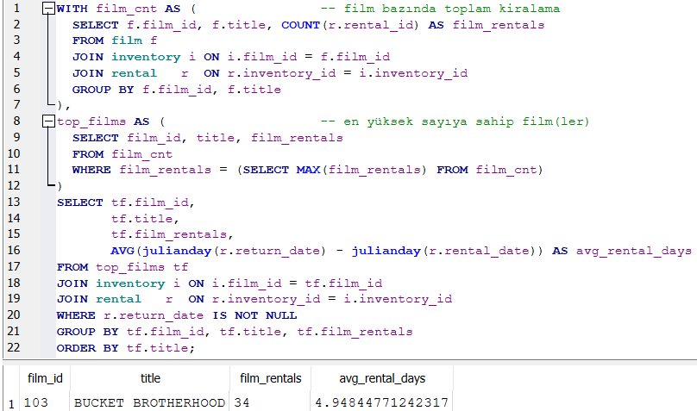

**Pandas Kod ve Çıktı :**

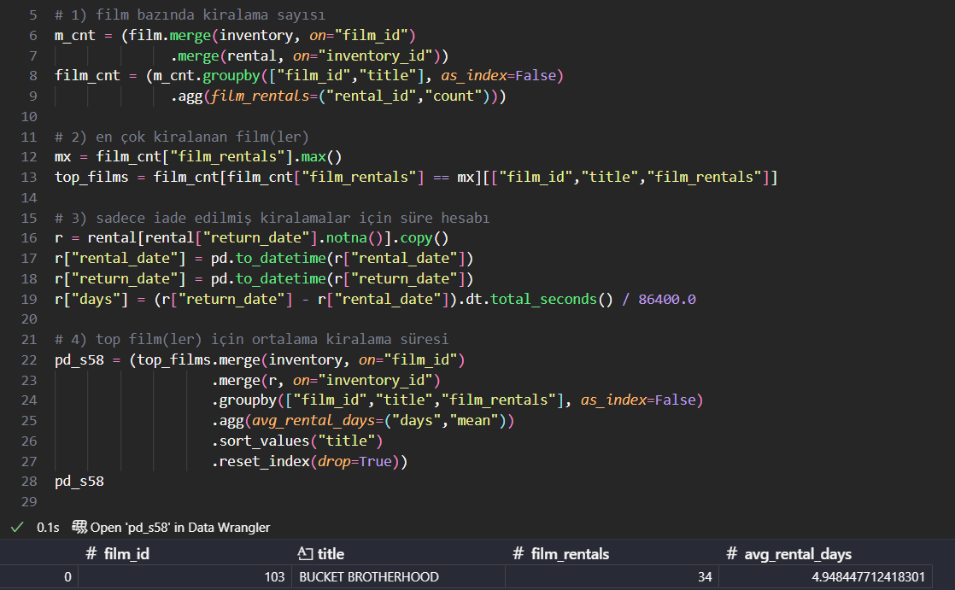

**Karşılaştırma:**

* COUNT(r.rental_id) ile toplam kiralama sayısı alınmış, AVG(julianday(r.return_date) - julianday(r.rental_date)) ile ortalama kiralama süresi hesaplanmış.
* groupby("film_id")["rental_id"].count() ile kiralama sayısı bulunmuş, en yüksek sayıya sahip film seçilerek days sütunu üzerinden mean() işlemiyle ortalama süre elde edilmiş.
* Her iki yöntem de aynı sonucu vermektedir — en çok kiralanan film BUCKET BROTHERHOOD, ortalama kiralama süresi 4.94 gün.

### **Soru 59: En az kiralanan filmlerin ortalama kiralama süresi nedir?**

**SQL Sorgu ve Çıktı :**

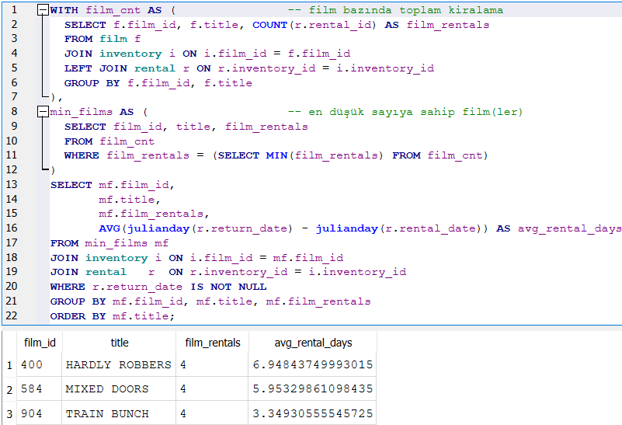

**Pandas Kod ve Çıktı :**

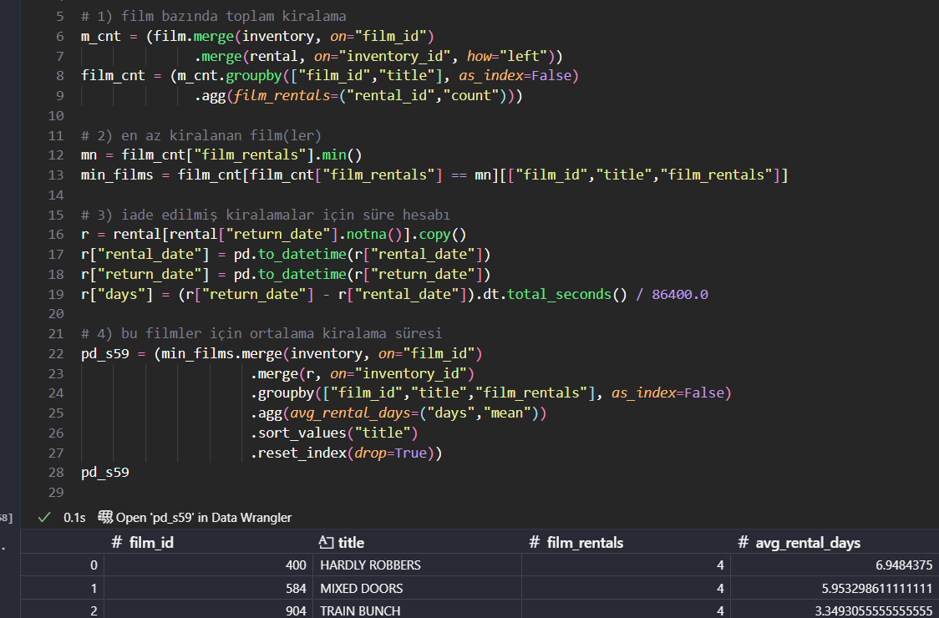

**Karşılaştırma:**

* Sonuç: Her iki yöntem de aynı sonucu üretmiştir — en az kiralanan filmler HARDLY ROBBERS, MIXED DOORS, TRAIN BUNCH olup ortalama kiralama süreleri sırasıyla 6.94, 5.95 ve 3.34 gündür.

### **Soru 60: En çok kazanç sağlayan müşterilerin ortalama ödeme miktarı nedir?**

**SQL Sorgu ve Çıktı :**

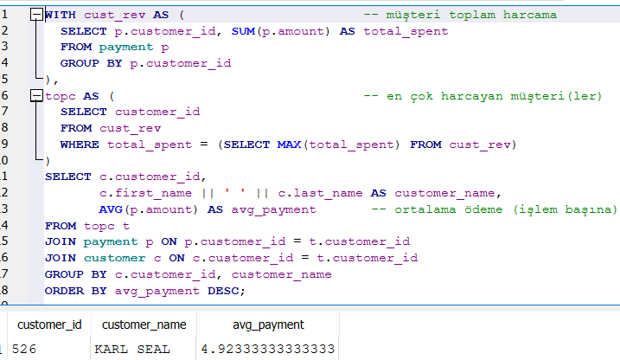

**Pandas Kod ve Çıktı :**

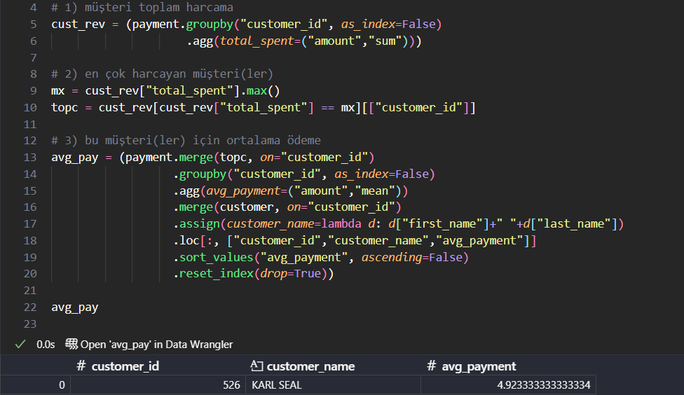

**Karşılaştırma:**

* SUM(p.amount) ile müşterilerin toplam harcamaları hesaplanmış, en yüksek toplam harcamaya sahip müşteri seçilerek AVG(p.amount) ile ortalama ödeme bulunmuş.
* groupby("customer_id")["amount"].sum() ile toplam harcama, max() ile en yüksek tutar seçilmiş, ardından bu müşteri için mean() ile ortalama ödeme hesaplanmış.
* Her iki yöntemde de en çok harcama yapan müşteri KARL SEAL, ortalama ödeme miktarı 4.92 olarak elde edilmiştir.

### **Soru 61: En az kazanç sağlayan müşterilerin ortalama ödeme miktarı nedir?**

**SQL Sorgu ve Çıktı :**

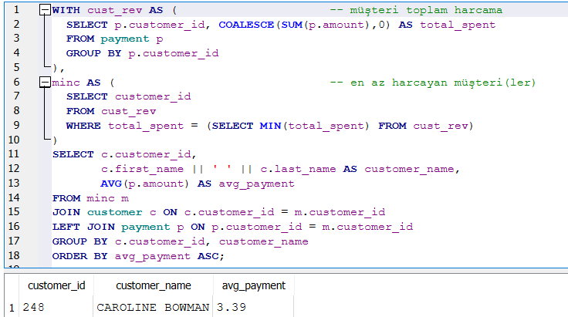

**Pandas Kod ve Çıktı :**

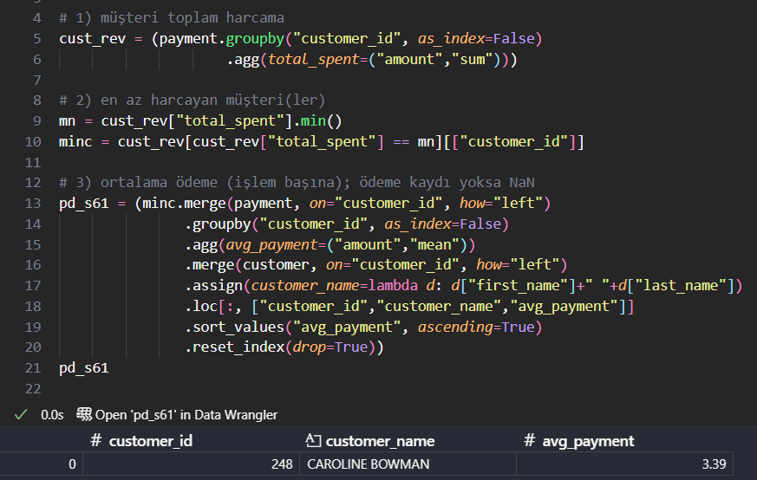

**Karşılaştırma:**

* SUM(p.amount) ile her müşterinin toplam harcaması hesaplanmış, en düşük toplam harcamaya sahip müşteri seçilmiş ve AVG(p.amount) ile bu müşterinin ortalama ödeme tutarı bulunmuş.
* groupby("customer_id")["amount"].sum() ile toplam harcama belirlenmiş, min() ile en az harcayan müşteri seçilerek bu müşteri için mean() ile ortalama ödeme hesaplanmış.
* Her iki yöntemde de en az harcama yapan müşteri CAROLINE BOWMAN, ortalama ödeme miktarı 3.39 olarak elde edilmiştir.

### **Soru 62: Mağazalardaki toplam kiralama süresini bulun.**

**SQL Sorgu ve Çıktı :**

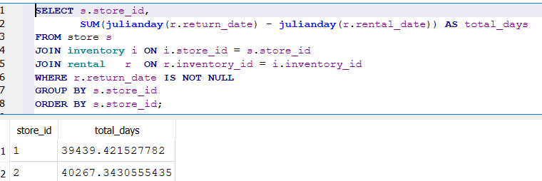

**Pandas Kod ve Çıktı :**

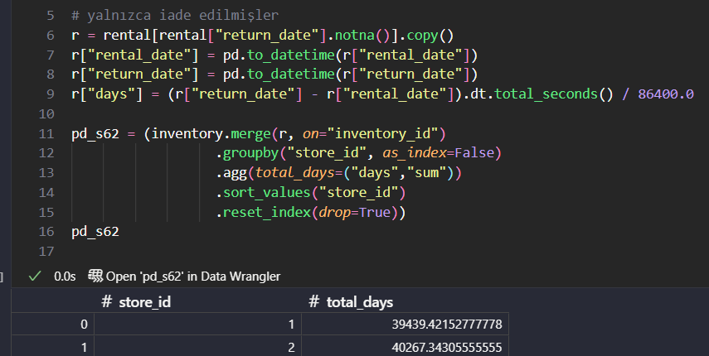

**Karşılaştırma:**

* SUM(julianday(r.return_date) - julianday(r.rental_date)) ile her mağazadaki kiralama süreleri toplanmış ve GROUP BY s.store_id ifadesiyle mağaza bazında gruplanmıştır.
* r["days"] sütununda kiralama süresi hesaplanmış, merge ile inventory tablosu birleştirilmiş ve groupby("store_id")["days"].sum() ile toplam süreler hesaplanmıştır.
* Her iki yöntemde de aynı değerler elde edilmiştir — 1 numaralı mağaza: 39349.42 gün, 2 numaralı mağaza: 40267.34 gün toplam kiralama süresine sahiptir.

### **Soru 63: En uzun süre kiralanan film hangi mağazada kiralanmış?**

**SQL Sorgu ve Çıktı :**

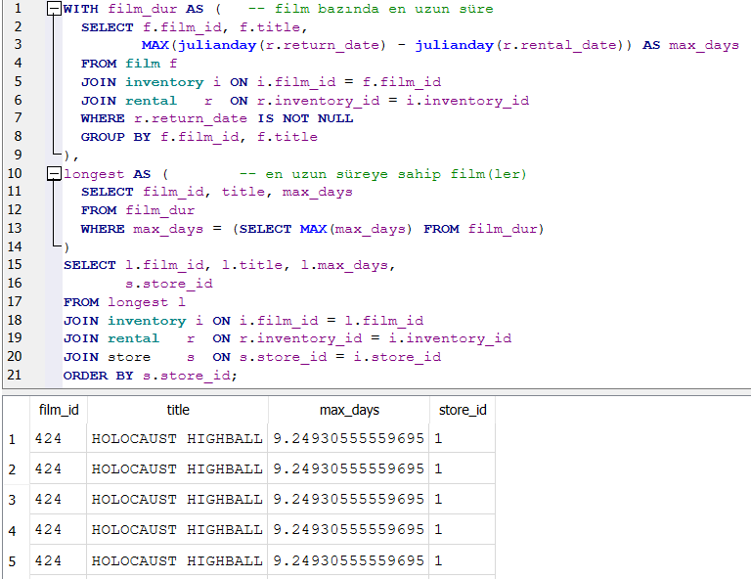

**Pandas Kod ve Çıktı :**

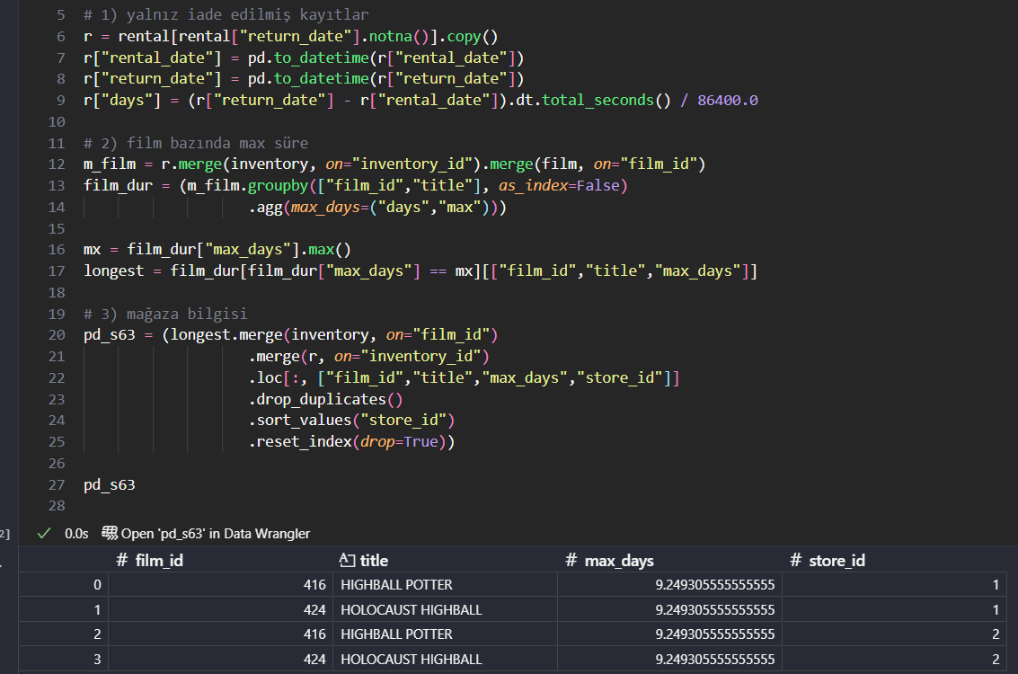

**Karşılaştırma:**

* MAX(julianday(r.return_date) - julianday(r.rental_date)) ile her film için maksimum kiralama süresi bulunmuş, ardından en uzun süreye sahip film seçilerek store_id bilgisi eklenmiştir.
* r["days"] ile kiralama süresi hesaplanmış, groupby("film_id")["days"].max() ile maksimum süre elde edilmiş, merge işlemleriyle mağaza bilgisi eklenmiştir.
* Her iki yöntem de aynı sonucu vermiştir — en uzun kiralama süresine sahip film “HOLOCAUST HIGHBALL”, süresi 9.2493 gün ve 1 numaralı mağazada yer almaktadır.

### **Soru 65: Her filmin ortalama kiralama süresi nedir?**

**SQL Sorgu ve Çıktı :**

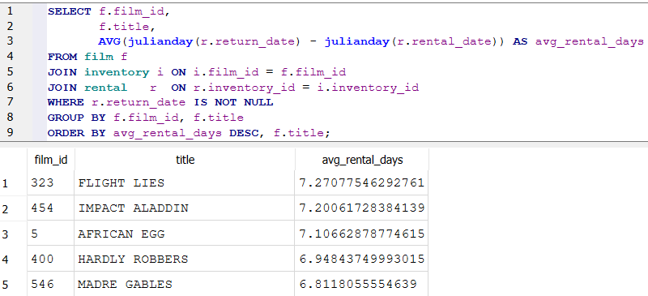

**Pandas Kod ve Çıktı :**

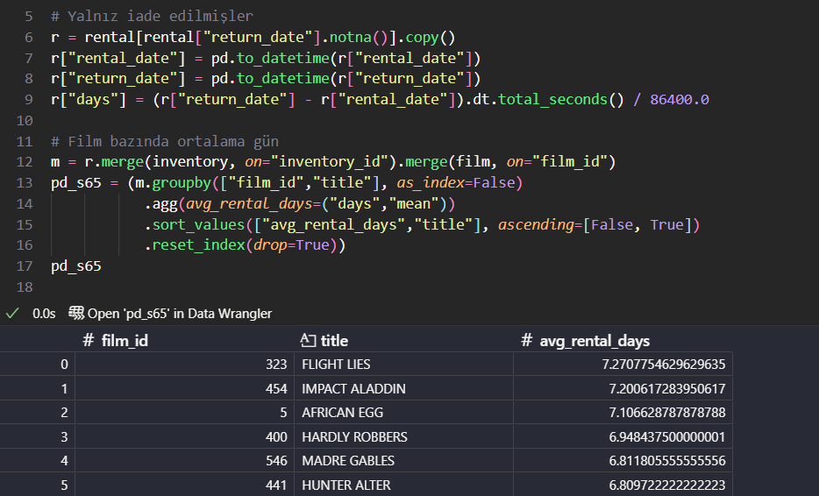

**Karşılaştırma:**

* AVG(julianday(r.return_date) - julianday(r.rental_date)) ifadesiyle film bazında ortalama kiralama süresi hesaplanmış ve ORDER BY avg_rental_days DESC ile en yüksek ortalamaya sahip filmler sıralanmıştır.
* r["days"] sütununda kiralama süresi hesaplanmış, groupby("film_id")["days"].mean() ile ortalama süre bulunmuş ve sonuç sort_values ile sıralanmıştır.
* Her iki yöntem aynı çıktıyı vermiştir — en yüksek ortalama kiralama süresine sahip film “FLIGHT LIES” olup, ortalama süresi 7.27 gün’dür.

### **Soru 66: Hangi filmler en çok kiralanan kategoride?**

**SQL Sorgu ve Çıktı :**

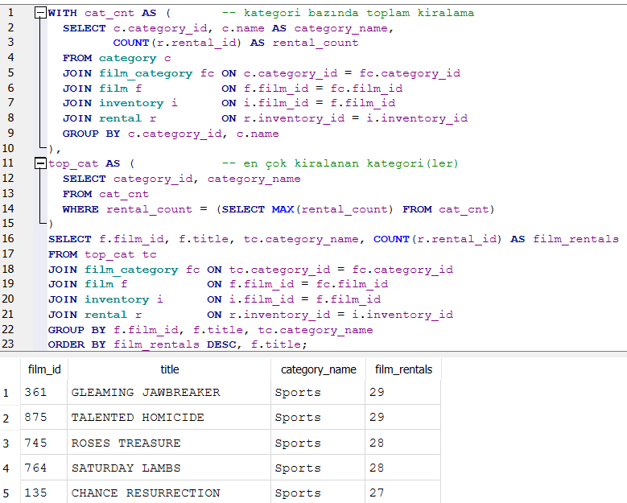

**Pandas Kod ve Çıktı :**

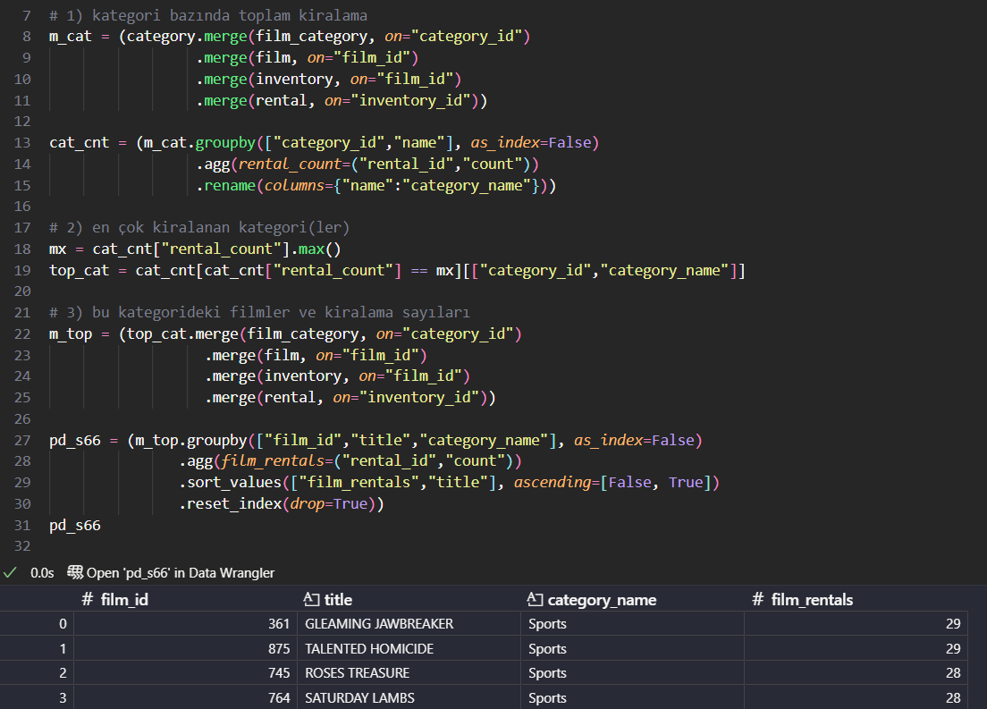

**Karşılaştırma:**

* Her iki yöntem de aynı sonucu vermiştir — en çok kiralanan kategori “Sports” olup, en yüksek kiralama sayısına sahip filmlerden biri “GLEAMING JAWBREAKER” (29 kiralama)’dır.

### **Soru 67: Hangi filmler en az kiralanan kategoride?**

**SQL Sorgu ve Çıktı :**

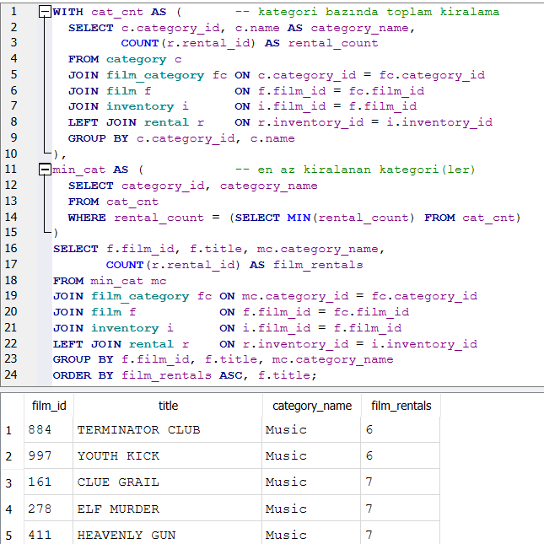

**Pandas Kod ve Çıktı :**

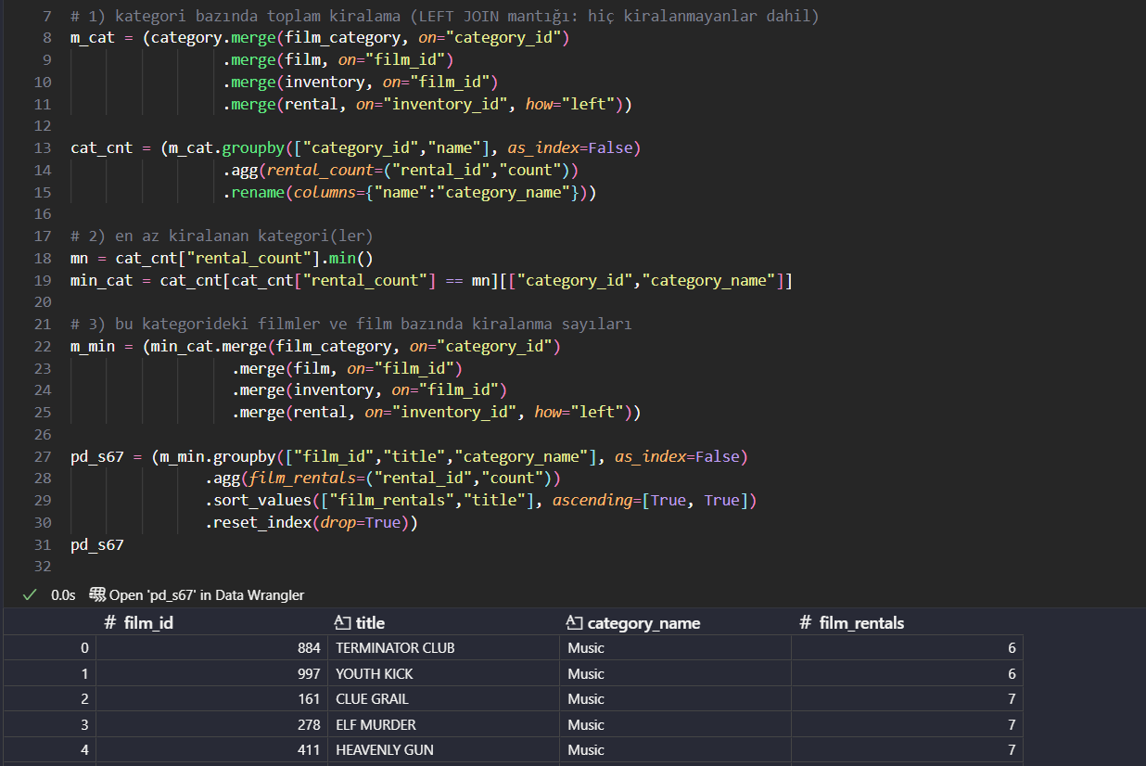

**Karşılaştırma:**

* MIN(rental_count) ile en az kiralanan kategori (Music) seçilmiş, ardından bu kategoriye ait filmler ve kiralama sayıları listelenmiştir.
* groupby("category_id")["rental_id"].count() ile kiralama sayıları hesaplanmış, min() değeriyle en az kiralamaya sahip kategori belirlenmiş ve o kategoriye ait filmler filtrelenmiştir.
* Her iki yöntem aynı sonucu vermiştir — en az kiralanan kategori “Music”, bu kategoriye ait en az kiralanan film “TERMINATOR CLUB” olup kiralama sayısı 6’dır.

### **Soru 68: Hangi mağazalarda en çok film kiralanmış?**

**SQL Sorgu ve Çıktı :**

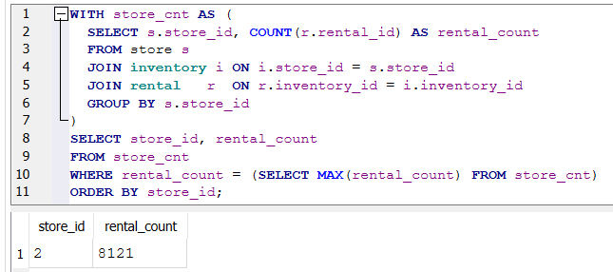

**Pandas Kod ve Çıktı :**

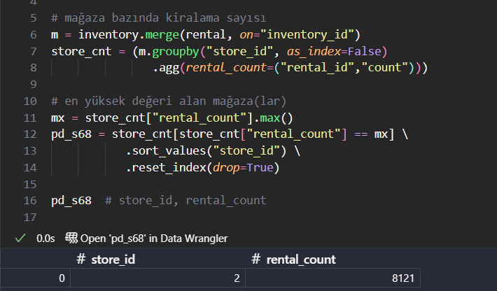

**Karşılaştırma:**

* COUNT(r.rental_id) ile her mağazanın toplam kiralama sayısı hesaplanmış, MAX(rental_count) değeriyle en yüksek kiralamaya sahip mağaza bulunmuştur.
* groupby("store_id")["rental_id"].count() ile kiralama sayıları hesaplanmış, ardından max() değeriyle en fazla kiralama yapılan mağaza filtrelenmiştir.
* Her iki yöntem aynı sonucu vermiştir — en fazla kiralama yapılan mağaza 2 numaralı mağaza olup, toplam 8121 kiralama yapılmıştır.

### **Soru 69: Hangi mağazalarda en az film kiralanmış?**

**SQL Sorgu ve Çıktı :**

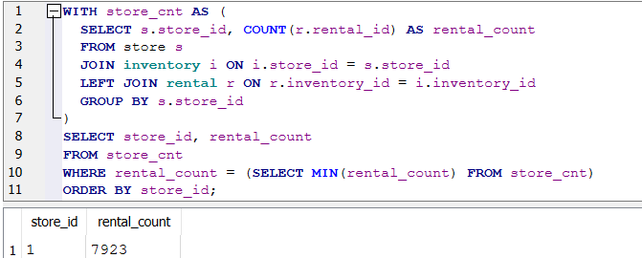

**Pandas Kod ve Çıktı :**

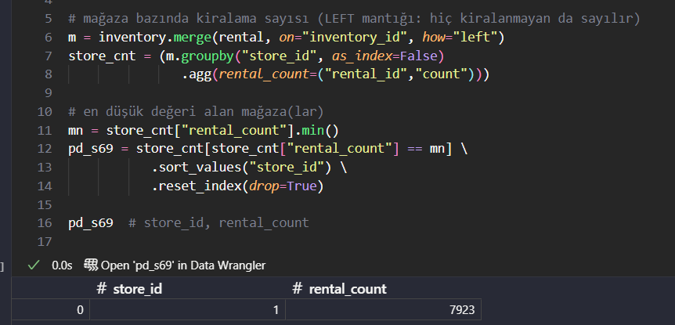

**Karşılaştırma:**

* COUNT(r.rental_id) ile her mağazanın toplam kiralama sayısı hesaplanmış, MIN(rental_count) ile en az kiralama yapılan mağaza seçilmiştir.
* groupby("store_id")["rental_id"].count() ile kiralama sayıları hesaplanmış, min() ile en düşük değere sahip mağaza filtrelenmiştir.
* Her iki yöntem aynı sonucu vermiştir — en az kiralama yapılan mağaza 1 numaralı mağaza olup, toplam 7923 kiralama yapılmıştır.

### **Soru 70: Hangi aktörler en çok filmde rol almış?**

**SQL Sorgu ve Çıktı :**

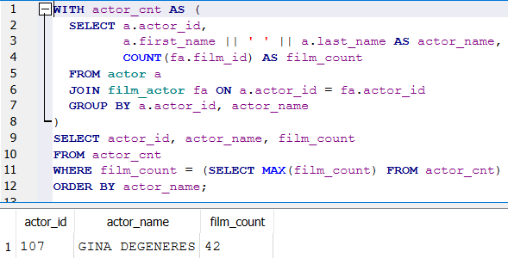

**Pandas Kod ve Çıktı :**

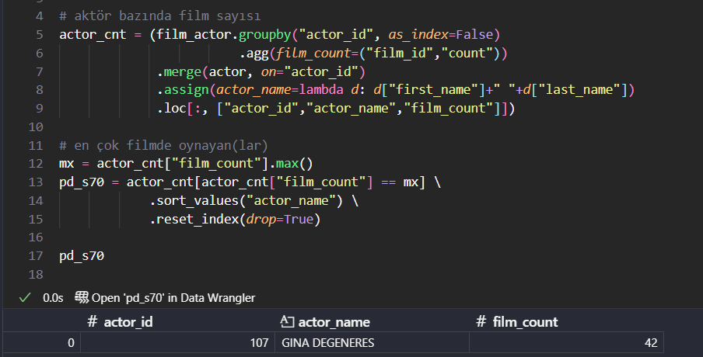

**Karşılaştırma:**

* COUNT(fa.film_id) ile her aktörün film sayısı hesaplanmış, MAX(film_count) ile en fazla filmde oynayan aktör belirlenmiştir.
* groupby("actor_id")["film_id"].count() ile film sayıları hesaplanmış, max() ile en yüksek değere sahip aktör filtrelenmiştir.
* Her iki yöntem aynı sonucu vermiştir — en çok filmde oynayan aktör Gina Degeneres olup, toplam 42 filmde rol almıştır.

### **Soru 71: Hangi aktörler en az filmde rol almış?**

**SQL Sorgu ve Çıktı :**

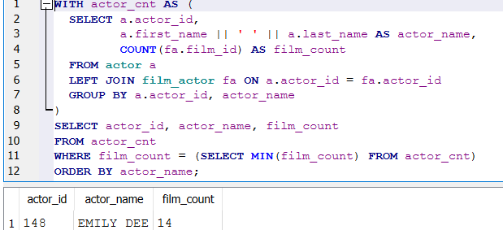

**Pandas Kod ve Çıktı :**

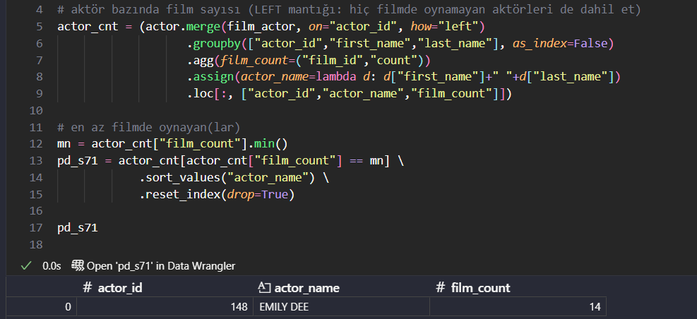

**Karşılaştırma:**

* COUNT(fa.film_id) ile her aktörün film sayısı hesaplanmış, MIN(film_count) ile en az filmde oynayan aktör belirlenmiştir.
* groupby("actor_id")["film_id"].count() ile film sayıları hesaplanmış, ardından min() ile en düşük değere sahip aktör filtrelenmiştir.
* Her iki yöntem aynı sonucu vermiştir — en az filmde oynayan aktör Emily Dee olup, toplam 14 filmde rol almıştır.

### **Soru 72: Hangi aktörlerin oynadığı filmler en çok kiralanmış?**

**SQL Sorgu ve Çıktı :**

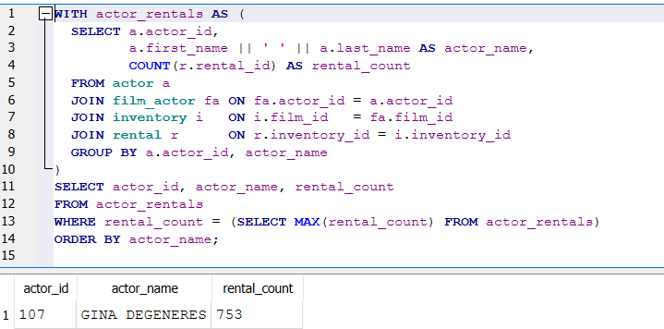

**Pandas Kod ve Çıktı :**

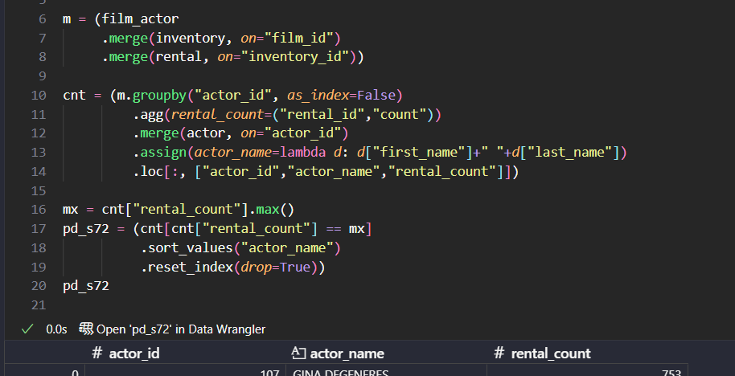

**Karşılaştırma:**

* COUNT(r.rental_id) ile her aktörün toplam kiralama sayısı hesaplanmış, MAX(rental_count) ile en çok kiralama yapılan aktör belirlenmiştir.
* groupby("actor_id")["rental_id"].count() ile kiralama sayıları bulunmuş, max() ile en yüksek değere sahip aktör filtrelenmiştir.
* Her iki yöntem aynı sonucu vermiştir — en çok kiralama yapılan aktör Gina Degeneres olup, toplam 753 kiralama gerçekleştirilmiştir.

### **Soru 73: Hangi aktörlerin oynadığı filmler en az kiralanmış?**

**SQL Sorgu ve Çıktı :**

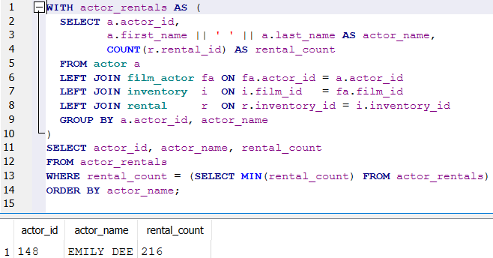

**Pandas Kod ve Çıktı :**

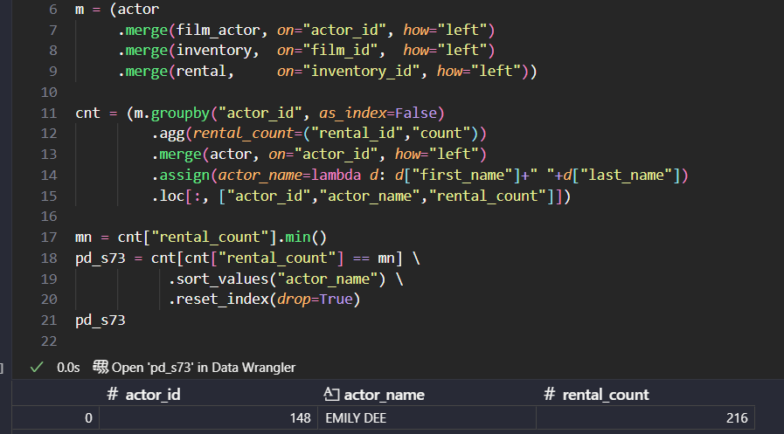

**Karşılaştırma:**

* COUNT(r.rental_id) ile her aktörün toplam kiralama sayısı hesaplanmış, MIN(rental_count) ile en az kiralama yapılan aktör belirlenmiştir.
* groupby("actor_id")["rental_id"].count() ile kiralama sayıları bulunmuş, min() ile en düşük değere sahip aktör filtrelenmiştir.
* Her iki yöntem aynı sonucu vermiştir — en az kiralama yapılan aktör Emily Dee olup, toplam 216 kiralama gerçekleştirilmiştir.

### **Soru 74: Hangi kategorilerde en fazla aktör oynamış?**

**SQL Sorgu ve Çıktı :**

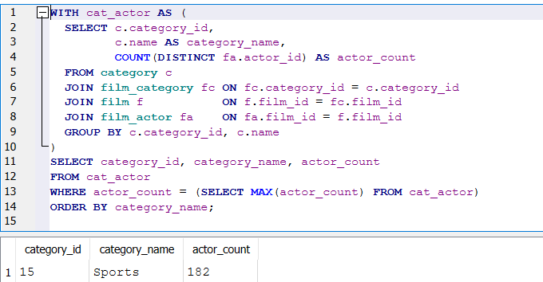

**Pandas Kod ve Çıktı :**

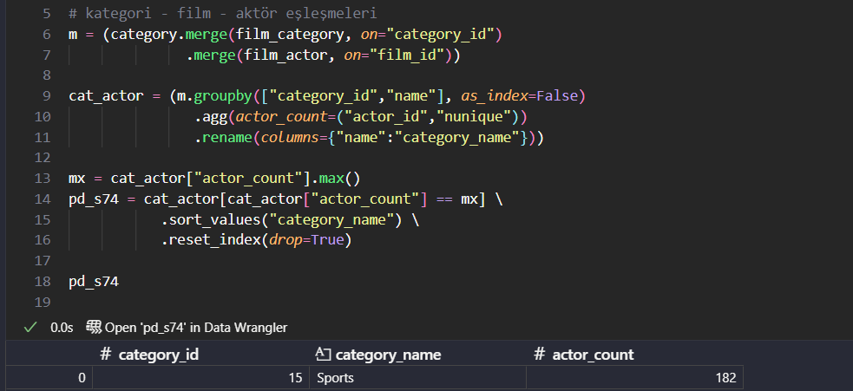

**Karşılaştırma:**

* COUNT(DISTINCT fa.actor_id) ile her kategoriye ait benzersiz aktör sayısı hesaplanmış, MAX(actor_count) ile en fazla aktöre sahip kategori belirlenmiştir.
* groupby(["category_id","name"])["actor_id"].nunique() ile benzersiz aktör sayıları bulunmuş, max() ile en yüksek değere sahip kategori filtrelenmiştir.
* Sonuç: Her iki yöntem aynı sonucu vermiştir — en fazla aktöre sahip kategori Sports olup, toplam 182 aktör bu kategoride yer almıştır.

### **Soru 75: Hangi kategorilerde en az aktör oynamış?**

**SQL Sorgu ve Çıktı :**

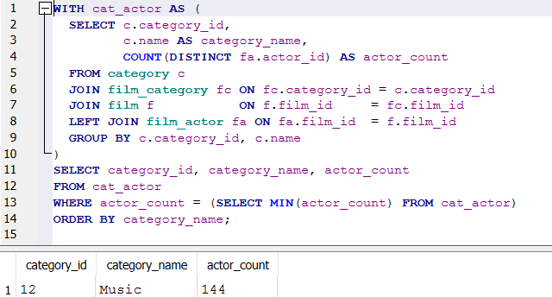

**Pandas Kod ve Çıktı :**

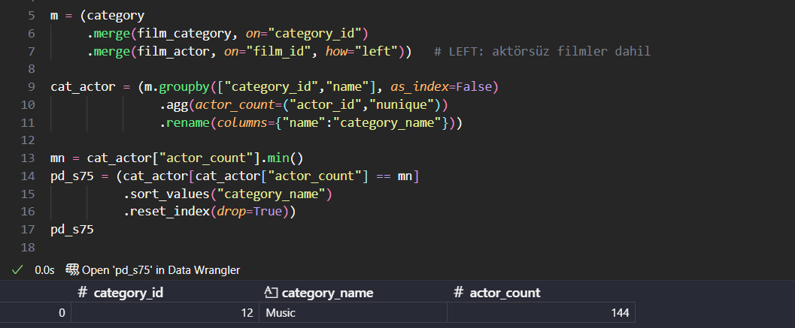

**Karşılaştırma:**

* COUNT(DISTINCT fa.actor_id) ile her kategoriye ait benzersiz aktör sayısı hesaplanmış, MIN(actor_count) ile en az aktöre sahip kategori belirlenmiştir.
* groupby(["category_id","name"])["actor_id"].nunique() ile benzersiz aktör sayıları bulunmuş, min() ile en düşük değere sahip kategori filtrelenmiştir.
* Her iki yöntem aynı sonucu vermiştir — en az aktöre sahip kategori Music olup, toplam 144 aktör bu kategoride yer almıştır.

### **Soru 76: Hangi kategorilerde oynayan filmler en çok kiralanmış?**

**SQL Sorgu ve Çıktı :**

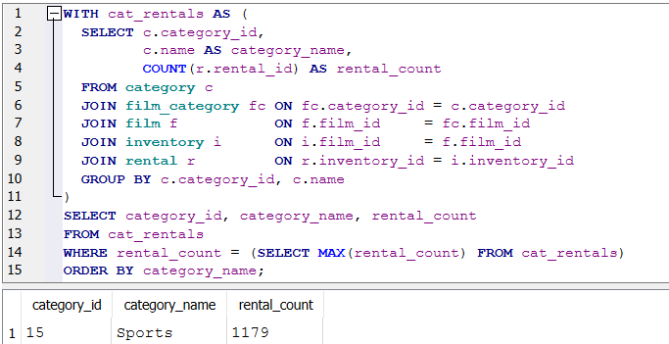

**Pandas Kod ve Çıktı :**

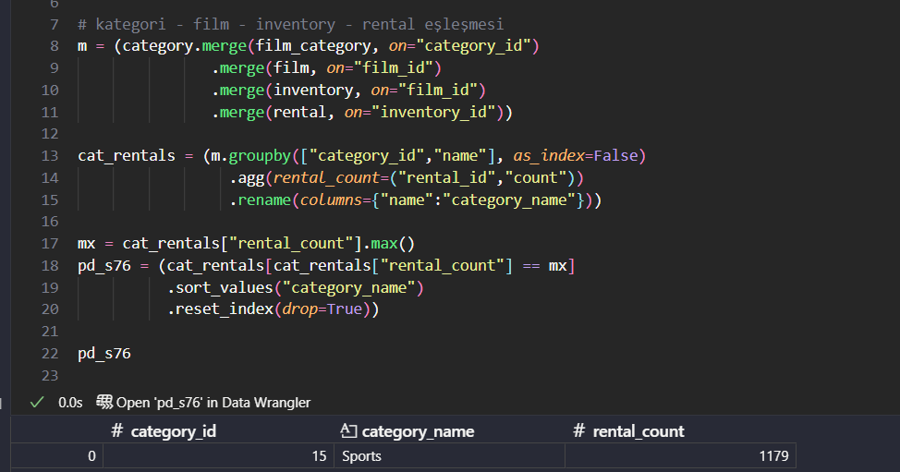

**Karşılaştırma:**

* COUNT(r.rental_id) ile her kategoriye ait kiralama sayısı hesaplanmış, MAX(rental_count) ile en fazla kiralanan kategori belirlenmiştir.
* groupby(["category_id","name"])["rental_id"].count() ile kiralama sayıları bulunmuş, max() ile en yüksek değere sahip kategori filtrelenmiştir.
* Her iki yöntem aynı sonucu vermiştir — en fazla kiralama yapılan kategori Sports olup, toplam 1.179 kiralama gerçekleştirilmiştir.

### **Soru 77: Hangi kategorilerde oynayan filmler en az kiralanmış?**

**SQL Sorgu ve Çıktı :**

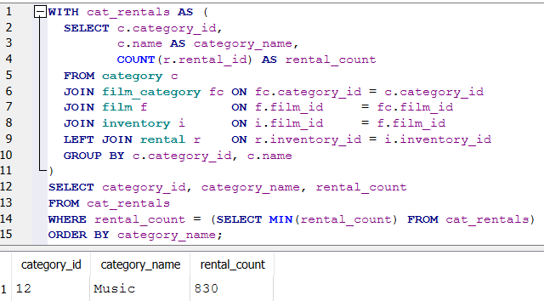

**Pandas Kod ve Çıktı :**

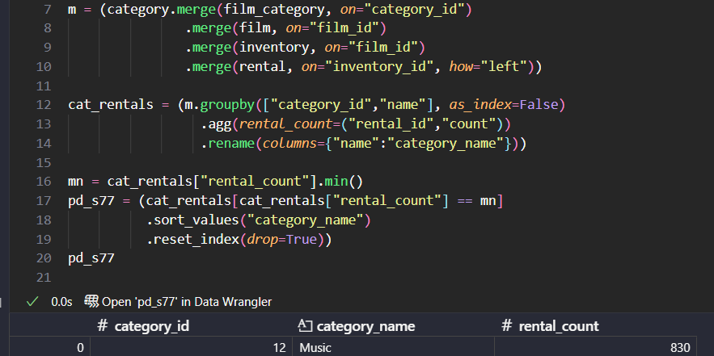

**Karşılaştırma:**

* COUNT(r.rental_id) ile her kategoriye ait kiralama sayısı hesaplanmış, MIN(rental_count) ile en az kiralanan kategori belirlenmiştir.
* groupby(["category_id","name"])["rental_id"].count() ile kiralama sayıları bulunmuş, min() ile en düşük değere sahip kategori filtrelenmiştir.
* Her iki yöntem aynı sonucu vermiştir — en az kiralama yapılan kategori Music olup, toplam 830 kiralama gerçekleştirilmiştir.

### **Soru 78: En fazla kazanç sağlayan kategoriler hangileri?**

**SQL Sorgu ve Çıktı :**

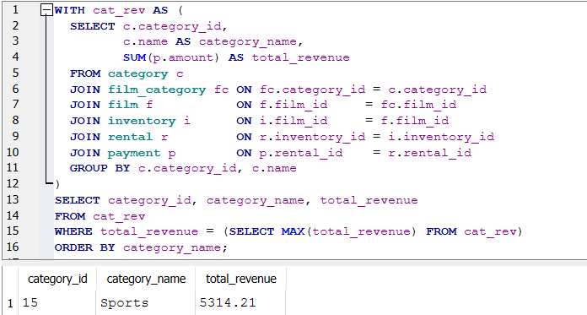

**Pandas Kod ve Çıktı :**

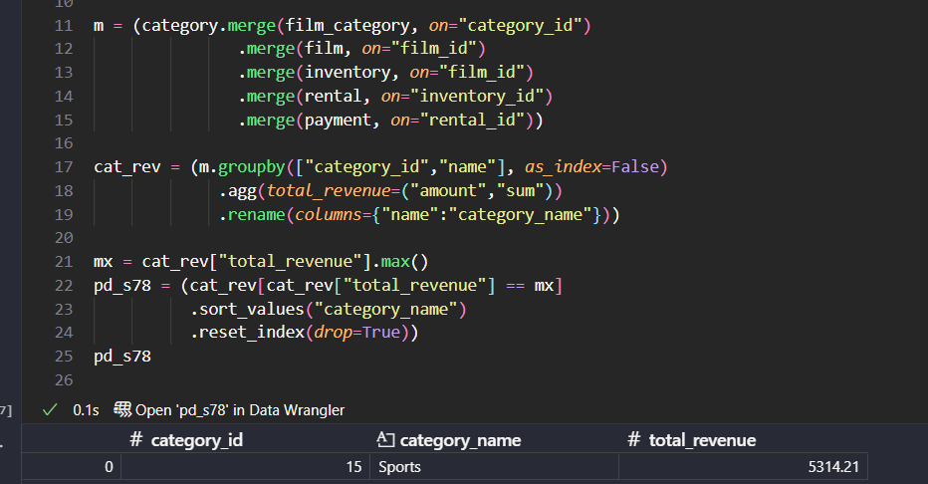

**Karşılaştırma:**

* SUM(p.amount) ile her kategoriye ait toplam gelir hesaplanmış, MAX(total_revenue) ile en yüksek gelire sahip kategori belirlenmiştir.
* groupby(["category_id","name"])["amount"].sum() ile gelirler toplanmış, max() ile en yüksek değere sahip kategori filtrelenmiştir.
* Her iki yöntem aynı sonucu vermiştir — en yüksek gelir elde eden kategori Sports olup, toplam gelir 5314.21 birimdir.

### **Soru 79: En az kazanç sağlayan kategoriler hangileri?**

**SQL Sorgu ve Çıktı :**

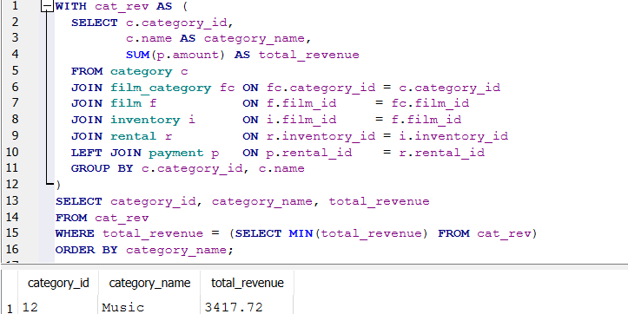

**Pandas Kod ve Çıktı :**

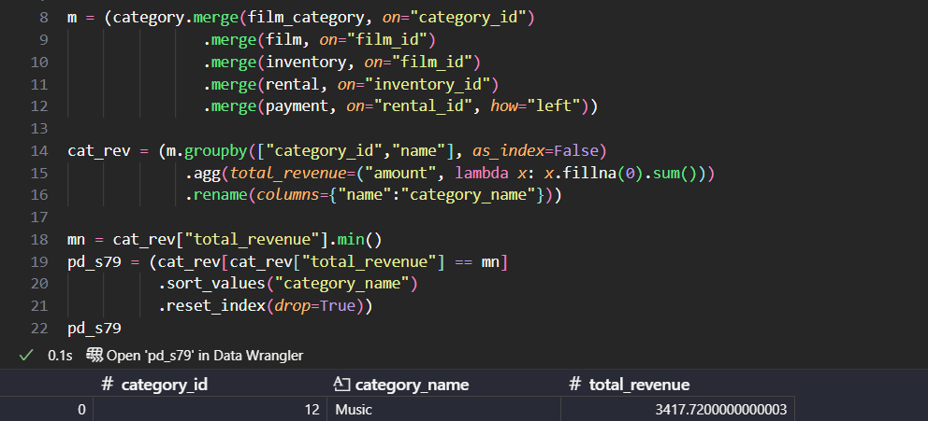

**Karşılaştırma:**

* SUM(p.amount) ile her kategoriye ait toplam gelir hesaplanmış, MIN(total_revenue) ile en az gelire sahip kategori belirlenmiştir.
* groupby(["category_id","name"])["amount"].sum() ile gelirler toplanmış, min() ile en düşük değere sahip kategori filtrelenmiştir.
* Her iki yöntem aynı sonucu vermiştir — en az gelir elde eden kategori Music olup, toplam gelir 3417.72 birimdir.

### **Soru 80: En çok film kiralayan müşterilerin ortalama ödeme miktarı nedir?**

**SQL Sorgu ve Çıktı :**

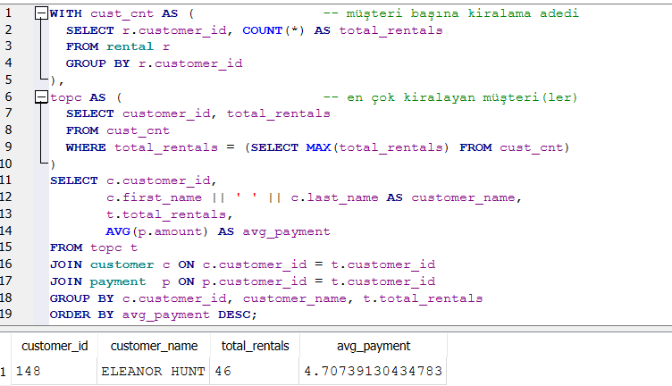

**Pandas Kod ve Çıktı :**

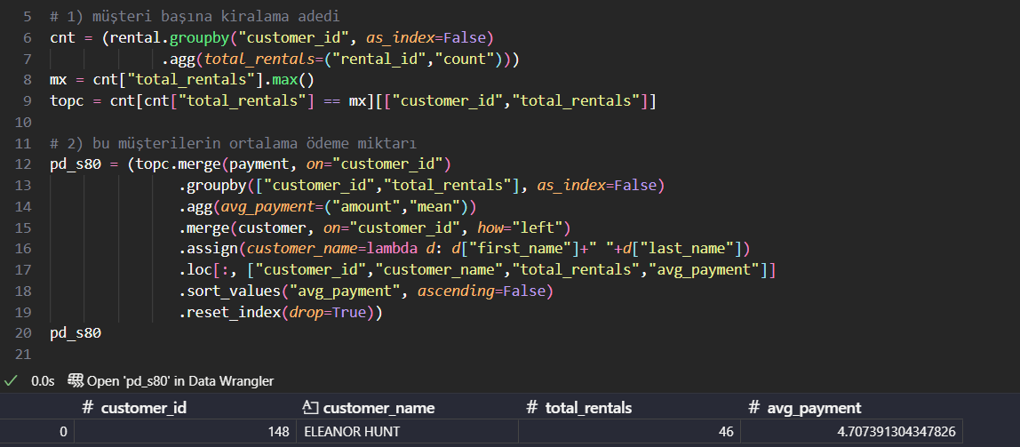

**Karşılaştırma:**

* COUNT(*) ile müşteri başına toplam kiralama sayısı hesaplanmış, MAX(total_rentals) ile en fazla kiralama yapan müşteri belirlenmiş, ardından AVG(p.amount) ile ortalama ödeme değeri bulunmuştur.
* groupby("customer_id")["rental_id"].count() ile kiralama sayıları çıkarılmış, max() ile en fazla kiralama yapan müşteri seçilmiş, mean() ile ortalama ödeme hesaplanmıştır.
* Her iki yöntem aynı sonucu vermiştir — en fazla kiralama yapan müşteri Eleanor Hunt olup, toplam 46 kiralama gerçekleştirmiş ve ortalama 4.70793130434783 ödeme yapmıştır.

### **Soru 81: En az film kiralayan müşterilerin ortalama ödeme miktarı nedir?**

**SQL Sorgu ve Çıktı :**

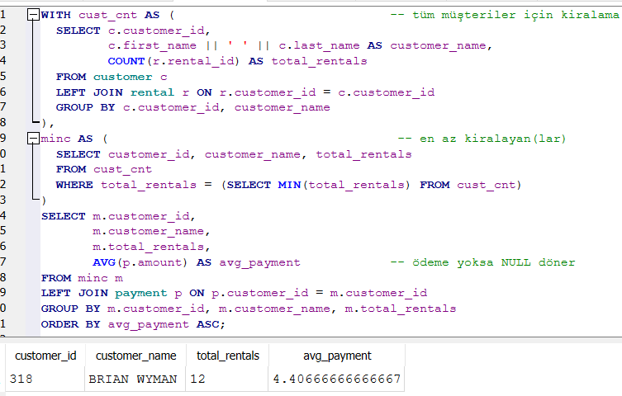

**Pandas Kod ve Çıktı :**

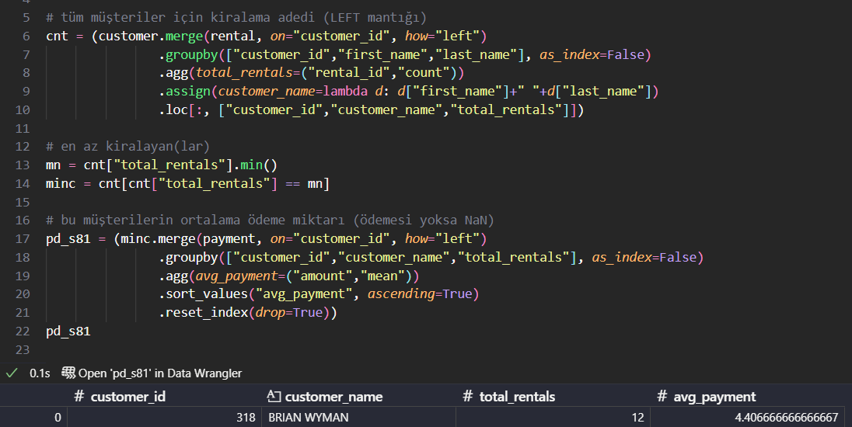

**Karşılaştırma:**

* COUNT(*) ile müşteri bazında toplam kiralama sayısı hesaplanmış, MIN(total_rentals) ile en az kiralayan müşteri seçilmiş; ardından AVG(p.amount) ile ortalama ödeme alınmış.
* groupby("customer_id")["rental_id"].count() ile sayılar çıkarılmış, min() ile en düşük kiralama sayısına sahip müşteri filtrelenmiş ödeme hesaplanmış.
* Her iki yöntemde de en az kiralama yapan müşteri Brian Wyman olup, toplam 12 kiralama ve ortalama 4.40666666666667 ödeme görülmüştür.

### **Soru 82: Hangi mağazalarda hangi kategoriler en çok kiralanmış?**

**SQL Sorgu ve Çıktı :**

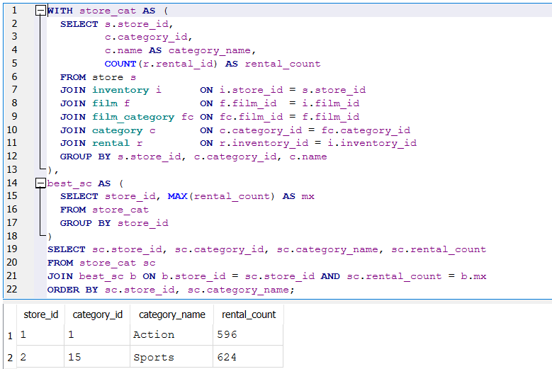

**Pandas Kod ve Çıktı :**

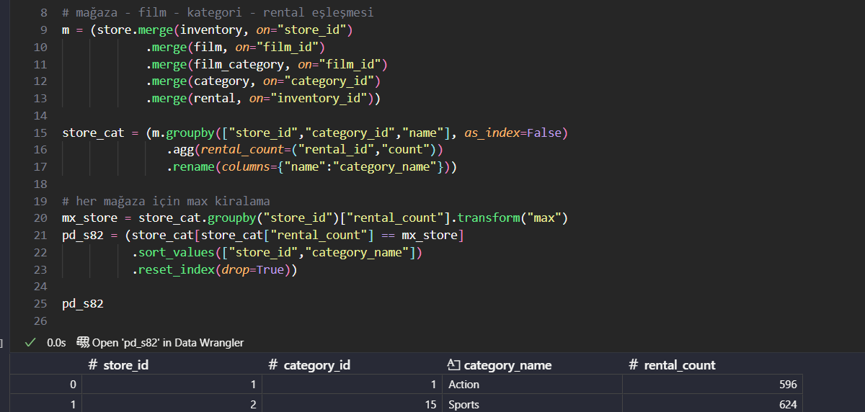

**Karşılaştırma:**

**Her iki yöntem de aynı sonucu vermiştir —**

* **Store 1: Action → 596 kiralama**
* **Store 2: Sports → 624 kiralama**

### **Soru 83: Hangi mağazalarda hangi kategoriler en az kiralanmış?**

**SQL Sorgu ve Çıktı :**

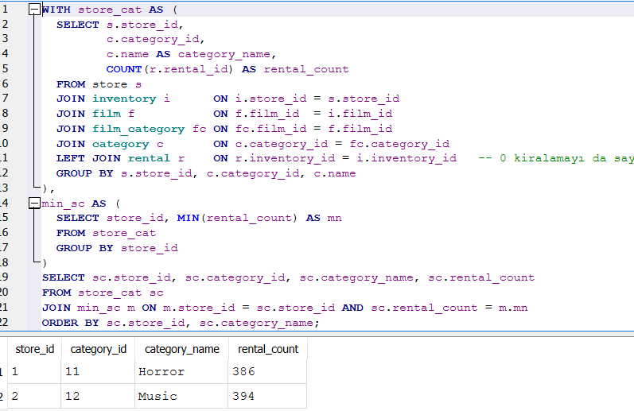

**Pandas Kod ve Çıktı :**

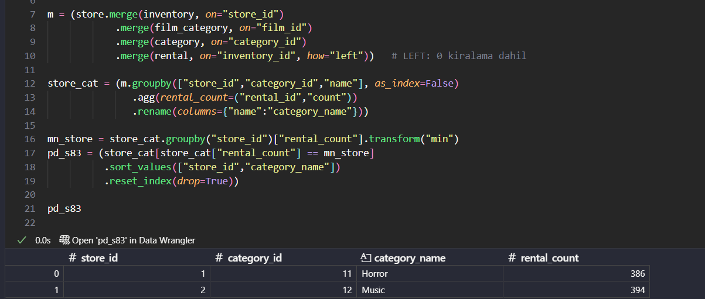

**Karşılaştırma:**

* COUNT(r.rental_id) ile sayımlar yapılıp MIN(rental_count) ile her mağazanın en düşük değeri seçilmiş.
* groupby(["store_id","category_id","name"])["rental_id"].count() ile sayımlar alınmış, transform("min") ile mağaza bazında en küçük değerler filtrelenmiş.

### **Soru 84: En fazla sayıda film kiralayan mağaza hangisidir ve toplam kiralama sayısı nedir?**

**SQL Sorgu ve Çıktı :**

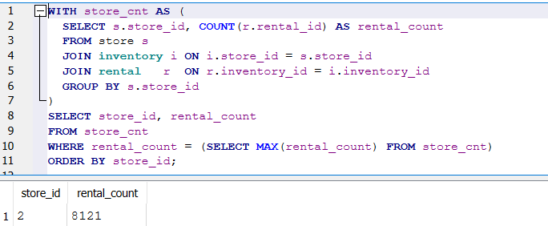

**Pandas Kod ve Çıktı :**

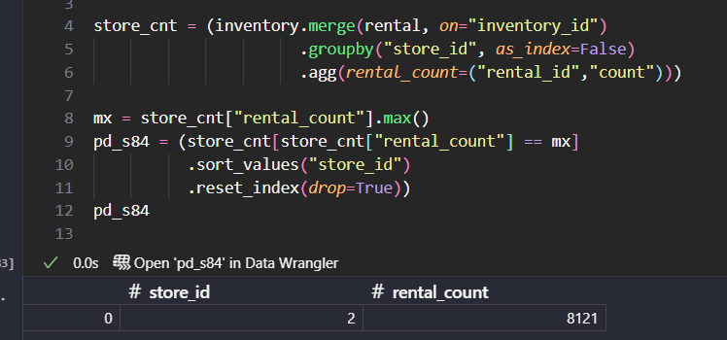

**Karşılaştırma:**

* COUNT(r.rental_id) ile mağaza bazında toplam kiralama sayısı hesaplanmış, MAX(rental_count) ile en yüksek değere sahip mağaza seçilmiştir.
* groupby("store_id")["rental_id"].count() ile kiralama sayıları çıkarılmış, max() ile en yüksek kiralama sayısına sahip mağaza filtrelenmiştir.

### **Soru 85: En az sayıda film kiralayan mağaza hangisidir ve toplam kiralama sayısı nedir?**

**SQL Sorgu ve Çıktı :**

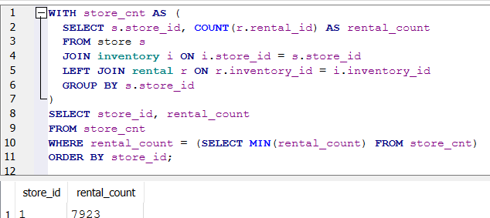

**Pandas Kod ve Çıktı :**

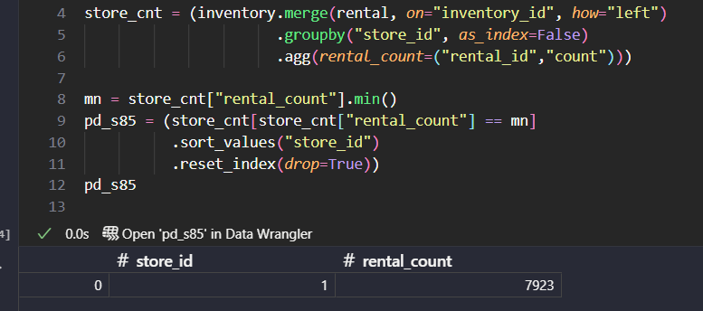

**Karşılaştırma:**

* COUNT(r.rental_id) ile mağaza bazında toplam kiralama sayısı hesaplanmış, MIN(rental_count) ile en düşük kiralama yapan mağaza seçilmiştir.
* groupby("store_id")["rental_id"].count() ile kiralama sayıları hesaplanmış, min() ile en düşük kiralama sayısına sahip mağaza filtrelenmiştir.
* Her iki yöntem de aynı sonucu vermiştir —
* Store 1 en az kiralamayı yapmıştır, toplam 7923 kiralama.

### **Soru 86: En fazla sayıda kiralama yapan müşteri hangisidir ve toplam kiralama sayısı nedir?**

**SQL Sorgu ve Çıktı :**

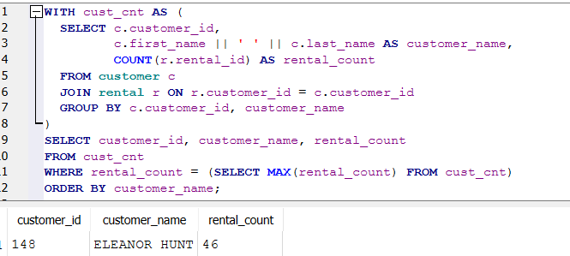

**Pandas Kod ve Çıktı :**

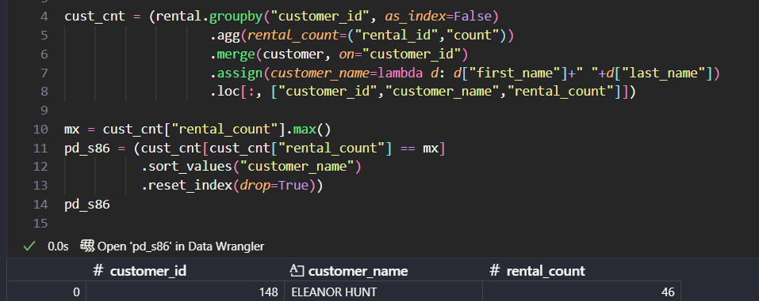

**Karşılaştırma:**

* SQL: COUNT(r.rental_id) ile her müşterinin kiralama sayısı hesaplanmış, MAX(rental_count) ile en çok kiralama yapan müşteri seçilmiştir.
* Pandas: groupby("customer_id")["rental_id"].count() ile müşteri bazında kiralama sayısı çıkarılmış, max() ile en yüksek kiralama sayısına sahip müşteri filtrelenmiştir.
* ELEANOR HUNT adlı müşteri en fazla kiralama yapan kişidir, toplam 46 kiralama gerçekleştirmiştir

### **Soru 87: En az sayıda kiralama yapan müşteri hangisidir ve toplam kiralama sayısı nedir?**

**SQL Sorgu ve Çıktı :**

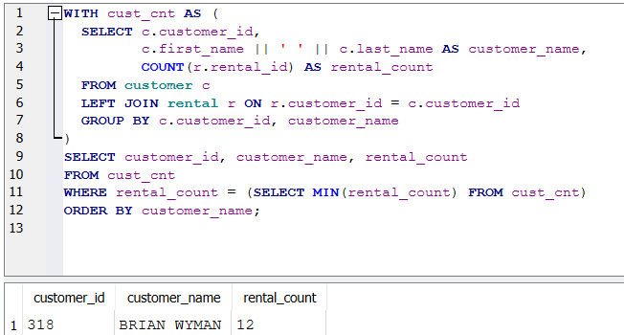

**Pandas Kod ve Çıktı :**

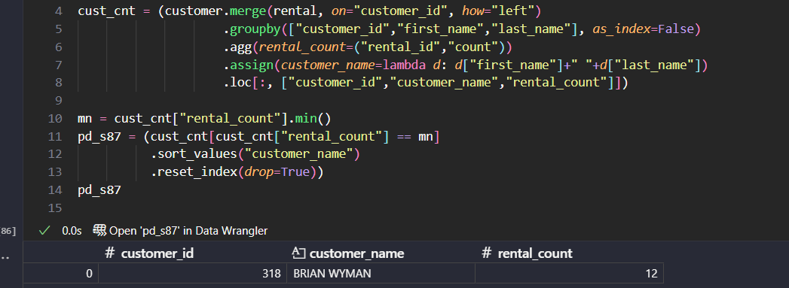

**Karşılaştırma:**

* COUNT(r.rental_id) ile müşteri bazında kiralama sayısı hesaplanmış, MIN(rental_count) ile en az kiralama yapan müşteri seçilmiştir.
* groupby("customer_id")["rental_id"].count() ile kiralama sayıları hesaplanmış, min() ile en düşük kiralama sayısına sahip müşteri filtrelenmiştir.
* BRIAN WYMAN adlı müşteri en az kiralama yapan kişidir, toplam 12 kiralama gerçekleştirmiştir.

### **Soru 88: En fazla sayıda kiralanan film hangisidir ve toplam kiralama sayısı nedir?**

**SQL Sorgu ve Çıktı :**

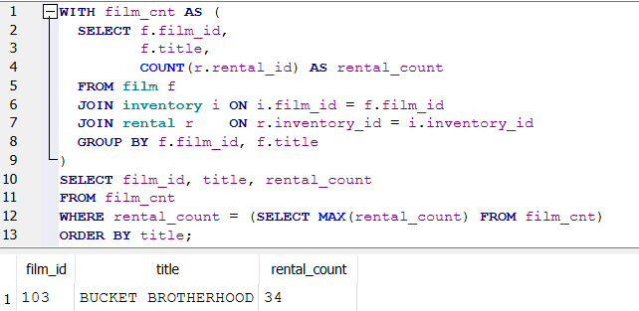

**Pandas Kod ve Çıktı :**

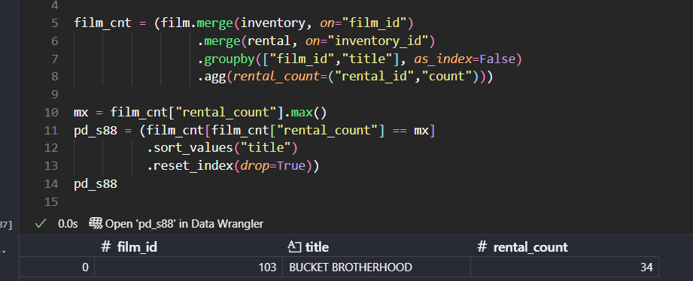

**Karşılaştırma:**

* COUNT(r.rental_id) ile film bazında toplam kiralama sayısı hesaplanmış, MAX(rental_count) ile en fazla kiralanan film belirlenmiştir.
* groupby(["film_id","title"])["rental_id"].count() ile film bazında kiralama sayısı hesaplanmış, max() ile en yüksek kiralama sayısına sahip film filtrelenmiştir.
* BUCKET BROTHERHOOD filmi en fazla kiralanan filmdir, toplam 34 kiralama yapılmıştır.

### **Soru 89: En az sayıda kiralanan film hangisidir ve toplam kiralama sayısı nedir?**

**SQL Sorgu ve Çıktı :**

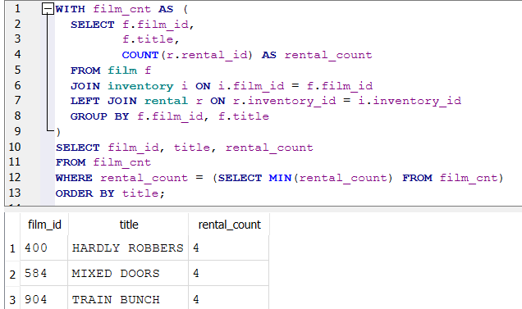

**Pandas Kod ve Çıktı :**

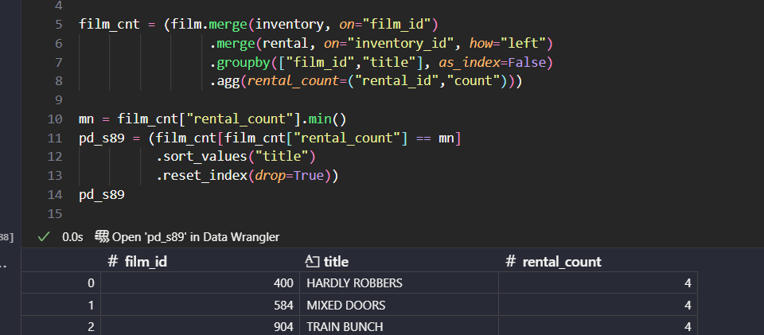

**Karşılaştırma:**

* SQL: COUNT(r.rental_id) ile her film için kiralama sayısı hesaplanmış, MIN(rental_count) ile en az kiralanan filmler seçilmiştir.
* Pandas: groupby(["film_id","title"])["rental_id"].count() ile film bazında kiralama sayısı hesaplanmış, min() ile en düşük kiralama sayısına sahip filmler filtrelenmiştir.
* En az kiralanan filmler: HARDLY ROBBERS, MIXED DOORS ve TRAIN BUNCH.
* Her biri toplam 4 kiralama ile en az kiralanan filmler grubundadır.

### **Soru 90: En fazla kazanç sağlayan müşteri hangisidir ve toplam kazancı nedir?**

**SQL Sorgu ve Çıktı :**

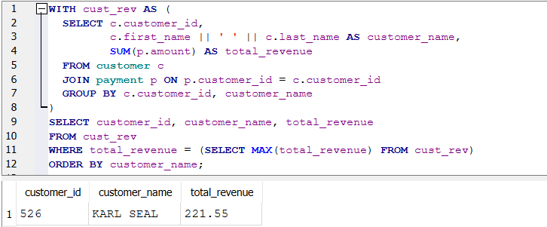

**Pandas Kod ve Çıktı :**

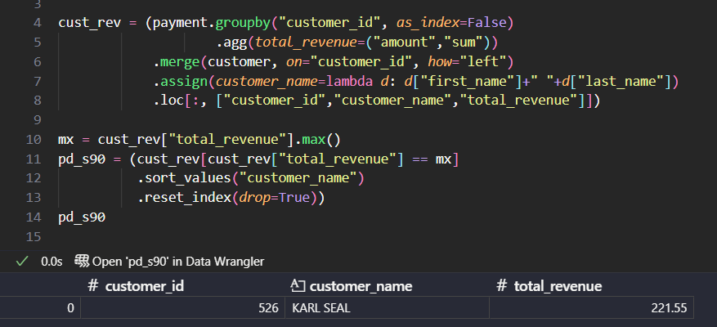

**Karşılaştırma:**

* SUM(p.amount) ile müşteri bazında toplam ödeme tutarı hesaplanmış, MAX(total_revenue) ile en fazla harcama yapan müşteri seçilmiştir.  
  groupby("customer_id")["amount"].sum() ile müşteri bazında toplam ödeme hesaplanmış, max() ile en yüksek harcama yapan müşteri filtrelenmiştir.
* En fazla harcama yapan müşteri KARL SEAL, toplam harcama tutarı 221.55 birimdir.

### **Soru 91: En az kazanç sağlayan müşteri hangisidir ve toplam kazancı nedir?**

**SQL Sorgu ve Çıktı :**

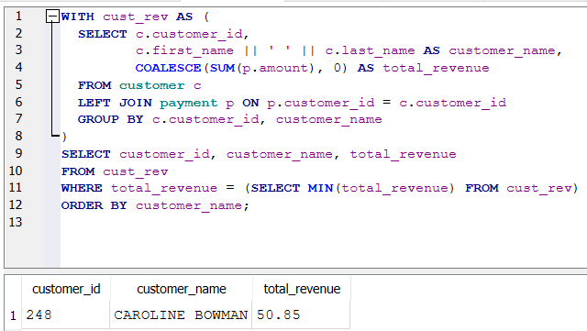

**Pandas Kod ve Çıktı :**

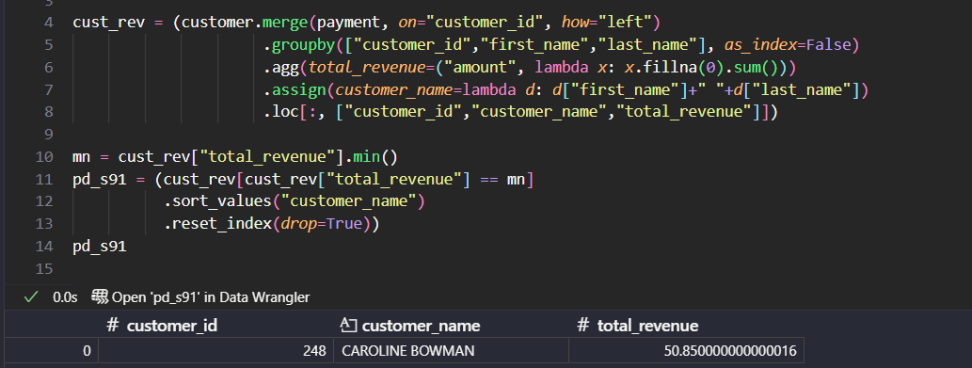

**Karşılaştırma:**

* COALESCE(SUM(p.amount), 0) ifadesiyle müşterilerin toplam ödeme tutarı hesaplanmış, MIN(total_revenue) ile en az harcama yapan müşteri seçilmiştir.
* groupby(["customer_id", "first_name", "last_name"])["amount"].sum() ile müşteri bazında toplam ödeme hesaplanmış, fillna(0) ile eksik değerler sıfır kabul edilmiştir. Ardından min() kullanılarak en az harcama yapan müşteri bulunmuştur.
* En az harcama yapan müşteri CAROLINE BOWMAN, toplam harcama tutarı 50.85 birimdir.

### **Soru 92: Hangi film, hangi kategoride en çok kazanç sağlamış?**

**SQL Sorgu ve Çıktı :**

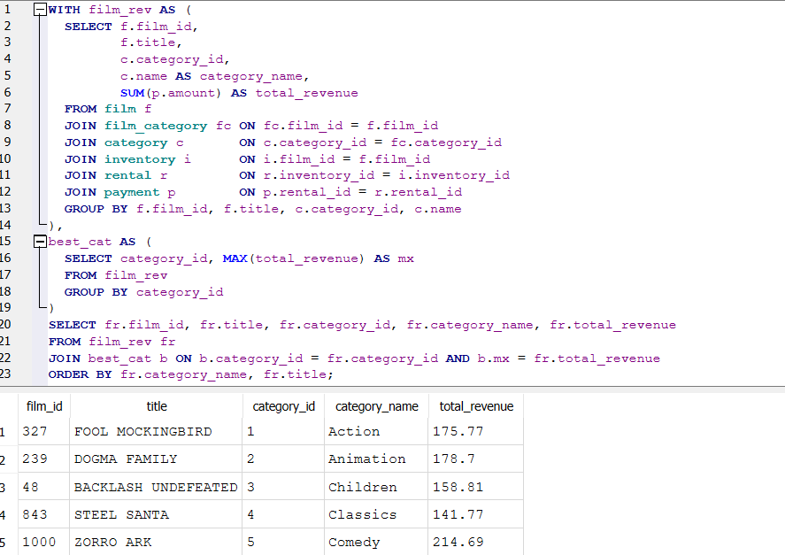

**Pandas Kod ve Çıktı :**

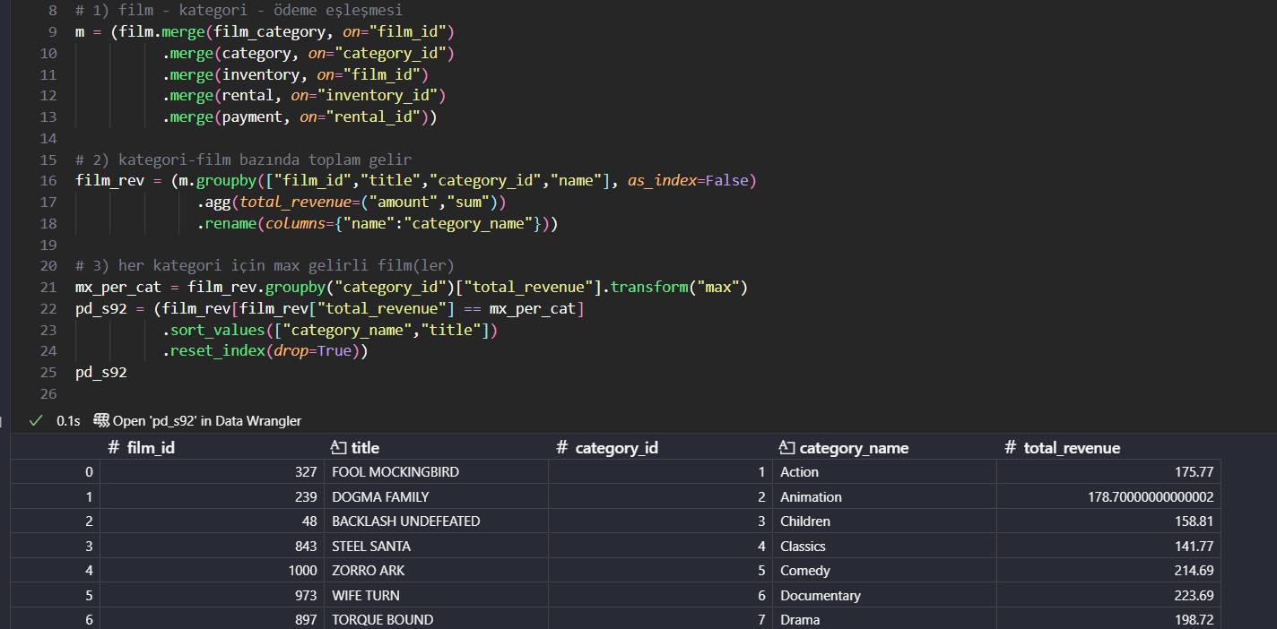

**Karşılaştırma:**

* SUM(p.amount) ile film bazında gelir hesaplanmış, ardından MAX(total_revenue) ile her kategori için en yüksek gelirli film seçilmiştir.
* groupby(["film_id","title","category_id","name"])["amount"].sum() ile film gelirleri hesaplanmış, transform("max") ile her kategoriye ait maksimum gelir belirlenmiş ve bu koşula uyan filmler filtrelenmiştir.

### **Soru 93: Hangi film, hangi kategoride en az kazanç sağlamış?**

**SQL Sorgu ve Çıktı :**

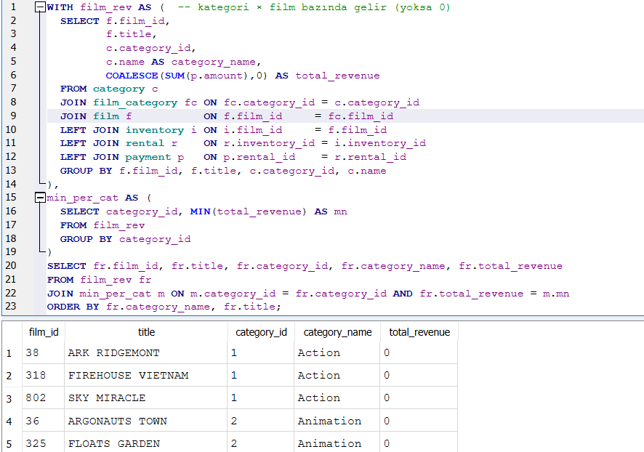

**Pandas Kod ve Çıktı :**

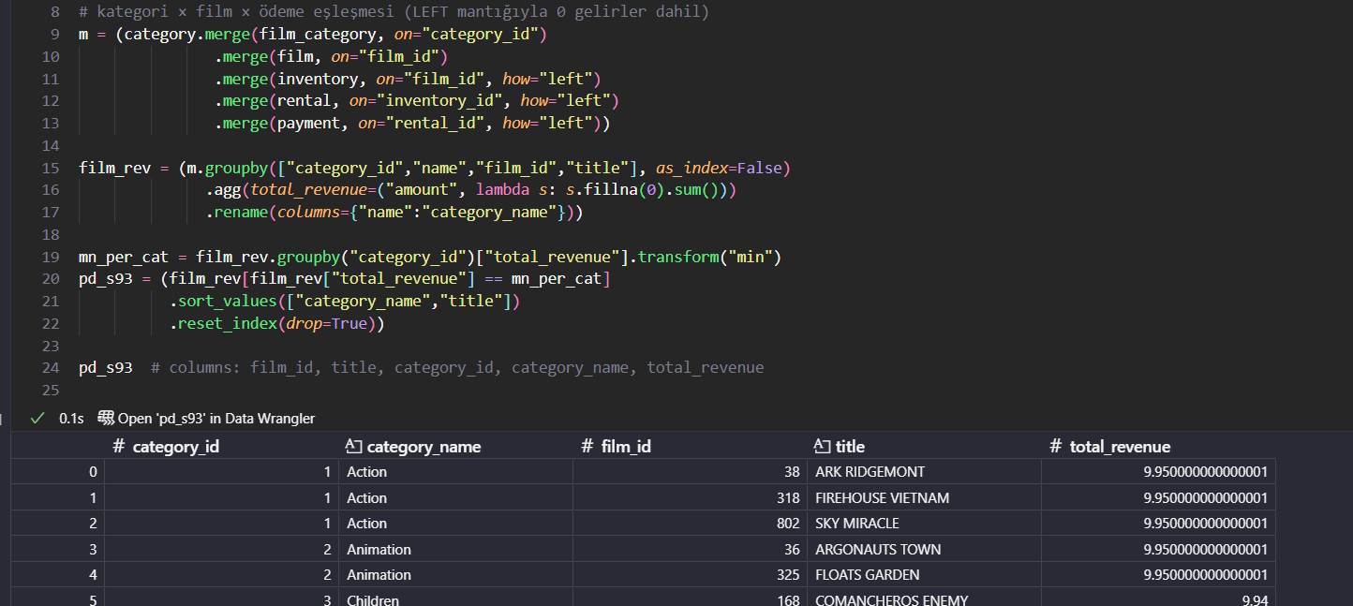

**Karşılaştırma:**

* COALESCE(SUM(p.amount), 0) ile film bazında gelirler hesaplanmış, MIN(total_revenue) ifadesiyle her kategori için en düşük gelirli film belirlenmiştir.
* groupby(["category_id", "name", "film_id", "title"])["amount"].sum() ile film gelirleri hesaplanmış, transform("min") kullanılarak kategori bazında minimum gelir bulunmuş ve bu değerlere sahip filmler filtrelenmiştir.

### **Soru 94: En fazla kazanç sağlayan mağaza hangisidir ve toplam kazancı nedir?**

**SQL Sorgu ve Çıktı :**

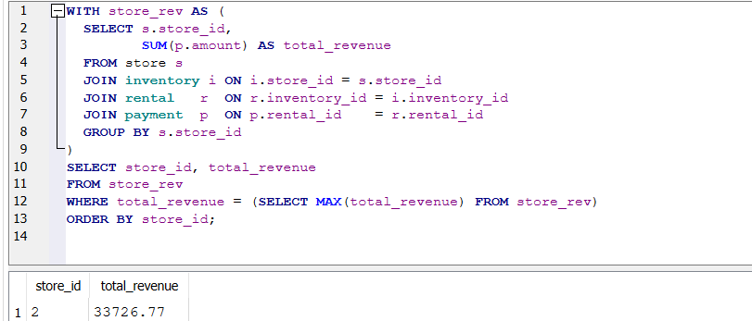

**Pandas Kod ve Çıktı :**

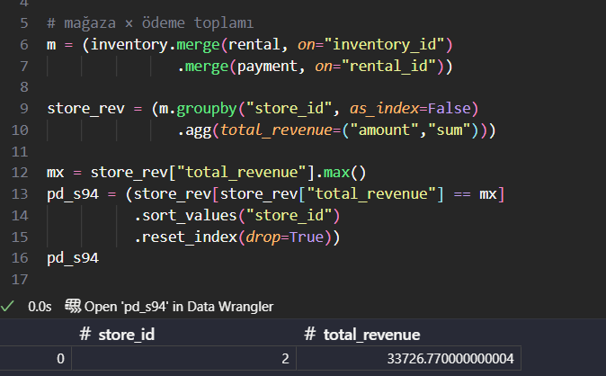

**Karşılaştırma:**

* SUM(p.amount) ile mağaza bazında toplam gelir hesaplanmış, MAX(total_revenue) ile en yüksek gelire sahip mağaza belirlenmiştir.
* groupby("store_id")["amount"].sum() ile mağaza gelirleri toplanmış, ardından max() kullanılarak en yüksek toplam gelire sahip mağaza bulunmuştur.

### **Soru 95: En az kazanç sağlayan mağaza hangisidir ve toplam kazancı nedir?**

**SQL Sorgu ve Çıktı :**

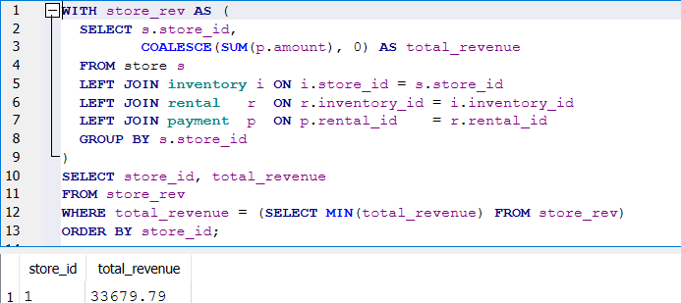

**Pandas Kod ve Çıktı :**

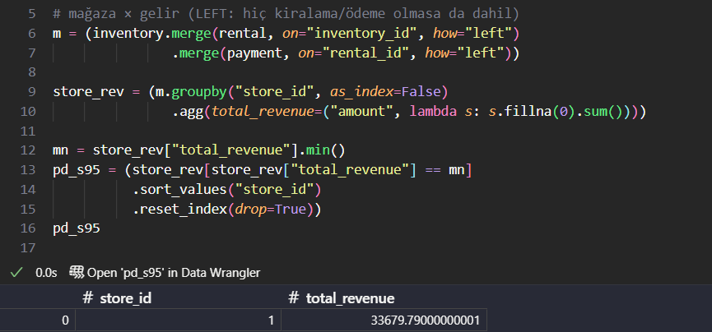

**Karşılaştırma:**

* COALESCE(SUM(p.amount), 0) ile mağaza bazında toplam gelir hesaplanmış, MIN(total_revenue) ile en düşük gelire sahip mağaza belirlenmiştir.
* groupby("store_id")["amount"].sum() ile mağaza gelirleri hesaplanmış, fillna(0) kullanılarak boş değerler sıfırla doldurulmuş ve min() fonksiyonuyla en düşük gelirli mağaza seçilmiştir.

### **Soru 96: En fazla sayıda farklı film kiralayan müşteri hangisidir?**

**SQL Sorgu ve Çıktı :**

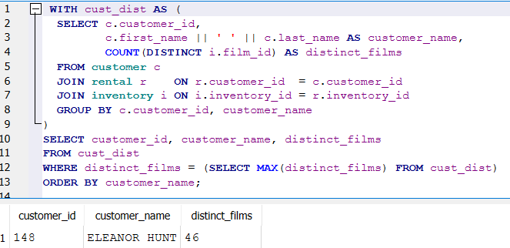

**Pandas Kod ve Çıktı :**

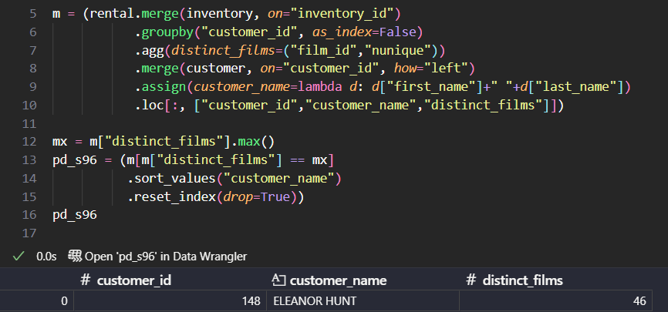

**Karşılaştırma:**

* COUNT(DISTINCT i.film_id) ile müşteri başına farklı kiralanan film sayısı hesaplanmış, MAX(distinct_films) ile en çok farklı filmi kiralayan müşteri seçilmiştir.  
  groupby("customer_id")["film_id"].nunique() kullanılarak her müşterinin kiraladığı benzersiz film sayısı bulunmuş, ardından max() ile en yüksek değere sahip müşteri filtrelenmiştir.

### **Soru 97: En az sayıda farklı film kiralayan müşteri hangisidir?**

**SQL Sorgu ve Çıktı :**

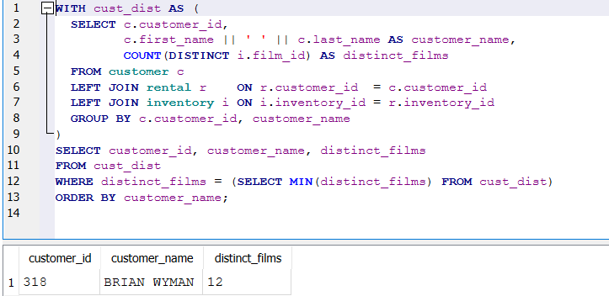

**Pandas Kod ve Çıktı :**

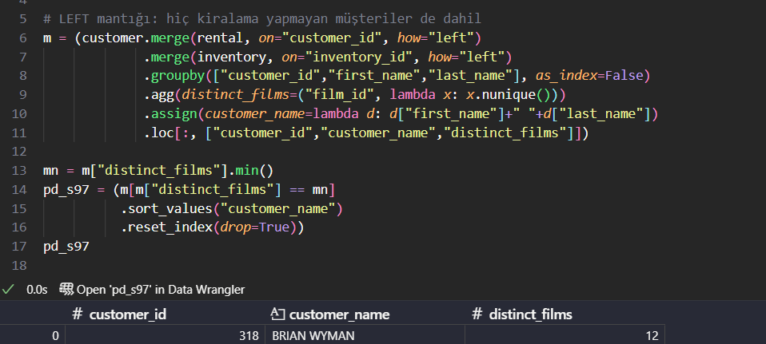

**Karşılaştırma:**

* COUNT(DISTINCT i.film_id) ifadesiyle müşteri başına benzersiz kiralanan film sayısı hesaplanmış, MIN(distinct_films) ile en az farklı film kiralayan müşteri seçilmiştir.
* groupby("customer_id")["film_id"].nunique() ile her müşterinin kiraladığı benzersiz film sayısı bulunmuş, ardından min() ile en düşük değere sahip müşteri filtrelenmiştir.

**Soru 98: En fazla sayıda farklı müşteri tarafından kiralanan film hangisidir?**

**SQL Sorgu ve Çıktı :**

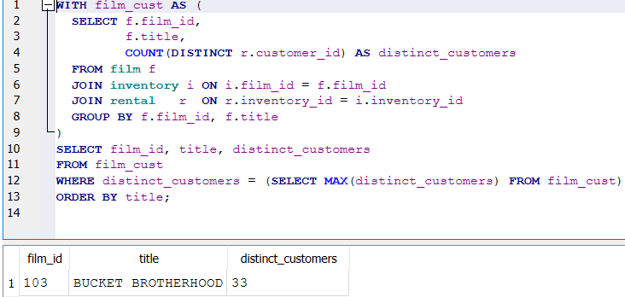

**Pandas Kod ve Çıktı :**

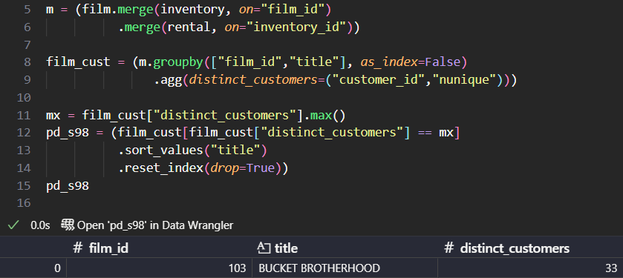

**Karşılaştırma:**

* COUNT(DISTINCT r.customer_id) ile her film için farklı müşteri sayısı hesaplanmış, MAX(distinct_customers) ile en çok müşteri tarafından kiralanan film seçilmiştir.
* groupby("film_id")["customer_id"].nunique() ile her filmin kaç farklı müşteri tarafından kiralandığı bulunmuş, ardından max() ile en yüksek değere sahip film filtrelenmiştir.

### **Soru 99: En az sayıda farklı müşteri tarafından kiralanan film hangisidir?**

**SQL Sorgu ve Çıktı :**

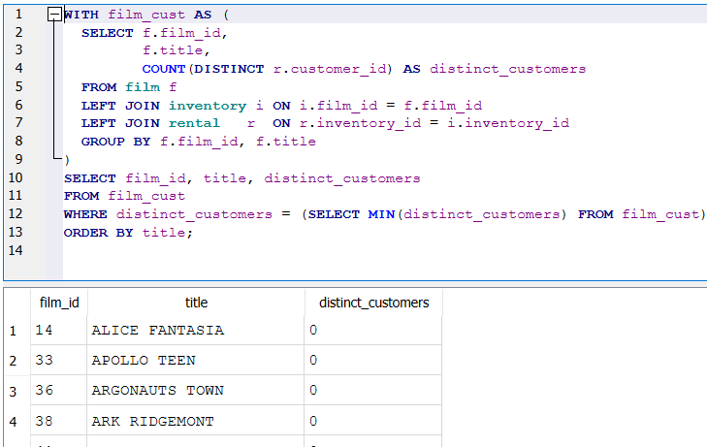

**Pandas Kod ve Çıktı :**

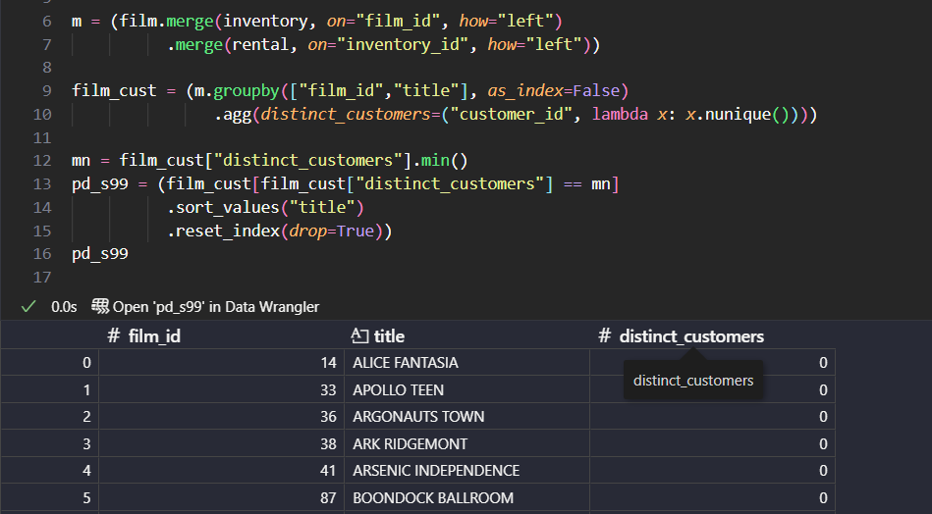

**Karşılaştırma:**

COUNT(DISTINCT r.customer_id) ile her film için farklı müşteri sayısı hesaplanmış, MIN(distinct_customers) ile en az müşteri (0) tarafından kiralanan filmler seçilmiştir.

groupby("film_id")["customer_id"].nunique() ile her filmin kaç müşteri tarafından kiralandığı bulunmuş, ardından min() ile en düşük (0) değere sahip filmler filtrelenmiştir.

### **Soru 100: Hangi mağazada, hangi kategoride en fazla kazanç sağlanmış?**

**SQL Sorgu ve Çıktı :**

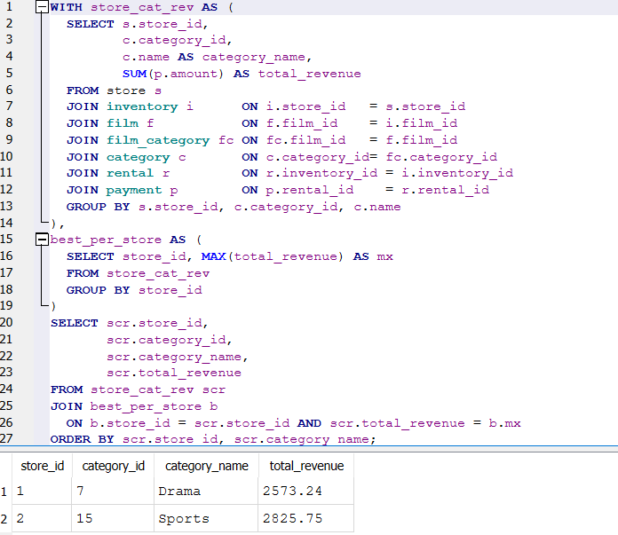

**Pandas Kod ve Çıktı :**

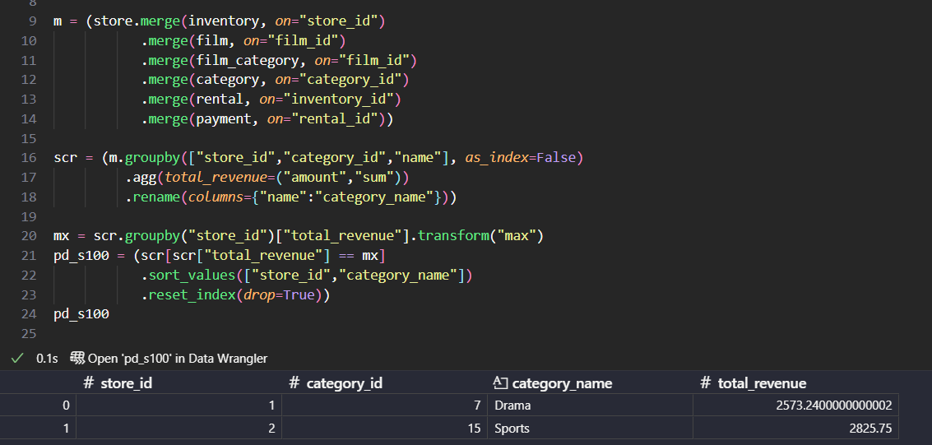

**Karşılaştırma:**

* SUM(p.amount) ile kategori×mağaza gelirleri hesaplanıp, MAX(total_revenue) (store_id’e göre) ile en yüksek kategoriler seçiliyor.
* merge zinciriyle (inventory → film → film_category → category → rental → payment) birleştirilip groupby(["store_id","category_id"])["amount"].sum() ile gelirler toplanıyor; sonra transform("max") ile mağaza bazında en yüksekler filtreleniyor.